

ΣΧΟΛΗ ΟΙΚΟΝΟΜΙΑΣ, ΔΙΟΙΚΗΣΗΣ ΚΑΙ ΠΛΗΡΟΦΟΡΙΚΗΣ

**ΤΜΗΜΑ ΠΛΗΡΟΦΟΡΙΚΗΣ**

*Master of Science in Information Systems & Digital Innovation*

*“**Ανάλυση, σχεδίαση και υλοποίηση*

*συστήματος υποβοήθησης λήψης επενδυτικών*

*αποφάσεων στην αγορά κρυπτονομισμάτων.”*

**Διπλωματική εργασία του**

**Αργυρίου Αλέξανδρου**

*Επιβλέπων*: Χριστοδούλου Παναγιώτης

*Βαθμίδα*: Λέκτορας

[Αυτή η σελίδα παραμένει σκοπίμως κενή]

Copyright © Αργυρίου Αλέξανδρος, 2022. All rights reserved.

Δηλώνω υπευθύνως ότι όλα τα στοιχεία σε αυτήν την εργασία τα απέκτησα, τα επεξεργάσθηκα και τα παρουσιάζω σύμφωνα με τους κανόνες και τις αρχές της ακαδημαϊκής δεοντολογίας, καθώς και τους νόμους που διέπουν την έρευνα και την πνευματική ιδιοκτησία. Δηλώνω επίσης υπευθύνως ότι, όπως απαιτείται από αυτούς τους κανόνες, αναφέρομαι και παραπέμπω στις πηγές όλων των στοιχείων που χρησιμοποιώ και τα οποία δεν συνιστούν πρωτότυπη δημιουργία μου.

Η έγκριση της παρούσας διπλωματικής εργασίας από το Τμήμα Πληροφορικής του Πανεπιστημίου Νεάπολις Πάφου δεν υποδηλώνει απαραιτήτως και αποδοχή των απόψεων του συγγραφέα εκ μέρους της Σχολής και του Πανεπιστημίου.

***Ευχαριστίες***

*Με αγάπη, στη μητέρα μου, στην κοπέλα μου και στους παππούδες μου, για τη στήριξη τους σε κάθε μου προσπάθεια.*

***Περίληψη***

Τα κρυπτονομίσματα, αποτελούν την πιο διαδεδομένη καινοτομία της 3ης διαδικτυακής γενιάς. Η αγορά που τα περιβάλει, αποτελεί μία ταχεία αναπτυσσόμενη επενδυτική όαση, η οποία χαρακτηρίζεται από πληθώρα παραγόντων, σταθερών και μη, οι οποίοι ασκούν επιρροή στη διακύμανση της αξίας τους. Στόχο της μελέτης, αποτελεί η καθ’ αυτού αναγνώριση των παραγόντων επιρροής και σταθερότητας για ένα νόμισμα στη συγκεκριμένη αγορά, καθώς και η δυνατότητα πρόβλεψης της αξιάκης διακύμανσης του. Η αξιολόγηση της ικανότητας πρόβλεψης της διακύμανσης της τιμής μέσω ανάλυσης χρονοσειρών, και η αναγωγή της διαδικασίας σε ένα ολοκληρωμένο σύστημα υποβοήθησης λήψης επενδυτικών αποφάσεων, αποτελεί ζήτημα μείζονος σημασίας στην ολιστική διαδικασία μελέτης της συγκεκριμένης αγοράς. Η ανάλυση και η αποδόμηση των κύριων συστατικών τα οποία απαρτίζουν ένα πληροφοριακό σύστημα, καθώς και η αναγνώριση των αναγκών μιας ολοκληρωμένης διαδραστικής διαδικασίας, με σκοπό την εξαγωγή συμπερασμάτων φιλικά προς το χρήστη, αποτελούν πυλώνες της μηχανικής λογισμικού όπου συγκρότησε το σύστημα της παρούσας μελέτης. Συνοπτικά, η εργασία εστιάζει σε 2 κύριους πυλώνες. Στη μελέτη υπάρχουσας βιβλιογραφίας με σκοπό την εξαγωγή γνώσης ως προς παράγοντες επιρροής και σταθερότητας, καθώς και στην ολοκληρωμένη διαδικασία ανάλυσης, σχεδίασης και υλοποίησης ενός συστήματος υποβοήθησης λήψης επενδυτικών αποφάσεων.

**Λέξεις κλειδιά:** *Κρυπτονομίσματα, Μοντέλα πρόβλεψης, Συστήματα Υποβοήθησης Λήψης Αποφάσεων, Κρυπτονομισματική αγορά, Δεδομένα.*

***Abstract***

Cryptocurrencies, constitute the most widespread innovation of web 3. The market surrounding them is a fast-growing investment oasis, characterized by a multitude of factors, both fixed and non-fixed, which influence the fluctuation of cryptocurrency value. The study aims to identify the influential and stability factors of any coin inside the crypto-market, alongside with the ability to predict its value fluctuation. The evaluation of value’s fluctuation prediction ability through time series analysis, and the reduction of the process to an integrated investment decision support system, is an issue of major importance in the holistic process of studying the specific market. The analysis and deconstruction of the main components that make up an information system, as well as the identification of the needs of an integrated interactive process, in order to draw user-friendly conclusions, are pillars of the software engineering approach that assembled study’s system. In summary, the work presented here, focuses on 2 main pillars. The study of existing literature in order to extract knowledge in terms of influential and stability factors, and the integrated process of analysis, design and implementation of an investment decision support system.

**Keywords:** *Cryptocurrency, Forecasting Models, Decision Support Systems, Cryptocurrency Market, Data.*

# Πίνακας περιεχομένων

Πίνακας περιεχομένων 7

Λίστα Σχημάτων 8

Λίστα Πινάκων 10

1 Εισαγωγή 11

2 Μεθοδολογία Έρευνας 13

2.1 Μεθοδολογία 13

2.2 Ερευνητικά Ερωτήματα 14

2.3 Προσέγγιση αναζήτησης 18

2.4 Παρουσίαση σχετικών δημοσιεύσεων 19

2.5 Διαδικασία Διαλογής 21

3 Βιβλιογραφική Ανασκόπηση 23

3.1 Βιβλιογραφική εισαγωγή 23

3.2 Κρυπτονομίσματα 25

3.2.1 Εισαγωγή στα κρυπτονομίσματα 25

3.2.2 Αγορά Κρυπτονομισμάτων 27

3.2.3 Blockchain τεχνολογία, η προσέγγιση των κρυπτονομισμάτων 29

3.2.4 Παράγοντες επιρροής & σταθερότητας 31

3.3 Μοντέλα πρόβλεψης αξίας 35

3.3.1 Εισαγωγική στα προβλεπτικά μοντέλα αξιών 35

3.3.2 Μηχανική μάθηση & προβλεπτικά μοντέλα 38

3.3.3 Μοντέλα πρόβλεψης αξίας μέσω χρονοσειρών 40

3.4 Συστήματα υποβοήθησης λήψης αποφάσεων 42

3.4.1 Εισαγωγή στα συστήματα υποβοήθησης λήψης αποφάσεων 42

3.4.2 Συστήματα υποβοήθησης λήψης αποφάσεων στην ψηφιακή οικονομία 44

4 Υλοποίηση Εφαρμογής 47

4.1 Τεχνικό υπόβαθρο (γλώσσες, εργαλεία) 47

4.2 Αρχιτεκτονική συστήματος 50

4.3 Διαγράμματα κλάσεων 53

4.4 Σενάρια χρήσης 60

4.5 Διαγράμματα ακολουθίας 62

4.6 Demo εφαρμογής 64

4.7 Συμπεράσματα 69

5 Επίλογος 73

Βιβλιογραφία 75

# Λίστα Σχημάτων

Εικόνα 2‑1. Προσέγγιση PRISMA 14

Εικόνα 2‑2. Βιβλιομετρικός χάρτης 15

Εικόνα 2‑3. Πυκνότητα βιβλιομετρικού χάρτη 16

Εικόνα 2‑4. Ερευνητικές Βάσεις 19

Εικόνα 2‑5. Ερωτήματα 19

Εικόνα 3‑1. Αξιακή έκρηξη 27

Εικόνα 3‑2. Κρυπτονομίσματα ανά έτος 27

Εικόνα 3‑3. Blockchain οπτικοποίηση 30

Εικόνα 3‑4. Είδη μοντέλων πρόβλεψης αξίας 36

Εικόνα 3‑5. Προβλεπτική διαδικασία 36

Εικόνα 3‑6. Βήματα μοντέλου ML 40

Εικόνα 3‑7. Βασικό σχήμα συστήματος 46

Εικόνα 4‑1. Γενική αρχιτεκτονική REST 49

Εικόνα 4‑2. REST αρχιτεκτονική JavaEE, προς άντληση κρυπτονομισματικών τιμών. 49

Εικόνα 4‑3. Κύριος πίνακας τήρησης εγγραφών. 50

Εικόνα 4‑4. MVC pattern. 51

Εικόνα 4‑5. DSS Αρχιτεκτονική 52

Εικόνα 4‑6. Μοντέλο δεδομένων πρόβλεψης. 54

Εικόνα 4‑7. API πρόσβαση σε κρυπτονομισματικές τιμές. 55

Εικόνα 4‑8. API πρόσβαση σε προβλεπτικά μοντέλα. 57

Εικόνα 4‑9. Service Data Base. 59

Εικόνα 4‑10. Service Forecast. 59

Εικόνα 4‑11. REST Endpoints 60

Εικόνα 4‑12. Διάγραμμα περιπτώσεων χρήσης. 61

Εικόνα 4‑13. Διάγραμμα ροής, αίτηση πρόβλεψης. 63

Εικόνα 4‑14. Διάγραμμα ροής, αποθήκευση πρόβλεψης. 64

Εικόνα 4‑15. DSS εφαρμογή 65

Εικόνα 4‑16. Επιλογή αριθμού παρελθοντικών τιμών. 66

Εικόνα 4‑17. Επιλογή αριθμού προβλέψεων. 66

Εικόνα 4‑18. Εκκίνηση πρόβλεψης. 66

Εικόνα 4‑19. Αποτέλεσμα εκκίνησης πρόβλεψης. 67

Εικόνα 4‑20. Αξιολόγηση σε πραγματικό χρόνο. 67

Εικόνα 4‑21. Παύση προβλέψεων. 68

Εικόνα 4‑22. Εξαγωγή τρεχόντων αποτελεσμάτων. 68

Εικόνα 5‑1. Ποιοτική Πρόβλεψη. 72

Εικόνα 5‑2. Μη ποιοτική πρόβλεψη. 72

# Λίστα Πινάκων

Πίνακας 2‑1. Άρθρα ανά έτος 20

Πίνακας 3‑1. Ανασκόπηση υλικού προς ανάλυση, άρθρων κρυπτονομισμάτων 23

Πίνακας 3‑2. Ανασκόπηση υλικού προς ανάλυση, άρθρων προβλεπτικών μεθόδων 24

Πίνακας 3‑3. Ανασκόπηση υλικού προς ανάλυση, άρθρων συστημάτων υποβοήθησης λήψης αποφάσεων. 24

Πίνακας 3‑4. Παράγοντες υιοθέτησης κρυπτονομισμάτικης τεχνολογίας 26

Πίνακας 3‑5. Εξωγενείς παράγοντες 32

Πίνακας 3‑6. Εσωγενείς παράγοντες 32

Πίνακας 3‑7. Ισχυρότεροι παράγοντες επιρροής-σταθερότητας 34

Πίνακας 3‑8. Προσεγγίσεις μοντέλων 37

Πίνακας 3‑9. DSS δομικά στοιχεία 44

Πίνακας 5‑1. Κατανομή εγγραφών. 70

Πίνακας 5‑2. Αποτελέσματα 0.25%. 71

Πίνακας 5‑3. Αποτελέσματα 0.35%. 71

Πίνακας 5‑4. Αποτελέσματα 0.5%. 71

# Εισαγωγή

Η παρούσα διπλωματική εργασία, στοχεύει στην κάλυψη ενός μεγάλου φασματικού εύρους καινοτόμων τεχνολογιών και προγραμματιστικών υλοποιήσεων. Η εργασία αποσκοπεί στην πλήρη ανάλυση, σχεδίαση και υλοποίηση μίας διαδικτυακής εφαρμογής, η οποία θα αποτελέσει ένα πληροφοριακό σύστημα υποβοήθησης λήψης επενδυτικών αποφάσεων στην κρυπτονομισματική αγορά. Βασιζόμενη στην ανάλυση δεδομένων κρυπτονομισματικής αξίας σε πραγματικό χρόνο μέσω ελεύθερων προς χρήση APIs, μηχανικής μάθησης αλλά και τεχνικών πρόβλεψης αξίας, γίνεται προσπάθεια ώστε η εφαρμογή που υλοποιείται, όχι μόνο να καταστεί ικανή να παρουσιάζει δομημένα τις τάσεις στα κρυπτονομίσματα, αλλά να μπορεί να προβλέψει τις αυξητικές ή φθίνουσες πορείες τους σε όσο το δυνατόν υψηλότερα ποσοστά ακρίβειας.

Η εργασιακή δομή πλαισιώνεται από τη ερευνητική μεθοδολογία prisma, η οποία περιγράφεται στο κεφάλαιο 2 [βλ. κεφ. 2] και αποτελεί τον πυλώνα ανάλυσης του κύριου βιβλιογραφικού κορμού, όπου αποτέλεσε και την ερευνητική απαρχή της διπλωματικής βιβλιογραφικής ανασκόπησης. Επιπρόσθετα πέραν της μεθοδολογίας, το κεφάλαιο 2 παρουσιάζει όλα τα απαραίτητα κριτήρια επιλογής, διαλογής και αναζήτησης που εφαρμόστηκαν με σκοπό την συλλογή ενός άρρηκτα επιστημονικά και ερευνητικά αντικειμενικού βιβλιογραφικού υλικού. Επίσης, παρουσιάζεται η πλήρης βιβλιομετρική ανάλυση του κορμού, τόσο ως προς την πυκνότητα του, όσο και ως προς τους γνωσιακούς κόμβους που τον απαρτίζουν. Επιπλέον δηλώνονται με σαφήνεια τα κύρια ερευνητικά ερωτήματα, καθώς και τα υποερωτήματα που πλαισιώνουν τη μελέτη.

Το 3ο κεφάλαιο [βλ. κεφ. 3] αποτελεί την καθ’ αυτού βιβλιογραφική ανασκόπηση, και ανάλυση της δοθείσας βιβλιογραφίας όπως αυτή προέκυψε από το σύνολο του κεφαλαίου 2. Η ανάλυση βασίζεται στην ποιοτική και ποσοτική προσέγγιση των γηγενών στοιχείων όπως αυτά εξάγονται από το δοθέν υλικό. Υπάγονται σε 3 κύριους βιβλιογραφικούς τομείς σχετικούς με την εργασία. Κρυπτονομίσματα, προβλεπτικά μοντέλα και συστήματα υποβοήθησης, αποτελούν τους αναλυτικούς πυλώνες. Η σκοπιά ανάλυσης τους, πλαισιώνεται από σωρεία εννοιών και τεχνολογιών όπως αυτές προέκυψαν βάσει ισχύος από τον βιβλιομετρικό χάρτη, και σχετίζονται άμεσα, κυρίως με τον κόσμο του web 3. Επιπρόσθετα δίδεται η απάντηση των δύο εκ των τριών κύριων ερευνητικών ερωτημάτων, καθότι η ερευνητική ανάλυση τους, απορρέει από τη σχετική βιβλιογραφία.

Το κεφάλαιο 4 [βλ. κεφ. 4] επικεντρώνεται στην κάλυψη του φάσματος της μηχανικής λογισμικού και της υλοποίησης του πληροφοριακού συστήματος. Η ενδελεχής αρχιτεκτονική ανάλυση, πλαισιώνεται από UML περιγραφή πλούσιων διαγραμμάτων. Εργαλεία, γλώσσες, αρχιτεκτονικές και σχεδιαστικά πρότυπα, ερευνώνται από διάφορες σκοπιές με σκοπό την παρουσίαση τον λόγων χρήσης της βέλτιστης δυνατής αρχιτεκτονικής του συστήματος. Παρουσιάζονται επίσης αναλυτικά όλες οι έννοιες οι οποίες συνθέτουν και δομούν μία σύγχρονη διαδικτυακή εφαρμογή, καθώς η πλήρης και λεπτομερής διαδικασία διάδρασης μεταξύ ανθρώπου – συστήματος καθώς και συστήματος – συστήματος.

Καταληκτικά στο 5ο κεφάλαιο [βλ. κεφ.5], παρουσιάζονται τα συμπεράσματα, ως προς την αξιολόγηση του συστήματος. Αναλύονται επίσης οι προκλήσεις που εμφανίσθηκαν κατά τη διάρκεια ανάπτυξης του, καθώς επίσης παρουσιάζονται και μελλοντικές προοπτικές επέκτασης της εφαρμογής με βάση την πλούσια διαφορετικότητα και διαφάνεια των εξαγόμενων αποτελεσμάτων. Συνοπτικά με βάση την ανάλυση των αποτελεσμάτων και των πειραματισμών με το σύστημα, δίδεται η απάντηση του 3ου κύριου ερευνητικού ερωτήματος, όπου αποτέλεσε και την διαδικασία εκπόνησης της παρούσας μελέτης.

# Μεθοδολογία Έρευνας

## Μεθοδολογία

Η ερευνητική μεθοδολογία η οποία καλύπτει την παρούσα εργασία πλαισιώνεται από μία συστηματική βιβλιογραφική ανασκόπηση βασιζόμενη σε αυστηρά συσχετιζόμενα με το αντικείμενο μελέτης κριτήρια διαλογής, συμβαδίζοντας διακριτά με την μεθοδολογία PRISMA(preferred Reporting Items for Systematic Reviews and Meta-Analyses) [1]. Η συγκεκριμένη μεθοδολογία αποτελεί την πλέον κατάλληλη προσέγγιση για την εκπόνηση της συγκεκριμένης εργασίας, μέσω της δυνατότητας επιλογής του ελάχιστου δυνατού καταλληλότερου ερευνητικού υλικού, από μία σωρεία ερευνητικών καταγραφών διά της εφαρμογής κριτηρίων επιλογής.

Η παρούσα προσέγγιση εστιάζει στην ποιότητα των συσχετιζόμενων δημοσιεύσεων. Προσφέρει στην εργασία την δυνατότητα αναπαραγωγής διαφόρων μεθόδων ανασκόπησης, τόσο ποιοτικών όσο και ποσοτικών, όπου καλύπτουν ολιστικά το φάσμα των ερευνητικών ερωτημάτων. Παράλληλα διαμορφώνεται ένα αυστηρά καθορισμένο πλαίσιο διάρθρωσης του εργασιακού υλικού, αποτελούμενο από ένα διάγραμμα ροής 4 κύριων φάσεων [1], [2]:

1. *Θέσπιση ερευνητικών ερωτημάτων [Rresearch Questions Definition Phase]*
2. *Εύρεση σχετικής βιβλιογραφίας προς απάντηση των ερωτημάτων [Search Phase]*
3. *Φιλτράρισμα της σχετικής βιβλιογραφίας βάσει κριτηρίων [Screening Phase]*
4. *Τελικός βιβλιογραφικός κορμός [Included Phase]*

Το διάγραμμα που ακολουθεί [εικ. 2.1] [3], παρουσιάζει μια πιο λεπτομερή και εκτενή εφαρμογή των συγκεκριμένων φάσεων στα πλαίσια της παρούσας μελέτης με σκοπό την ορθή χαρτογράφηση και διαλογή του βιβλιογραφικού κορμού. Το τελικό υλικό στοχεύει στο να καλύψει τα 2/3 των κύριων ερευνητικών ερωτημάτων τόσο σε θεωρητικό όσο και σε εφαρμοσμένο πλαίσιο. Θα θεσπίσει επίσης, τις καίριες θεωρητικές βάσεις υλοποίησης της εργασίας, με σκοπό την απάντηση και την άντληση πληροφοριών για τα εναπομείναντα ερευνητικά ερωτήματα. Πιθανή θεωρείται η εύρεση βιβλιογραφικών κενών και αντικρούσεων κατά την διάρκεια εκπόνησης της εργασίας, με γνώμονα την αστάθεια και την «νεότητα» του αντικειμένου μελέτης.

Καταληκτικά, η ερευνητική ανασκόπηση στοχεύει στο να προσδώσει την μεγάλη εικόνα των κρυπτονομισμάτων, της αγοράς που τα ενσωματώνει αλλά και των πληροφοριακών συστημάτων υποβοήθησης λήψης αποφάσεων στις συγκεκριμένες αγορές. Αναφορές γίνονται επίσης και για την blockchain τεχνολογία, η οποία εμφανίζεται σε πληθώρα άρθρων και αποτελεί την βασική τεχνολογία πίσω από τα κρυπτονομίσματα. Σκοπός είναι η μελέτη της υπάρχουσας βιβλιογραφίας στο κομμάτι της ανάλυσης των τεχνικών πρόγνωσης των αγοραστικών τους αξιών, αλλά και τα κριτήρια επιρροής τους. Έμφαση δίδεται στις τεχνικές πρόγνωσης αξίας μέσω χρονοσειρών όπου αποτελούν και τον απώτερο σκοπό υλοποίησης του συστήματος υποβοήθησης λήψης αποφάσεων στις συγκεκριμένες αγορές.

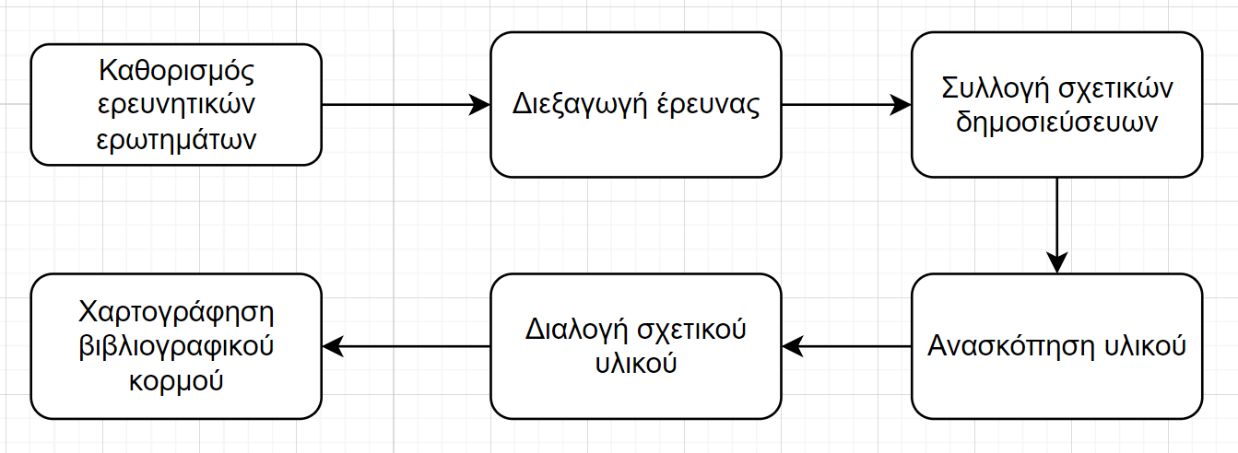

Εικόνα 2‑1. Προσέγγιση PRISMA

## Ερευνητικά Ερωτήματα

Στην πρώτη φάση της συστηματικής βιβλιογραφικής χαρτογράφησης η οποία πλαισιώνει την εργασία όπως έχει ήδη περιγράφει, καθορίζεται η υπόσταση των ερευνητικών ερωτημάτων σύμφωνα με την [εικ. 2.1]. Μέσω βιβλιομετρικής ανάλυσης όπως αυτή προέκυψε από τον κύριο κορμό, που παρουσιάζεται στην [εικ. 2.2], προκύπτει ο βιβλιομετρικός χάρτης του συλλεχθέντος υλικού [4]. Ο συγκεκριμένος χάρτης παρουσιάζει τις λέξεις κλειδιά οι οποίες αναζητήθηκαν στους τίτλους και τις περιλήψεις του συνόλου των άρθρων, προσφέροντας την μεγάλη εικόνα των κοινών μεταξύ τους στοιχείων, την πυκνότητα εμφάνισης τους εντός των άρθρων, καθώς και τις πιθανές διασυνδέσεις τους καθόλη τη βιβλιογραφική διάσχιση.

Σύμφωνα με την προαναφερθείσα βιβλιομετρική ανάλυση στην οποία στηρίζεται η παρούσα εργασία, προκύπτουν 4 κύριοι γνωσιακοί κόμβοι, οι οποίοι απαρτίζουν την βάση των κύριων ερευνητικών ερωτημάτων. Ενδιαφέροντα δεδομένα παρουσιάζονται και περιμετρικά των κύριων κόμβων, τα οποία εγείρουν μικρότερα ερευνητικά υποερωτήματα.

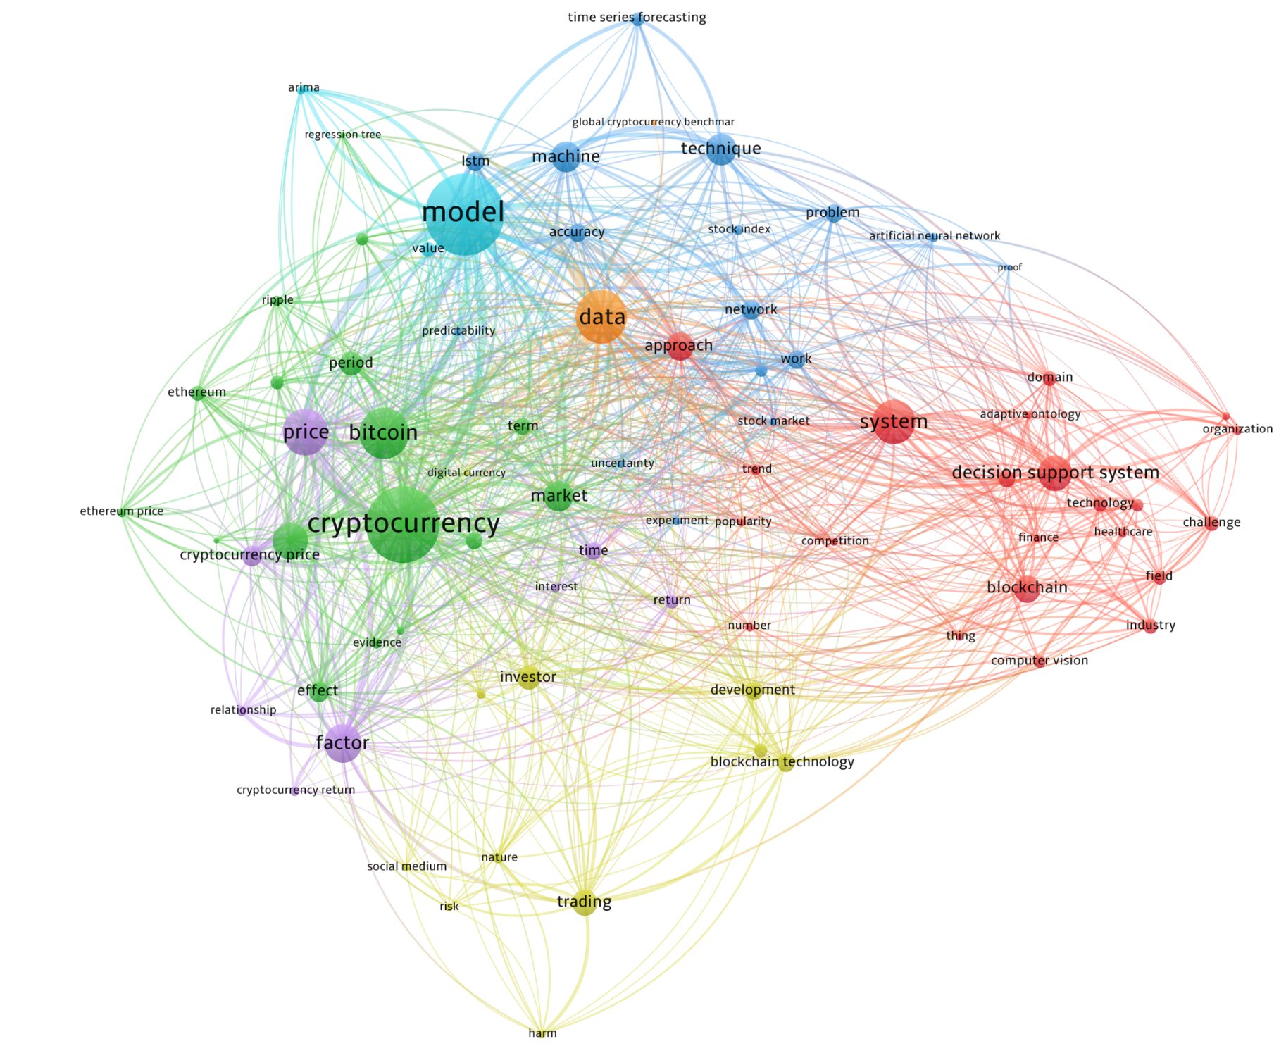Ο αρχικός κύριος κόμβος συντελείται από την λέξη κλειδί “*Κρυπτονόμισμα*” η οποία πλαισιώνεται από σημαντικές μεταβλητές, όπως κρυπτονομισματική τιμή, αγορά, ψηφιακό νόμισμα, ενδιαφέρον και επιρροή. Από τη συγκεκριμένη ποιοτική σκοπιά γίνεται εύκολα αντιληπτή η σημασία η οποία δίνεται εντός του συγκεκριμένου εύρους των άρθρων στις αξίες των κρυπτονομισμάτων και κυρίως των 2 ισχυρότερων τη δεδομένη χρονική στιγμή, του Bitcoin και του Ethereum.

Εικόνα 2‑2. Βιβλιομετρικός χάρτης

Ποικιλία πληροφορίας υπάρχει στον κόμβο με τη λέξη κλειδί “*Μοντέλα*”, όπου πλαισιώνεται από λέξεις κλειδιά όπως μηχανική μάθηση, τεχνική, πρόβλεψη χρονοσειρών, ακρίβεια μέτρησης και προβλεψιμότητα. Η λέξη κλειδί προβλεψιμότητα είναι ύψιστης σημασίας, μιας και αποτελεί τον συνδετικό κρίκο μεταξύ της βιβλιογραφίας προβλεπτικών μοντέλων και του κρυπτονομισματικού κορμού. Μιλάμε ουσιαστικά για ποικιλία άρθρων τεχνικών προβλέψεων μηχανικής μάθησης στην κρυπτονομισματική αγορά.

Κόμβο κλειδί αποτελεί ο κόμβος “*Συστήματα*” ο οποίος συνδέεται με λέξεις κλειδιά όπως συστήματα υποβοήθησης λήψης αποφάσεων, οργανισμούς και τεχνολογίες. Η σύνδεση με τον κύριο κόμβο “*Δεδομένα*” αποτελεί το συνδετικό κρίκο μεταξύ των συστημάτων, των μοντέλων και των κρυπτονομισμάτων, όπου συνάδουν τις κύριες έννοιες οι οποίες δομούν τα ερευνητικά ερωτήματα.

Επιπρόσθετα ιδιαίτερο ενδιαφέρον παρουσιάζει η έννοια της λέξης κλειδί επενδυτής, η οποία βρίσκεται στο επίκεντρο του συστήματος της εργασίας. Η βιβλιογραφική ανασκόπηση σε συνδυασμό με την υλοποίηση του συστήματος, στοχεύουν ολιστικά στην παρατήρηση της συμπεριφορικής επιρροής των κύριων λέξεων κλειδιών που αναφέρθηκαν, στις λέξεις κλειδιά επενδυτής και συναλλαγές. Καταληκτικά, η [εικ. 2.3] παρουσιάζει την πυκνότητα της συχνότητας εμφάνισης συγκεκριμένων λέξεων κλειδιών, όπου κινούνται στο τετράπτυχο, *κρυπτονομίσματα*, *μοντέλα*, *δεδομένα*, *συστήματα*.

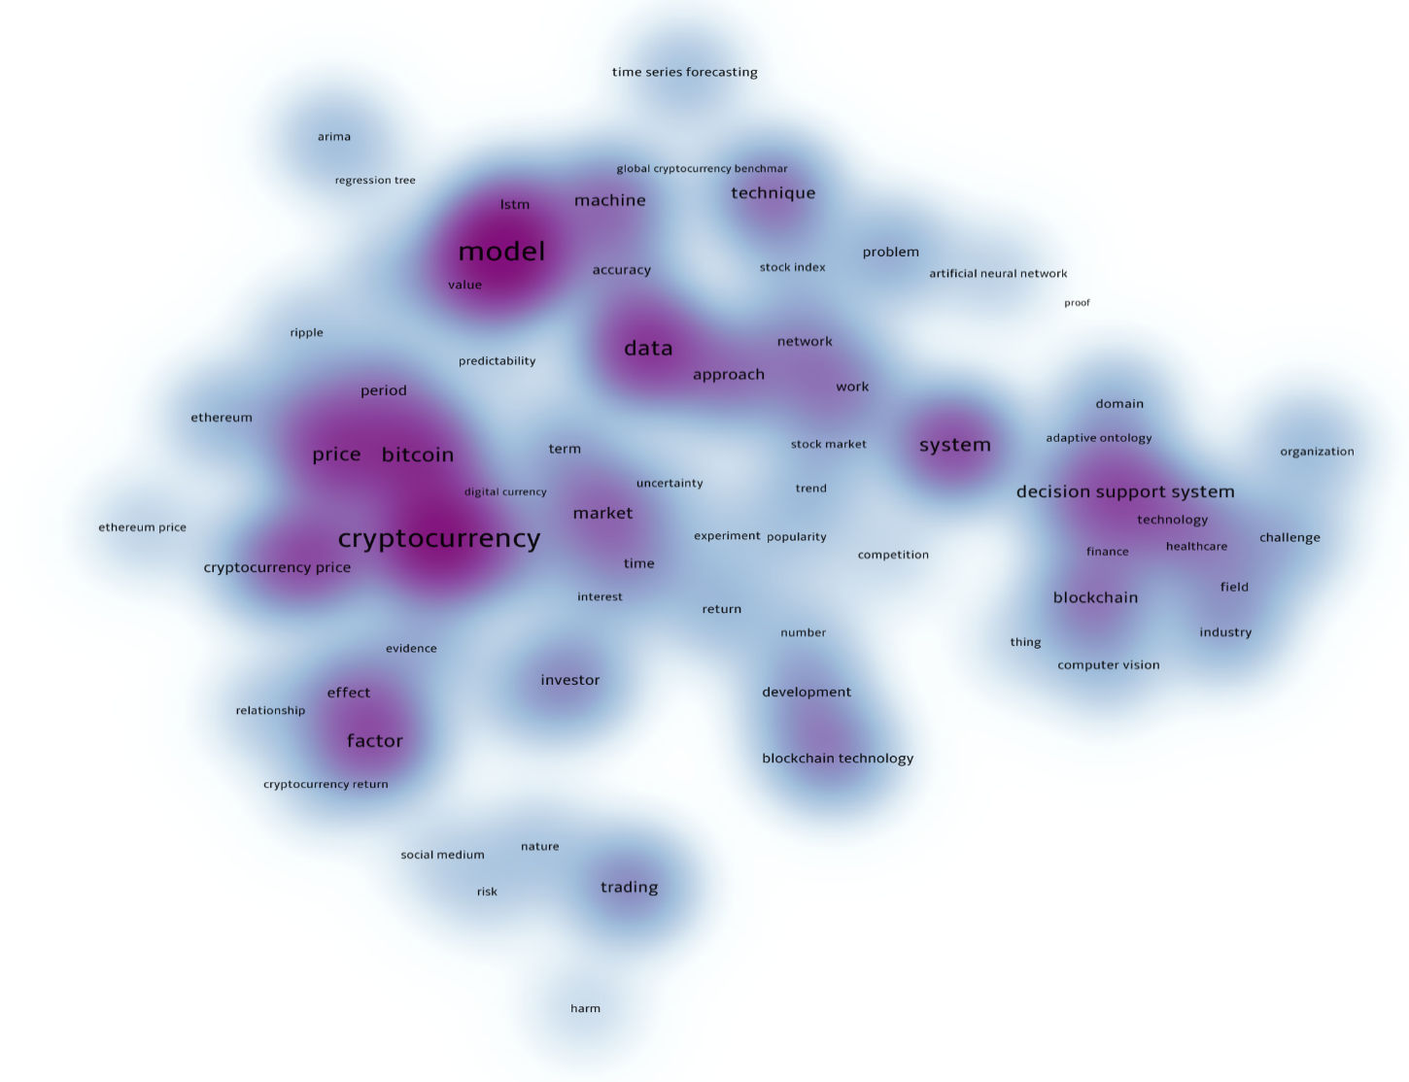

Εικόνα 2‑3. Πυκνότητα βιβλιομετρικού χάρτη

Η συγκεκριμένη βιβλιομετρική ανάλυση αποτελεί την βάση παρατήρησης και τον κύριο οδηγό ως προς τη θέσπιση των ερευνητικών ερωτημάτων. Τα κύρια ερευνητικά ερωτήματα της διπλωματικής εργασίας ανήκουν στο φάσμα των ορίων των μοντέλων μάθησης, των δεδομένων, των κρυπτονομισμάτων αλλά και της ανάλυσης των παραγόντων που επηρεάζουν τις τάσεις τους. Τρία θα είναι τα κυρίως ερευνητικά ερωτήματα:

1. **Kατά πόσο είναι ικανά μοντέλα μηχανικής μάθησης να προβλέψουν οικονομικές τάσεις;**

Το 1ο κύριο ερευνητικό ερώτημα στοχεύει στην ανάλυση της αποδοτικότητας διαφόρων τεχνικών και μοντέλων μηχανικής μάθησης στην πρόβλεψη οικονομικών τάσεων σε διάφορες αγορές.

1. **Ποια είναι τα στοιχεία εκείνα τα οποία παίζουν καταλυτικό ρόλο στις τάσεις των κρυπτονομισμάτων;**

Το 2ο κύριο ερώτημα στοχεύει στην ενδελεχή ανάλυση της βιβλιογραφικής σκοπιάς των γενικότερων και σημαντικότερων παραγόντων οι οποίοι επηρεάζουν τις κρυπτονομισματικές αξίες. Ποιοι είναι αυτοί; Και ποια η βαρύτητα τους;

1. **Κατά πόσο είναι ικανό ένα σύστημα υποβοήθησης λήψης αποφάσεων, μέσω ανάλυσης χρονοσειρών να προβλέψει κρυπτονομισματικές τάσεις;**

Το 3ο ερευνητικό ερώτημα, αποτελεί και τον απώτερο σκοπό υλοποίησης της συγκεκριμένης εφαρμογής, στοχεύοντας στην απάντηση του μέσω της εξαγωγή χρήσιμων συμπερασμάτων για τις προβλεπτικές διαδικασίες χρονοσειρών στις συγκεκριμένες αγορές. Θεωρείται ιδιαίτερα ελκυστική και ενδιαφέρουσα η παρατήρηση των δεδομένων ενός τέτοιου συστήματος, σε πραγματικές συνθήκες περιβαλλόμενες από πανδημικά φαινόμενα και πολεμικές συρράξεις στη γηραιά ήπειρο κατά το χρόνο συγγραφής της παρούσας μελέτης.

Εκτός από τα κύρια ερωτήματα που αποτελούν τους ερευνητικούς πυλώνες, και η προσπάθεια απάντησης τους θα δοθεί τόσο από την διαδικασία της βιβλιογραφικής ανασκόπησης αλλά και από την αναγκαιότητα δόμησης και αποτελεσμάτων της εφαρμογής, σωρεία υποερωτημάτων γεννάται από την ανάλυση του βιβλιογραφικού κορμού. Μερικά από τα κυριότερα υποερωτήματα που θα αναλυθούν κατά τη βιβλιογραφική ανασκόπηση είναι τα εξής:

1. **Τι ορίζει την σταθερότητα σε ένα κρυπτονόμισμα;**

Το συγκεκριμένο ερώτημα εστιάζει στην διασαφηνίσει των στοιχείων εκείνων που ανάγουν ένα κρυπτονόμισμα ως ισχυρό στην αγορά που το περιβάλλει.

1. **Παίζουν ρόλο άνθρωποι με μεγάλη επιρροή στις τάσεις των κρυπτονομισμάτων;**

Το δοθέν ερώτημα επικεντρώνεται στην διασαφήνιση του μεγέθους επιρροής όπου έχουν άνθρωποι κυρίως από τον κόσμο της τεχνολογίας στις κρυπτονομισματικές διακυμάνσεις, με έμφαση στα social media.

1. **Ποιος είναι ο καταλυτικότερος παράγοντας-ες της κρυπτονομισματικής αξίας;**

Η εύρεση του παράγοντα-ων με την ισχυρότερη επιρροή στις αξίες αποτελεί μείζων στόχο της βιβλιογραφικής ανασκόπησης.

## Προσέγγιση αναζήτησης

Η προσέγγιση η οποία χρησιμοποιήθηκε για τη δόμηση του κορμού της βιβλιογραφίας πλαισιώθηκε από δομημένα βασιζόμενα σε 3 κύριες κατηγορίες ερωτήματα( *Κρυπτονομίσματα, Προβλεπτικά Μοντέλα, Συστήματα υποβοήθησης λήψης αποφάσεων*). Κρυπτονομίσματα, επιρροή κρυπτονομισμάτων, συστήματα υποβοήθησης λήψης αποφάσεων αγοραστικών αξιών και τεχνικές πρόβλεψης αξίας αποτέλεσαν τις κύριες λέξεις κλειδιά οι οποίες χρησιμοποιήθηκαν στους όρους αναζήτησης. Συνοπτικά παρουσιάζονται οι κύριοι όροι δόμησης των ερωτημάτων αναζήτησης υπάρχοντος βιβλιογραφικού υλικού.

[‘stock forecasting’ OR

‘stock forecasting techniques’ OR

‘stock forecasting models’ OR

‘cryptocurrency market forecasting’ OR

[(‘decision support systems’) AND (‘stock forecasting’)] OR

‘cryptocurrency value factors’]

Έμφαση δόθηκε στην αρχική επιλογή άρθρων από περιοδικά με κύρος, με ικανοποιητικό αριθμό αναφορών. Επιπρόσθετα έγινε προσπάθεια επιλογής σχετικά ουδέτερων άρθρων τα οποία δεν έχρηζαν πόλωσης στην αρχική τους όψη ως προς πάγιες απόψεις διακύμανσης εντός κάποιων ορισμένων άκρων στο αντικείμενο μελέτης. Καταληκτικά η κύρια αναζήτηση έλαβε μέρος μέσω της ερευνητικής μηχανής αναζήτησης της google οδηγώντας κατά κύριο λόγο στην επιλογή άρθρων από “διάσημες” ερευνητικές βιβλιοθήκες και όχι μόνο. Συνοψίζοντας, στις [εικ. 2.4] και [εικ. 2.5] [5], παρουσιάζονται συνοπτικά οι σημαντικότερες παράμετροι της αναζήτησης.

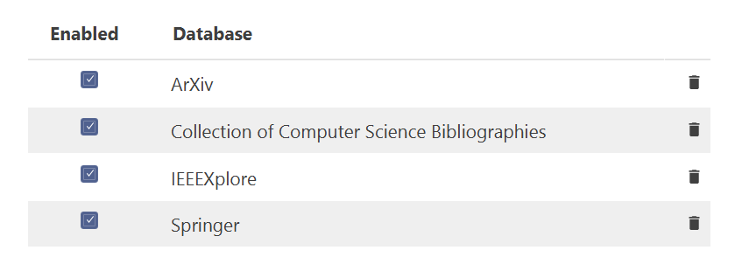

Εικόνα 2‑4. Ερευνητικές Βάσεις

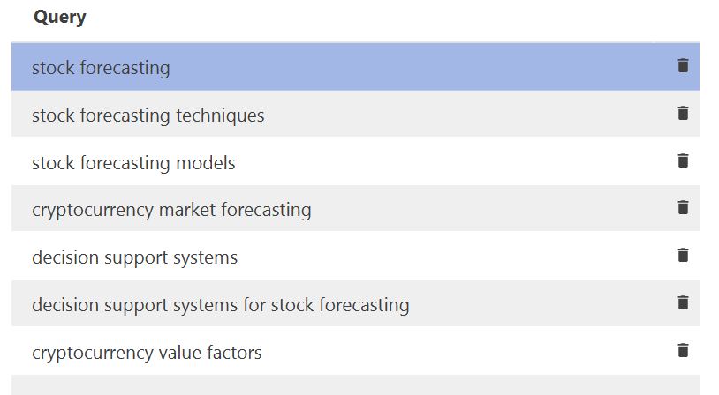

Εικόνα 2‑5. Ερωτήματα

## Παρουσίαση σχετικών δημοσιεύσεων

Το αρχικό σετ αποτελεσμάτων το οποίο παράχθηκε συνδυαστικά και αθροιστικά από τις διαδικασίες που περιεγράφηκαν στο προηγούμενο υποκεφάλαιο, αποτελείτο αρχικά από 53 δημοσιεύσεις σχετικές με τις λέξεις κλειδιά και παρουσιάζεται στο [γραφ. 2.1]. Η κλίμακα εύρους του αρχικού συνόλου όπως φαίνεται στο διάγραμμα κυμαίνεται από άρθρα του 2018 έως και 2021, με την πλειοψηφία των άρθρων να βρίσκεται ανάμεσα στο κλειστό σύνολο [2018, 2020]. Η χρονολογική ανάλυση του δοθέντος συνόλου έγινε σε python μέσω της pandas χρησιμοποιώντας το δοθέν σενάριο (script).

|  |  |  |  |  |  |  |
| --- | --- | --- | --- | --- | --- | --- |
| 1  2  3  4 |  |  |  |  |  | df = pd.read_csv("path\\core.csv", dtype = str)  years = df['Year'].value_counts().reset_index()  years.columns = ['years', 'num']  years.sort_values('years').plot(x='years', y='num', kind='bar') |

Πίνακας 2‑1. Άρθρα ανά έτος

Ο κύριος στόχος της βιβλιογραφικής ανασκόπησης είναι η απάντηση των 2 πρώτων καίριων ερευνητικών ερωτημάτων, καθώς και του συνόλου των υποερωτημάτων. Καθίσταται σαφές λοιπόν πως κατά τη διαδικασία διαλογής από το αρχικό σύνολο δόθηκε η δέουσα προσοχή στην διατήρηση ερευνητικού υλικού, σχετικό και μόνο με διαδικασίες πρόβλεψης κρυπτονομισματικών τάσεων, συστήματα υποβοήθησης λήψης αποφάσεων σχετικά με τις επενδυτικές – αγοραστικές συμβουλές, καθώς και η πληθώρα των άρθρων σχετικά με τους παράγοντες επιρροής των κρυπτονομισματικών τάσεων. Συνοπτικά λοιπόν γίνονται διακριτές οι εξής κατηγορίες εισδοχής και απόρριψης στον τελικό ερευνητικό κόρμο όπως περιεγράφηκε στην [εικ. 2.1].

**Κριτήρια Εισδοχής:**

1. Βιβλιογραφικές πηγές οι οποίες αναφέρουν τόσο ποσοτικά όσο και ποιοτικά δεδομένα στους παράγοντες επιρροής κρυπτονομισμάτων.
2. Βιβλιογραφικές πηγές οι οποίες αναφέρουν συνδυαστικά συστήματα υποβοήθησης λήψης αποφάσεων με αγοραστική η επενδυτική προσέγγιση.
3. Βιβλιογραφικές πηγές αναφερόμενες σε μοντέλα πρόβλεψης αξιών πλαισιωμένες από μη πολωμένες τάσεις αποδοτικότητας.
4. Εισαγωγικές βιβλιογραφικές αναφορές για τα κρυπτονομίσματα, τις τεχνολογίες τους και την αγορά που τα περιβάλει.

**Κριτήρια Απόρριψης:**

1. Βιβλιογραφικές πηγές με σωρεία ποιοτικών θεωριών χωρίς την ποσοτική πλαισίωση.
2. Αναφορές σε συστήματα υποβοήθησης λήψης αποφάσεων εκτός των αγοραστικών και επενδυτικών στόχων.
3. Εκτενείς μελέτες για τα κρυπτονομίσματα πέραν των ορίων των προβλέψεων ή των παραγόντων επιρροής.
4. Άρθρα τα οποία εστιάζουν σε συναλλαγματικές κρυπτονομισματικές αξίες.
5. Άρθρα που εστιάζουν στην βαθιά ανάλυση προβλεπτικών μεθόδων, δίνοντας δευτερεύοντα ρόλο στα αποτελέσματα τους.

Εφαρμόζοντας τα συγκεκριμένα κριτήρια στο αρχικό σύνολο, η βιβλιογραφική ανασκόπηση της εργασίας εστιάζει σε 28 άρθρα τα οποία πληρούν στην ολότητα τους τα κριτήρια εισαγωγής.

## Διαδικασία Διαλογής

Κατά τη διαδικασία διαλογής, πρωταρχικό βήμα αποτέλεσε η εκκαθάριση του βιβλιογραφικού υλικού με βάση τα κριτήρια εισδοχής και απόρριψης. Από τα 53 άρθρα, 8 αφαιρέθηκαν λόγο απουσίας ποσοτικών χαρακτηριστικών. 7 άρθρα αποτελούσαν εκτενείς μελέτες πέραν των ορίων των προβλεπτικών μεθόδων ή των παραγόντων επιρροής κρυπτονομισμάτων. Επιπρόσθετα 6 άρθρα σχετικά με τα συστήματα υποβοήθησης λήψης αποφάσεων βρέθηκαν εκτός των ορίων των επενδύσεων και των αγορών. Καταληκτικά εκτός κορμού τέθηκαν 3 άρθρα τα οποία εστίαζαν στις κρυπτονομισματικές συναλλαγματικές συμπεριφορές, και 1 άρθρο σχετικό με προβλεπτικές μεθόδους, το οποίο δεν παρουσίαζε στοιχεία της αποτελεσματικότητας της.

Η αρχική διαλογή έλαβε χώρα εστιάζοντας στην χρονολογική σειρά των άρθρων με την ολότητα τους να βρίσκεται μετά το 2018, ενώ εν συνεχεία το φιλτράρισμα έγινε μέσω της ανάγνωση περιλήψεων και συμπερασμάτων όπου αυτό ήταν δυνατό. Συνοπτικά, ο κύριος κορμός των 28 άρθρων αναλύθηκε εξ ολοκλήρου, με σκοπό την διεκπεραίωση του κεφαλαίου 3 και της βιβλιογραφικής ανασκόπησης.

# Βιβλιογραφική Ανασκόπηση

## Βιβλιογραφική εισαγωγή

Η βιβλιογραφική ανασκόπηση, εστιάζει στην ενδελεχή παρουσίαση του κύριου κορμού όπως αυτός προέκυψε από την βιβλιομετρική ανάλυση του κεφαλαίου 2. Κάθε υποκεφάλαιο στοχεύει στην δόμηση στέρεων βάσεων ως προς απάντηση των ερευνητικών ερωτημάτων, προσδίδοντας στο ακέραιο με τον ορθότερο δυνατό τρόπο, τόσο ηθικά όσο και αναλυτικά, τη “μεγάλη εικόνα” της πληροφορίας των δοθέντων σχετικών δημοσιεύσεων.

Η γνωσιακή διάσχιση στοχεύει στην απάντηση των 2/3 των κύριων ερευνητικών ερωτημάτων και της ολότητας των ερευνητικών υποερωτημάτων, όπως αυτά αναπτύσσονται εντός των υποκεφαλαίων. Κάθε υποκεφάλαιο αναλύει ένα υποσύνολο του αρχικού κορμού σχετικό με το εκάστοτε αντικείμενο μελέτης. Το τρίπτυχο κρυπτονομίσματα, προβλεπτικά μοντέλα και συστήματα υποβοήθησης λήψης αποφάσεων αποτελεί τον ερευνητικό πυλώνα της ανασκόπησης. Επιπρόσθετα, μέρος του κορμού των δημοσιεύσεων χρησιμοποιείται για την ανάπτυξη του κάθε υποκεφαλαίου, με την διαλογή των ερευνητικών άρθρων ανά κατηγορία να παρουσιάζεται στους πίνακες [πιν. 3.1] [πιν. 3.2] [πιν. 3.3].

Πίνακας 3‑1. Ανασκόπηση υλικού προς ανάλυση, άρθρων κρυπτονομισμάτων

|  |  |  |  |  |  |  |  |  |
| --- | --- | --- | --- | --- | --- | --- | --- | --- |
|  | General Info | Influence Factors | Risk Factors | Price Factors | Blockchain Technology | | Social Factors | Adoption Factors |
| Alzahrani et al. (2019) | X |  |  |  | |  | Χ | X |
| Kyriazis et al. (2020) | X |  | Χ |  | |  |  |  |
| Yiying et al. (2019) | X |  |  | X | |  |  |  |
| Liu et al. (2019) |  |  | X |  | |  |  |  |
| Phillips et al. (2018) |  | X |  | X | |  |  |  |
| Sovbetov et al. (2018) |  | X |  | X | |  |  |  |
| Aggarwal et al. (2019) | X | X |  | X | |  | X |  |
| Singhal et al. (2018) |  |  |  |  | | X |  |  |

|  |  |  |  |  |  |  |  |
| --- | --- | --- | --- | --- | --- | --- | --- |
|  | General Market  Forecasting | Specific Crypto Forecasting | Time Series Forecasting | Sentiment Analysis | Bayesian Network | ML/DL | Pandemic  Conditions |
| Jahandari et al. (2020) |  |  | X |  |  |  |  |
| Zhang et al. (2018) | X |  |  |  |  |  |  |
| Idrees et al. (2019) | X |  | X |  |  |  |  |
| Hou et al. (2021) | X |  |  |  |  | X |  |
| Ren et al. (2019) | X |  |  | X |  |  |  |
| Malagrino et al. (2018) | X |  |  |  | X |  |  |
| Wolk et al. (2020) |  | X |  | X |  |  |  |
| Valencia et al. (2019) |  | X |  | X |  | X |  |
| Poravi et al. (2018) | X |  |  |  |  | X |  |
| Ftiti et al. (2021) | X |  |  |  |  |  | X |
| Zhang et al. (2021) |  | X |  |  |  | X |  |
| Iqbal et al. (2021) |  | X | X |  |  |  |  |
| Derbents. et al. (2019) |  | X |  |  |  | X |  |
| Lahmiri et al. (2019) |  | X |  |  |  | X |  |

Πίνακας 3‑2. Ανασκόπηση υλικού προς ανάλυση, άρθρων προβλεπτικών μεθόδων

|  |  |  |  |  |
| --- | --- | --- | --- | --- |
|  | General Info | Design/Architecture | Analysis | Challenges/Practices |
| Jaleel et al. (2020) | X | X |  |  |
| Kanojiya et al. (2018) | X | X | X |  |
| Khaerul et al. (2020) | X |  | X |  |
| Vertakova et al. (2019) | X | X | X | X |
| Wang et al. (2019) | X | X | X |  |
| Walling et al. (2020) | X | X | X | X |

Πίνακας 3‑3. Ανασκόπηση υλικού προς ανάλυση, άρθρων συστημάτων υποβοήθησης λήψης αποφάσεων.

Συμπεραίνεται λοιπόν από τα στοιχεία των 3 πινάκων πως η προσέγγιση των ερευνητικών δημοσιεύσεων εστιάζει στα μείζονα ζητήματα της εργασίας. Καθ’ όλη την ανάλυση παρουσιάζονται γενικού περιεχομένου εισαγωγικές πληροφορίες με σκοπό την ομαλή μετάβαση εντός του θέματος, αλλά και στην εμβάθυνση βασικών και καίριων εννοιών πριν την καθ’ αυτού ανασκόπηση. Έμφαση δίδεται στην ευρεία κάλυψη διαφόρων οπτικών γωνιών του κάθε αντικειμένου. Επιπλέον, επιτακτική κρίθηκε η ανάγκη διαμερισμού της προς παρουσίαση πληροφορίας, στα πλαίσια μιας ομοιόμορφης πληροφοριακής κατανομής, με σκοπό την ίση ανάδειξη διαφόρων ζητημάτων χωρίς ψεγάδια ερευνητικής πόλωσης.

## Κρυπτονομίσματα

### Εισαγωγή στα κρυπτονομίσματα

Τα κρυπτονομίσματα, αποτελούν μία σημαντική οικονομική καινοτομία του 21ου αιώνα και της 3ης διαδικτυακής δεκαετίας, του περίφημου Web3. Αποτελούν ένα ψηφιακό νόμισμα το οποίο βασίζεται στην blockchain τεχνολογία [βλ. 3.2.3], και δημιουργήθηκε με κύριο στόχο την αγοραστική προσφορά ενός “νομίσματος”, το οποίο θα ήταν αποκεντρωμένο υπό την έννοια υπαγωγής, υποστήριξης ή επιρροής από κάποια συγκεκριμένη κυβέρνηση σύμφωνα με την δημοσίευση [6]. Η αρχική ιδέα δημοσιεύθηκε ερευνητικά, μιλώντας για πρώτη φορά το 2008 για ένα αποκεντρωμένο σύστημα ηλεκτρονικών μετρητών με το όνομα Bitcoin [7]. Η ολότητα της αποκεντροποίησης των κρυπτονομισμάτων, βασίζεται σε peer 2 peer δίκτυα, τα οποία αποτελούν ένα σύμπλεγμα υπολογιστών(κατανεμημένο σύστημα) όπου κάθε κόμβος έχει ίσα ”δικαιώματα” και ”ευθύνες” στην επεξεργασία των δεδομένων εντός του δικτύου [6], [8].

Η δημοσίευση [6] προσδίδει άριστα τη “μεγάλη εικόνα” των κρυπτονομισμάτων, αναφέροντας ότι αποτελούν μία ταχεία υιοθετούμενη βιομηχανία, η οποία βασίζεται στο σύνολό της σε κρυπτογραφικές μεθόδους μεταφοράς ψηφιακής πληροφορίας, με σκοπό την επαλήθευση νόμιμων συναλλαγών. Οι συγκεκριμένες συναλλαγές διενεργούνται χωρίς μεσάζοντες οποιουδήποτε είδους, όπως π.χ. τράπεζες. Στην ίδια δημοσίευση γίνεται εμφανές το γιγαντιαίο αυξητικό κύμα της συγκεκριμένης βιομηχανίας όπου από τον Ιανουάριο του 2017 έως και τον Ιανουάριο του 2018 γνώρισε αξιακή αύξηση της τάξεως των 669δις δολαρίων, όπου ξεπέρασε ακόμα και οικονομίες χωρών, πράγμα που έδειξε έμπρακτα τον οικονομικό όγκο και τις διαστάσεις της συγκεκριμένης βιομηχανίας [6].

Επιπρόσθετα, τα εξαγόμενα συμπεράσματα εισδοχής των κρυπτονομισμάτων στην αγορά από την δημοσίευση [6], αναφέρονται στον [πιν. 3.4]. Παρουσιάζονται οι κύριοι παράγοντες εισαγωγής και υιοθέτησης της κρυπονομισματικής τεχνολογίας στην βιομηχανία του σήμερα.

|  |  |  |  |
| --- | --- | --- | --- |
| Τεχνικοί  παράγοντες | Οικονομικοί παράγοντες | Κοινωνικοί παράγοντες | Προσωπικοί παράγοντες |
| Ανωνυμία | Επενδυτικές ευκαιρίες | Διεθνής προσοχή | Τεχνολογική περιέργεια |
| Έλεγχος συστήματος | Χαμηλό συναλλαγματικό κόστος | Εναλλακτικό σύστημα πληρωμών | Υψηλό επίπεδο διαχείρισης προσωπικού κεφαλαίου |
| Ταχύτητα συναλλαγών | Εναλλακτικό τραπεζικό σύστημα | Αναγνωρισμένο από την αγορά | Ιδιωτικότητα |
| Ασφάλεια |  |  | Επιρροή από “Influencers” |

Πίνακας 3‑4. Παράγοντες υιοθέτησης κρυπτονομισμάτικης τεχνολογίας

Στον αντίποδα των στοιχείων υιοθέτησης, όπου αποτελούν και την πληθώρα των θετικών στοιχείων όπου προωθεί η συγκεκριμένη κρυπτονομισματική “ατζέντα”, υπάρχει και μία διαφορετική “όψη του νομίσματος”, η οποία θα μπορούσε να περιγραφεί με τη λέξη αστάθεια. Σύμφωνα με τις δημοσιεύσεις [6], [9] η πλειοψηφία των κρυπτονομισμάτων χαρακτηρίζεται από αστάθεια με το φαινόμενο του “asset bubble”(ιδιοκτησιακή φούσκα) όπου περιγράφεται στην δημοσίευση [9] να χαρακτηρίζει την αρνητική σκοπιά τους. Το συγκεκριμένο φαινόμενο περιγράφει άριστα την αστάθεια η οποία χαρακτηρίζει την πληθώρα των κρυπτονομισμάτων. Αυτή τους η αστάθεια, συνοδεύεται από εκθετικές αυξήσεις οι οποίες δεν δικαιολογούνται από την αξία του προϊόντος(κρυπτονομίσματα), και ακολουθούνται συνήθως από καθοδικές πτώσεις. Οι συγκεκριμένες οικονομικές διακυμάνσεις αποτέλεσαν και το κύριο ερευνητικό κίνητρο της παρούσας βιβλιογραφικής ανασκόπησης.

Καταληκτικά λοιπόν, τα κρυπτονομίσματα αποτελούν μία προσεγγιστικά ιδιοκτητοκεντρική, ευέλικτη τεχνολογία, η οποία στοχεύει στο να προσδώσει την κυριότητα της αξίας και της ασφάλειας της ιδιοκτησίας, στον ίδιο τον ιδιοκτήτη. Η αστάθεια και το asset bubble φαινόμενο, αποτελούν επίσης κύρια χαρακτηριστικά τους, πράγμα το οποίο αποτελεί λογική απόρροια μίας πρώιμης ολιστικής προσέγγισης, αλλαγής ενός ολόκληρου χρηματοπιστωτικού συστήματος. Η ανασκόπηση της ενδελεχούς λειτουργίας των κρυπτονομισμάτων μέσω της blockchain τεχνολογίας, περιγράφεται στο κεφάλαιο [βλ. 3.2.3].

### Αγορά Κρυπτονομισμάτων

Η αγορά κρυπτονομισμάτων, αποτελεί μία ασταθή αγορά με μεγάλες αυξομειώσεις ανά τακτά χρονικά διαστήματα. Τέτοιου είδους αγορές αποτελούν επενδυτικές οάσεις όπως αναφέρει η δημοσίευση [10]. Σύμφωνα με τους ίδιους ερευνητές, αποτελεί μία νεοδόμητη αγορά 9 ετών η οποία γνώρισε την 1η αξιακή έκρηξη κατά την περίοδο [2013 – 2017], με τη συνολική δύναμη αξίας της αγοράς καθώς και τον αριθμό των κρυπτονομισμάτων με αξία άνω του 1εκ. δολαρίων να περιγράφονται στα ακόλουθα γραφήματα.

Εικόνα 3‑1. Αξιακή έκρηξη

Εικόνα 3‑2. Κρυπτονομίσματα ανά έτος

Σύμφωνα με την ίδια δημοσίευση, τα κρυπτονομίσματα, αποτελούν μία αγορά η οποία λόγο έλλειψης ρυθμιστικής εποπτείας, μιας και αυτή είναι η κυρίαρχη ιδέα της, διακατέχεται από υψηλή αστάθμητη και άβουλη χειραγώγηση τύπου αγέλης [10]. Η χειραγώγηση τύπου αγέλης δεν εστιάζει στην απτή κατευθυνόμενη προσέγγιση της μάζας από κάποια φυσική οντότητα, αλλά η ίδια η μάζα δημιουργεί αλυσιδωτές αντιδράσεις ακραίων κεφαλαιακών εισδοχών και αντίστοιχων μαζικών κεφαλαιακών εξόδων, πράγμα το οποίο δικαιολογεί από κοινωνική σκοπιά, την συμπεριφορά της κρυπονομισματικής αγοράς [10].

Σε μία τόσο ασταθή και νέα αγορά, έμφαση θα πρέπει να δοθεί στις συνολικές κινήσεις και τάσεις που παρουσιάζουν όχι τα κρυπτονομίσματα σαν μεμονωμένες οντότητες, αλλά και ολόκληρη η αγορά στο σύνολο της. Στην δημοσίευση [11], η οποία προσδίδει βιβλιογραφιακά συμπεράσματα μέσα από ποσοτικές μελέτες σε ολόκληρη την κρυπτονομισματική αγορά, διά της ανάλυσης καθημερινά ανανεώσιμων δεδομένων από 1469 κρυπτονομίσματα, διαφαίνεται ακόμα και από τους πιο επικριτικούς ερευνητές ότι η αστάθεια έχει πτωτική τάση συγκρίνοντας δεδομένα πριν και μετά το 2015. Η συγκεκριμένη ανάλυση βασίζεται σε οικονομικά μοντέλα GARCH(generalized autoregressive conditional heteroskedasticity) τα οποία αποτελούν μία προσεγγιστική περιγραφή της αγοραστικής αστάθειας [12]. Επιπρόσθετα, εξακολουθούν να παρατηρούνται σημαντικές οικονομικές ασυμμετρίες στην αγορά, ενώ οι τιμές δείχνουν να οδηγούνται πλέον, περισσότερο από αρνητικά παρά από θετικά σοκ [11].

Στην ίδια μελέτη, αναφέρεται επίσης πως νέα κρυπτονομίσματα εμφανίζονται και εξαφανίζονται συνεχώς με αποτέλεσμα την υπερεκθετική αύξηση του κεφαλαίου που αποτελεί την αγορά στο σύνολο της. Η κατανομή και ο τζίρος στα ισχυρά κρυπτονομίσματα όπως το Bitcoin και το Ethereum, δείχνουν ιδιαίτερα σταθεροί, ενώ εμφανές γίνεται πως τα κρυπτονομίσματα, όχι μόνο θα επηρεάσουν τις εμπορικές πρακτικές διαφορετικών χωρών και επιχειρηματικών οργανισμών, αλλά θα επηρεάσουν επίσης τη δυναμική των διεθνών σχέσεων.

Συνοπτικά, αν και μεγάλη μερίδα ανθρώπων σύμφωνα με τις δημοσιεύσεις [10], [11] δεν πιστεύει πως τα κρυπτονομίσματα θα φέρουν την επανάσταση στο χρηματοπιστωτικό σύστημα, η συνεχώς αυξανομένη αγοραστική τους ισχύ αποδεικνύει το αντίθετο. Σε συνδυασμό με την εισαγωγή ψηφιακών εργαλείων που μπορούν να χρησιμοποιήσουν οι εταιρείες στις πελατειακές τους σχέσεις, αλλά και στη στροφή από τις παραδοσιακές πλατφόρμες στις ψηφιακές πλατφόρμες, τα κρυπτονομίσματα δείχνουν ότι θα διαδραματίσουν κυρίαρχο ρόλο στις αγορές του μέλλοντος. Καταληκτικά αξίζει να σημειωθεί πως τον Φεβρουάριο του 2022 πριν την ουκρανική κρίση η αγορά άγγιξε τα 3τρις. δολάρια. [13], με την αξία του Bitcoin και μόνο να ανέρχεται στα 771δις δολάρια [14], ξεπερνώντας κατά 3 φορές το ελληνικό ακαθάριστο εθνικό προϊόν.

### Blockchain τεχνολογία, η προσέγγιση των κρυπτονομισμάτων

H blockchain τεχνολογία, αποτελεί τεχνολογικό ορόσημο του 21ου αιώνα, στον τομέα της επιστήμης των υπολογιστών. Με τον όρο blockchain, συνήθως αναφερόμαστε σε ένα κατανεμημένο σύστημα αποθήκευσης πληροφορίας σε ένα δίκτυο υπολογιστών κόμβων που διατηρούν βάσεις δεδομένων διαφόρων μορφών. Σύμφωνα με την IBM η blockchain τεχνολογία ”*αποτελεί ένα κοινόχρηστο, αμετάβλητο σημείο τήρησης εγγραφών δεδομένων που διευκολύνει τη διαδικασία καταγραφής συναλλαγών και παρακολούθησης τους σε ένα επιχειρηματικό δίκτυο”* [15] [16]. Συνοπτικά λοιπόν, μιλάμε κυρίως για εφαρμογές τήρησης δυνητικά αμετάβλητων δεδομένων σε κατανεμημένα δίκτυα υπολογιστών με σκοπό την ασφάλεια και την ακεραιότητα των δεδομένων από κακόβουλες ή αθέμητες παραμετροποιήσεις.

Άριστα εναρμονισμένη ως τεχνολογία, με το τρίπτυχο αμεσότητα, προσβασιμότητα και ακεραιότητα, καταστεί τις εφαρμογές της ικανές να παρέχουν πρόσβαση μονάχα σε εξουσιοδοτημένες οντότητες, σε κρυπτογραφημένα, αποκεντροποιημένα και αμετάβλητα δεδομένα σύμφωνα με την δημοσίευση [17]. Στο ίδιο άρθρο, οι ερευνητές περιγράφουν πως την πρώτη blockchain εφαρμογή αποτέλεσε το κρυπτονόμισμα του Bitcoin, καθώς και ότι το 60% των νεοδόμητων επιχειρήσεων(startups) στην Ευρώπη, χρησιμοποιούν blockchain τεχνολογίες. Το πρόβλημα της αποθήκευσης και τήρησης εγγραφών σε καθαρά σχεσιακά σχήματα βάσεων δεδομένων, καθώς και οι διαδικασίες ταυτοποίησης από 3ους οργανισμούς μπορούν να αναδειχθούν σε ιδιαίτερα αργές, επίπονες και τρωτές διαδικασίες σύμφωνα με την ίδια δημοσίευση [17], πράγμα που προσδίδει εύφορο έδαφος στην ανάπτυξη αποκεντρωμένων εφαρμογών διαχείρισης αμετάβλητων δεδομένων που προσφέρονται μέσω χρήσης blockchain εφαρμογών, όπως τα κρυπτονομίσματα.

Όπως έχει ήδη αναφερθεί, το blockchain αναφέρεται σε κατανεμημένες εφαρμογές. Σύμφωνα με το άρθρο [17] αναφέρεται σε αποκεντρωμένες κατανεμημένες εφαρμογές, οι οποίες έχουν ως κύριο στόχο την ενοποιημένη αποθήκευση μονόδρομα κρυπτογραφημένων hashed δεδομένων, τα οποία συνθέτουν μπλοκ δεδομένων. Μία αλυσίδα δημιουργείται από πολλά μπλοκς, όπου κάθε μπλοκ έχει έναν δείκτη ως προς το hash value του προηγούμενου, εκτός του πρώτου. Το hash δημιουργείται από τα δεδομένα του ίδιου του μπλοκ. Μιλάμε ουσιαστικά για μία κατανεμημένη αλυσίδα η οποία περιγράφεται ως μια ανάποδα μονά συνδεδεμένη λίστα. Αν υπάρξει παραμετροποίηση στα δεδομένα, το μοναδικό hash value θα τροποποιηθεί με αποτέλεσμα η αλυσίδα να σπάσει. Έτσι διασφαλίζεται ότι κάθε μπλοκ δεδομένων που περιγράφει μία οποιαδήποτε συναλλαγή, είναι ένα μοναδικό και μη παραμετροποιήσιμο στην αλυσίδα. Αν φανταστούμε τα μπλοκς ως δεδομένα συναλλαγών αυτή είναι και η ακριβής διαδικασία δόμησης μίας κρυπτονομισματικής blockchain εφαρμογής [17]. Το παρακάτω σχήμα περιγράφει την δόμηση μίας αλυσίδας από μπλοκς δεδομένων [16].

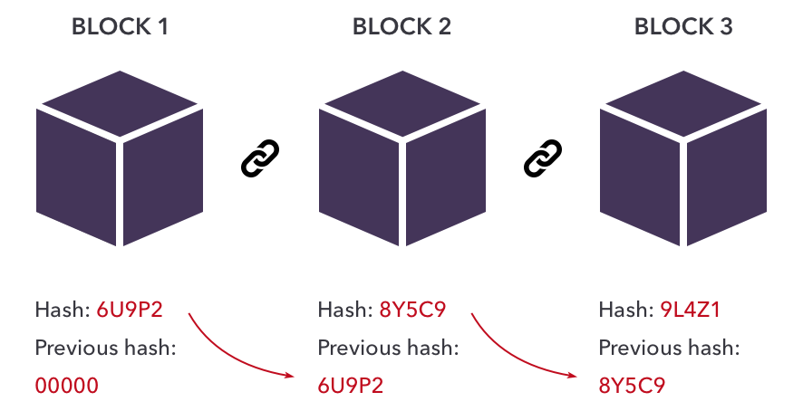

Εικόνα 3‑3. Blockchain οπτικοποίηση

Επιπλέον, σύμφωνα με την προαναφερθείσα δημοσίευση [17], όσο αναφορά τον τομέα των κρυπτονομισμάτων, αρχικά κάποια οντότητα αιτείται κάποιου είδους συναλλαγή. Το αίτημα μεταβιβάζεται σε κόμβους(υπολογιστές) ενός p2p δικτύου [βλ. 3.2.1]. Μέσω κρυπτογραφικών αλγορίθμων όπως ο SHA-256, οι υπολογιστές κόμβοι επικυρώνουν τη συναλλαγή δημιουργώντας το κρυπτογραφημένο block και εισάγοντας το στην αλυσίδα. Η διαδικασία εισαγωγής σύμφωνα με την ίδια δημοσίευση, εμπεριέχει 2 βασικές οντότητες που συνεργάζονται. Υπολογιστές users και miners. Οι users, μεταδίδουν δεδομένα με σκοπό αυτά να συμπεριληφθούν στην δημιουργία του επόμενου μπλοκ. Οι miners από την άλλη, μέσω συναινετικών αλγορίθμων, διεκπεραιώνουν την λήψη, πιστοποίηση και εξουσιοδότηση των νέων δεδομένων σε ένα μπλοκ. Η διαδικασία εφαρμογής ενός συναινετικού αλγορίθμου προσδίδει αυθαιρετότητα στο ποιος θα καταφέρει να γράψει τα δεδομένα στο μπλοκ [16].

Ένας από τους πιο γνωστούς συναινετικούς αλγορίθμους είναι ο proof of work που χρησιμοποιείται στο Bitcoin. Ο συγκεκριμένος αλγόριθμος στοχεύει στην εισαγωγή ενός νέου μπλοκ κάθε 10 λεπτά. Για κάθε συναλλαγή, τα δεδομένα συλλέγονται σε ένα μπλοκ, ο proof of work παράγει μέσω ενός SHA-256 αλγορίθμου ένα μοναδικό hash 64 χαρακτήρων για το μπλοκ δεδομένων. Οι miners συναγωνίζονται μέσω ακριβών υπολογισμών για το ποιος θα καταφέρει να δημιουργήσει ένα hash το οποίο θα είναι πιο κάτω από το hash του block. Ο νικητής κερδίζει το δικαίωμα εισαγωγής του τελευταίου μπλοκ στην αλυσίδα και αμείβεται γι’ αυτό [16], [17].

Συμπερασματικά λοιπόν τα κρυπτονομίσματα αποτελούν ευφυείς και ασφαλείς λύσεις δημιουργίας αποκεντρωμένων χρηματοπιστωτικών συστημάτων. Η blockchain τεχνολογία αποτελεί την καρδιά τους, με τους κύριους παράγοντες που επηρεάζουν την ασφάλεια τους να ανάγονται στο σημαντικότερο βαθμό τους στον ίδιο το χρήστη τους.

### Παράγοντες επιρροής & σταθερότητας

Όπως αναφέρθηκε ήδη στα προηγούμενα κεφάλαια, τα κρυπτονομίσματα καθώς και η αγορά που τα περιβάλει αποτελούν οικονομικούς γρίφους όσο αναφορά τις διακυμάνσεις τους. Αν και πλέον η ολότητα της αγοράς τους, παρουσιάζει σημάδια σταθεροποίησης και υπαγωγής σε επενδυτικούς κανόνες, ιδιαίτερη έμφαση θα πρέπει να δοθεί στη μελέτη των παραγόντων επιρροής και διακύμανσης της αξίας τους. Η αξιακή διακύμανση των κρυπτονομισμάτων αποτελεί πυλώνα της διπλωματικής εργασίας και των ερευνητικών ερωτημάτων, ενώ το παρόν υποκεφάλαιο παρουσιάζει ενδελεχώς την ανάλυση της σχετικής με τη διακύμανση βιβλιογραφίας.

Η κύρια προσέγγιση ως προς απάντηση των ερευνητικών ερωτημάτων, ακολουθεί την μεθοδολογία διαχωρισμού της δημοσίευσης [11]. Ο συγκεκριμένος διαχωρισμός, ομαδοποιεί τους παράγοντες επιρροής και σταθερότητας, σε εσωγενείς και εξωγενείς. Η μελέτη, εστιάζει ουσιαστικά σε παράγοντες που σχετίζονται άμεσα με το νόμισμα και την υλοποίηση του ή σε παράγοντες που αποτελούν εξωγενείς επιρροές. Εισαγωγικά, οι πίνακες [πιν. 3.5] κ΄ [πιν. 3.6] παρουσιάζουν τους παράγοντες επιρροής και σταθερότητας, με βάσει τον διαχωρισμό εσωγενείς/εξωγενείς όπως αυτοί εξήχθησαν από τις σχετικές δημοσιεύσεις. Επιπρόσθετα με κόκκινο χρώμα είναι διατεταγμένα τα στοιχεία επιρροής και σταθερότητας ενός νομίσματος, με τις περισσότερες κοινές εμφανίσεις στη σχετική βιβλιογραφία.

|  |  |  |  |  |  |  |  |  |
| --- | --- | --- | --- | --- | --- | --- | --- | --- |
|  | Attract-iveness | Specu-lations | Interest Rate | Exchange  Rate | Legalization | Restri-ctions | Social Media | Investment emotions |
| Yiying et al. (2019) | X |  |  | X |  |  |  |  |
| Phillips et al. (2018) |  |  |  |  |  |  | X |  |
| Sovbetov et al. (2018) | X | X | X | X | X | X |  |  |
| Aggarwal et al. (2019) |  | X | X |  | X | X | X |  |
| Zhang et al. (2018) | X |  | X |  |  |  |  | X |
| Iqbal et al. (2021) | X |  | X | X |  | X |  |  |

Πίνακας 3‑5. Εξωγενείς παράγοντες

|  |  |  |  |  |  |  |
| --- | --- | --- | --- | --- | --- | --- |
|  | Transaction Cost | Reward System | Mining Difficulty | Coins Circulation | Forks(Rule changes) | |
| Yiying et al. (2019) |  | X |  |  | | X |
| Sovbetov et al. (2018) | X | X | X | X | | X |
| Aggarwal et al. (2019) | X |  |  |  | |  |
| Iqbal et al. (2021) | X | X |  |  | |  |

Πίνακας 3‑6. Εσωγενείς παράγοντες

Ξεκινώντας από τους εσωγενείς παράγοντες επιρροής, σύμφωνα με τις δημοσιεύσεις [10] [11] [18] [19] αποτελούν το κομμάτι με την μικρότερη δύναμη επιρροής συγκριτικά με τους εξωγενείς παράγοντες. Η πόλωση τους διαφαίνεται να διακατέχεται από 2 κύριες πηγές, το κόστος συναλλαγής, αλλά και το σύστημα επιβράβευσης του εκάστοτε κρυπτονομίσματος. Λοιποί εσωγενείς παράγοντες όπως η δυσκολία εξόρυξης, οι κανόνες που διέπουν το κρυπτονόμισμα, αλλά και η κυκλοφορία των νομισμάτων φαίνεται να διαδρματίζουν επίσης σημαντικούς ρόλους στην επιρροή και σταθερότητα ενός νομίσματος και της αξίας του.

Κατά την δημοσίευση [11] οι εσωγενείς παράγοντες επιρροής υπάγονται ξεκάθαρα σε κανονές αγοράς(προσφοράς - ζήτησης). Πολύ απλά όσο καλύτερο το σύστημα επιβράβευσης ενός νομίσματος, και όσο χαμηλότερο το κόστος συναλλαγής τόσο πιο ελκυστικό τείνει να γίνει το νόμισμα. Οι συγκεκριμένες διαδικασίες επηρεάζονται άρρηκτα επίσης από άλλους εσωγενείς παράγοντες όπως η δυσκολία εξόρυξης[βλ. 3.2.3], η νομισματική κυκλοφορία, καθώς και η σταθερότητα των κανόνων του νομίσματος όπως αναφέρεται και στην δημοσίευση [18]. Σύμφωνα με αυτούς τους παράγοντες όσο πιο συχνά αλλάζουν οι κανόνες επιβράβευσης, ή ο συναινετικός αλγόριθμος εξόρυξης τόσο πιο ασταθές τείνει να είναι το νόμισμα. Συνοπτικά λοιπόν, διακρίνεται πως οι εσωγενείς παράγοντες διέπονται από τα διακριτά όρια και κανόνες της γενικότερης αγοράς. Τα όρια επίσης αλγοριθμικής δυσκολίας στον τομέα της εξόρυξης πρέπει να είναι διακριτά και κλιμακούμενα, μιας και στα άκρα τους θα μπορούσαν να δημιουργήσουν φαινόμενα ενός αυξητικού asset bubble ή οικονομικής κατάρρευσης [βλ. 3.2.1].

Στον αντίποδα, και στον τομέα των εξωγενών παραγόντων όπως αυτοί εξήχθησαν από τις είδη δοθείσες δημοσιεύσεις, η επιρροή τους φαίνεται να είναι καταλυτική στο κρυπτονομισματικό αξιακό τομέα. Σύμφωνα με την δημοσίευση [10], η οποία παρέχει ενδελεχή κάλυψη της δυναμικής, της πλειοψηφίας των προαγόντων του πίνακα [πιν. 3.6], συμπεραίνεται πως ο παράγοντας των μέσων κοινωνικής δικτύωσης και της επιρροής σημαντικών προσωπικοτήτων μέσα από αυτά παίζει τον καταλυτικότερο ρόλο στις αξιακές εκρήξεις. Επιπρόσθετα, η ελκυστικότητα και το ενδιαφέρον για ένα νόμισμα όπου αποτελούν και τους παράγοντες με τις περισσότερες κοινές εμφανίσεις μέσα στο βιβλιογραφικό κορμό είναι άρρηκτα συνδεδεμένες με το κομμάτι των social media. Οι δημοσιεύσεις [10] [20] [21] καταλήγουν στο κοινό συμπέρασμα πως τα μέσα κοινωνικής δικτύωσης έχουν πανίσχυρη επιρροή στις κρυπτονομισματικές αξίες, κυρίως μέσα από αναρτήσεις ισχυρών προσωπικοτήτων στον τομέα της τεχνολογίας, πράγμα που έρχεται έμπρακτα να πλαισιώσει τη θεωρία του κεφαλαίου [βλ. 3.2.1] και της δημοσίευσης [10] περί αγοραστικής συμπεριφοράς και επιρροής, τύπου αγέλης.

Επιπλέον, εξωγενείς παράγοντες επιρροής όπως η νομιμότητα αγορών από την εκάστοτε χώρα, οι συμπεριφορές κυβερνήσεων και τραπεζών απέναντι στα κρυπτονομίσματα φαίνεται να παίζουν σημαντικό ρόλο στο κομμάτι των “εικασιών” και της “νομιμότητας”. Σενάρια τα οποία βασίζονται σε πιθανές κρυπτονομισματικές απαγορεύσεις ή υιοθετήσεις από εκάστοτε κυβερνήσεις ή τραπεζικούς οργανισμούς επηρεάζουν σε σημαντικό βαθμό τις κινήσεις των τιμών και της σταθερότητας [10]. Έμφαση θα πρέπει να δοθεί στον στοχασμό πως αν και τα κρυπτονομίσματα δημιουργήθηκαν ώστε να αποτελέσουν μία αποκεντρωμένη μορφή συναλλαγών η οποία θα ήταν ασθενώς, έως καθόλου επηρεασμένη από τωρινό χρηματοπιστωτικό σύστημα, τα πλείστα των δημοσιεύσεων καταλήγουν στο κοινό συμπέρασμα πως υπάρχουν μεγάλες τραπεζικές επιρροές οι οποίες είναι άρρηκτα συνδεδεμένες με το τωρινό χρηματοπιστωτικό σύστημα.

Συνοπτικά λοιπόν, ο πίνακας [πιν. 3.7] παρουσιάζει τις 3 κυριότερες μορφές επιρροής και σταθερότητας εσωγενείς/εξωγενείς όπως αυτές συζητήθηκαν σε προηγούμενες παραγράφους. Εύλογα κατανοητό είναι επίσης πως δεν διαφαίνεται να υπάρχει ένας παράγοντας ο οποίος επηρεάζει καταλυτικά την αυξομείωση της αξίας, αλλά είναι απόρροια ενός συνονθυλεύματος παραγόντων, οι οποίοι πολλές φορές δεν αντικατοπτρίζουν την αξία του προϊόντος και υπάγονται σε θεωρίες επενδυτικής αγέλης. Επίσης μεγάλο μερίδιο επιρροής φαίνεται να έχουν παράγοντες εξουσίας(κυβερνητικοί, τραπεζικοί), πράγμα που φέρει πολύ κοντά τις προβλέψεις των αξιών τους σε προβλεπτικούς κανόνες αγοράς και αποθεμάτων οποιουδήποτε είδους (stocks). Μιλάμε λοιπόν για μία πολυεπίπεδη και περίπλοκη αγορά με ιδιαίτερο επενδυτικό ενδιαφέρον και τεράστια επιρροή από τα μέσα κοινωνικής δικτύωσης.

|  |  |
| --- | --- |
| Rank | Influence-Stability |
| 1 | Social Media (Influencing) - External |
| 2 | Government-Banks - External |
| 3 | Reward System - Internal |
| 4 | Coin Rule Stability – Internal |

Πίνακας 3‑7. Ισχυρότεροι παράγοντες επιρροής-σταθερότητας

Καταληκτικά, σύμφωνα με τα όσα προαναφέρθηκαν, γίνεται αντιληπτό το γενικό πλαίσιο απάντησης των 2 κύριων ερωτημάτων, καθώς και των υποερωτημάτων αναφορικά με τους παράγοντες επιρροής και σταθερότητας των κρυπτονομισμάτων. Το social influencing επηρεάζει στον σημαντικότερο βαθμό τη κρυπτονομισματική αγορά, και αποτελεί τον καταλυτικότερο παράγοντα επιρροής του όγκου συναλλαγών, όπου με τη σειρά τους, επηρεάζουν άμεσα την τιμή, μέσω κατευθυνόμενων επενδυτικών κυμάτων. Επίσης συμπεραίνεται πως η σταθερότητα ενός κρυπτονομίσματος έγκειται σε σωρεία παραγόντων και γεγονότων που σχετίζονται με τους παράγοντες επιρροής. Οι συνθήκες επιρροής τους ορισμένες φόρες, ειδικότερα στα μικρότερα κρυπτονομίσματα, κατά τη διάρκεια ενσωμάτωσης τους σε μία νέα αγορά, ανάγονται σε συνθήκες χάους με εκρηκτικές αυξομειώσεις στα πρώιμα στάδια της ύπαρξης τους.

## Μοντέλα πρόβλεψης αξίας

### Εισαγωγική στα προβλεπτικά μοντέλα αξιών

Η ταχεία ανάπτυξη των κρυπτονομισμάτων την τελευταία δεκαετία αποτελεί μία από τις πιο αμφιλεγόμενες και διφορούμενες καινοτομίες στη σύγχρονη παγκόσμια οικονομία, όσο αναφορά τις τάσεις τους, όπως περιεγράφηκε στα προηγούμενα κεφάλαια. Ως εκ τούτου το ζήτημα της ανάπτυξης κατάλληλων μεθόδων και μοντέλων για την πρόβλεψη τιμών σε προϊόντα τα οποία βασίζονται σε κρυπτογραφικές τεχνικές, αποτελεί πρόκληση για την ολότητα της επιστημονικής, οικονομικής και εμπορικής κοινότητας σύμφωνα με τις δημοσιεύσεις [22] [23] [24]. Τα προβλεπτικά μοντέλα γενικότερα, αποτελούν την διαδικασία λογικής και προγραμματιστικής αναπαράστασης μεθοδολογικών προσεγγίσεων πρόβλεψης τιμών με βάσει παρελθοντικά δεδομένα, την εμπειρία αναλυτών στη συγκεκριμένη αγορά, καθώς και στην ανάλυση αιτιωδών σχέσεων στη διαδικασία επιρροής της τιμής, όπως για παράδειγμα εσωτερικοί ή εξωτερικοί παράγοντες επιρροής [βλ. 3.2.4] σύμφωνα με τις δημοσιεύσεις [24], [25]. Αναφέροντας λοιπόν την λέξη πρόβλεψη, μιλάμε ουσιαστικά για μία “*επιστημονικά υπολογισμένη εικασία*” [26]. Κατά την δημοσίευση [24] ένα προβλεπτικό μοντέλο αξίας ορίζεται ως ένα μοντέλο σχηματισμού τιμών, το οποίο βασίζεται σε κάποιο από, ή σε συνδυασμό των παρακάτω στοιχείων:

1. **Τιμές προσφοράς – ζήτησης.**
2. **Ιστορικά δεδομένα τιμών.**
3. **Κόστος παραγωγής.**
4. **Τυχαίοι παράγοντες και ιστορικό ακραίων συνθηκών.**
5. **Άλλοι παράγοντες**

Τα μοντέλα πρόβλεψης αξίας, θα πρέπει να διέπονται από κάποιες γενικές αρχές λειτουργίας όσο αναφορά τις προβλέψεις τους. Θα πρέπει να είναι ακριβείς, σταθερά, χρονικά και οικονομικά αποδοτικά, εύληπτα και όσο το δυνατόν πιο απλά [26], [27]. Σύμφωνα με τη δημοσίευση [26] στην [εικ. 3.4] παρουσιάζονται τα 2 ήδη μοντέλων πρόβλεψης αξίας, ανάλογα με τον επικείμενο χρόνο πρόβλεψης και τα δοθέντα χαρακτηριστικά, ποιοτικά ή ποσοτικά. Έτσι λοιπόν αναγνωρίζονται 2 είδη προβλεπτικών μοντέλων αξίας, μοντέλα που βασίζονται σε ποιοτικές μεθόδους και εστιάζουν σε μακροπρόθεσμες προβλέψεις, μοντέλα που βασίζονται σε ποσοτικά χαρακτηριστικά και εστιάζουν σε βραχυπρόθεσμες προβλέψεις, καθώς και οι πιθανοί συνδυασμοί τους για συγκεκριμένα προβλεπτικά εύρη.

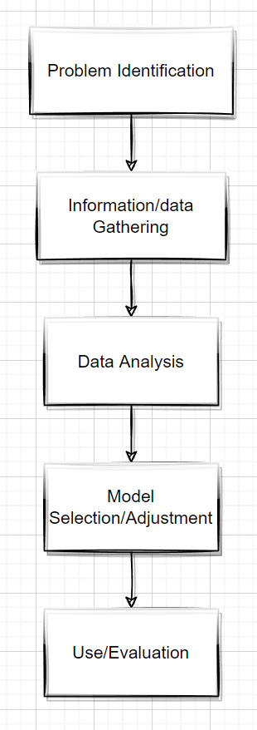Η διαδικασία δόμησης ενός μοντέλου με σκοπό την πρόβλεψη χωρίζεται σε 5 βασικά στάδια όπως αυτά περιγράφονται στο σχήμα [εικ. 3.5]. Δεδομένου ότι οι προβλέψεις εστιάζουν σε μελλοντικά γεγονότα, είναι σημαντικό να αναγνωρίσουμε το κύριο πρόβλημα, δηλαδή ποιος χρειάζεται αυτές τις προβλέψεις και με ποιον τρόπο θα χρησιμοποιηθούν. Η συλλογή των πληροφοριών, αποτελεί στάδιο μείζονος σημασίας, μιας και η ποιότητα τους καθορίζει σε σημαντικό βαθμό την αποτελεσματικότητα του αξιακού μοντέλου. Ο καθορισμός σχετικών μεταβλητών πρέπει να ληφθεί υπόψη, ώστε να διενεργηθεί η κατάλληλη συλλογή δεδομένων. Η φάση της ανάλυσης παίζει καταλυτικό ρόλο, στην αναγνώριση του αν τα δεδομένα είναι ωφέλιμα η όχι με σκοπό την σταδιακή βελτίωση. Συνοπτικά, τα βήματα επιλογής και προσαρμογής του κατάλληλου μοντέλου στα κατάλληλα δεδομένα καθώς και η χρήση και αξιολόγηση του, αποτελούν ζητήματα καίριας σημασίας στη σωστή διασύνδεση και βελτίωση του κύκλου ζωής της εκάστοτε πρόβλεψης. Συνοπτικά λοιπόν, τα συγκεκριμένα χαρακτηριστικά αποτελούν καίριους παράγοντες που λαμβάνονται υπόψη στην διαδικασία υλοποίησης της εφαρμογής για την παρούσα εργασία.

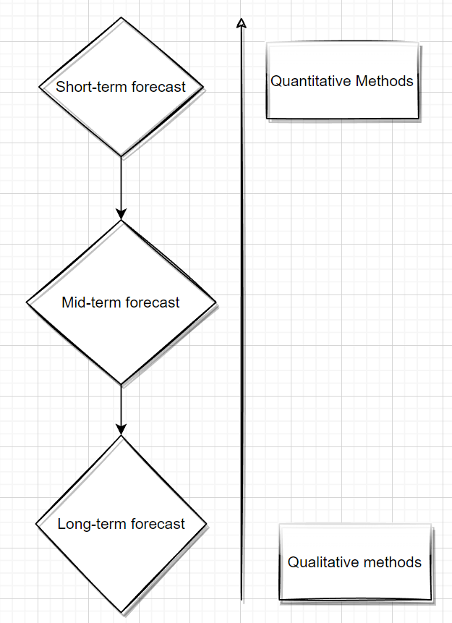

Εικόνα 3‑4. Είδη μοντέλων πρόβλεψης αξίας

Εικόνα 3‑5. Προβλεπτική διαδικασία

Αναλύοντας τη δημοσίευση [28], συμπεραίνεται πως υπάρχει σωρεία μεθόδων εφαρμογής μοντέλων με σκοπό την πρόβλεψη αξιών. Οι κύριοι πυλώνες ανάγονται γύρω από τα μοντέλα μηχανικής μάθησης [βλ. 3.3.2], την ανάλυση συναισθήματος, αλλά και την ανάλυση χρονοσειρών. Εστιάζοντας προσεκτικότερα στις προαναφερθείσες έννοιες, γίνεται εύκολα αντιληπτό πως μιλάμε κατά κύριο λόγο για τομείς της τεχνητής νοημοσύνης και κυρίως για επιτηρούμενη και μη επιτηρούμενη μάθηση. Στο επίκεντρο των συγκεκριμένων προσεγγίσεων, βρίσκονται τα δεδομένα, με την ποσότητα και την ποιότητα τους να αποτελεί τον καταλυτικότερο παράγοντα. Οι δημοσιεύσεις [28]–[32] εστιάζουν σε διάφορες προσεγγίσεις πρόβλεψης αξίας κυρίως στον τομέα της μηχανικής μάθησης και των κρυπτονομισμάτων με τα αποτελέσματα που είναι σχετικά με την εργασία, να παρουσιάζονται συγκεντρωτικά στον πίνακα [πιν. 3.8].

|  |  |  |  |  |  |  |  |
| --- | --- | --- | --- | --- | --- | --- | --- |
|  | Sentiment Analysis | ML multilayer Model | Decision Trees | Quantitative Data | Qualitative Data | Best Approach | Accuracy |
| Poravi et al. (2018) | X | X |  | X | X | Sentiment analysis + ML Hybrid | 93.3% on Ethereum & 85% on Bitcoin |
| Valencia et al. (2019) | X | X | X | X | X | Sentiment analysis + ML Hybrid | 72% on Bitcoin |
| Wolk et al. (2019) | X | X | X | X | X | Sentiment analysis + ML Hybrid | High model eval metrics without percentages on experiments |
| Zhang et al. (2021) |  | X | X | Χ | Χ | LSTM model | 72.48% on Ethereum |
| Lahmiri et al. (2019) |  | X |  | X | X | LSTM model | High model eval metrics without percentages on experiments |

Πίνακας 3‑8. Προσεγγίσεις μοντέλων

Από τον παραπάνω πίνακα φαίνεται πως οι περισσότερες δημοσιεύσεις μελέτησαν πολυεπίπεδα μοντέλα μηχανικής μάθησης, επιτηρούμενης και μη, με συνδυασμό ποσοτικών και ποιοτικών δεδομένων στην ολότητά τους. Η αγορά καθίσταται προβλέψιμη σε σημαντικό βαθμό από προβλεπτικά μοντέλα, ακόμα και σε ασταθείς αγορές όπως τα κρυπτονομίσματα. Επίσης αξίζει να σημειωθεί πως η συμβολή ανάλυσης συναισθήματος μέσω tweets, βελτίωσε θεαματικά τα αποτελέσματα πρόβλεψης, σύμφωνα με την δημοσίευση [31], πράγμα που έρχεται να πλαισιώσει άρρηκτα τον ισχυρισμό του κεφαλαίου [βλ. 3.2.4] πως ο σημαντικότερος παράγοντας επιρροής είναι το influence των social media και οι επενδυτικές συμπεριφορές αγέλης.

Συνοπτικά, η πρόβλεψη της εκάστοτε αγοράς αποτελεί μία πολυεπίπεδη και σύνθετη διαδικασία. Η υπολογιστή ισχύς και η χωρητικότητα αποθήκευσης του σήμερα, σε συνδυασμό με το θησαυρό των δεδομένων, μπορούν με την κατάλληλη διαχείριση να καταστήσουν οποιαδήποτε αγορά προβλέψιμη σε ικανοποιητικό βαθμό, ακόμα και στις πιο απαιτητικές της συνθήκες.

Ανάγοντας λοιπόν σε ένα ευρύτερο σύνολο τη δοθείσα ανάλυση της προαναφερθείσας βιβλιογραφικής ανασκόπησης σχετικά με τα προβλεπτικά μοντέλα, αλλά και λαμβάνοντας υπόψη τα δεδομένα του πίνακα [πιν. 3.8], δίνονται χρήσιμες πληροφορίες ως προς απάντηση του πρώτου ερευνητικού ερωτήματος. Υβριδικά, αλλά και μεμονωμένα μοντέλα, τα οποία βασίζονται κατά κύριο λόγο σε τεχνικές ανάλυσης συναισθήματος ώστε να καλύψουν τον αστάθμητο παράγοντα, αλλά και σε επιτηρούμενη και μη μηχανική μάθηση μπορούν να καταστούν ικανά να προβλέψουν τις κρυπτονομισματικές αξίες με αρκετά ικανοποιητική ακρίβεια. Τα ευρέως διαδεδομένα κρυπτονομίσματα τείνουν να είναι ευκολότερα προβλέψιμα, με τα λιγότερο διαδεδομένα να παρουσιάζουν μεγαλύτερη προβλεπτική δυσκολία, πράγμα το οποίο είναι αναμενόμενο. Καταληκτικά, η ανάλυση συναισθήματος η οποία βρίσκεται και ως ένα από τα κύρια συστατικά των ακριβέστερων μοντέλων, επιβεβαιώνει την τοποθέτηση του προηγούμενου κεφαλαίου πως ο κυριότερος παράγοντας επιρροής είναι το social influencing.

### Μηχανική μάθηση & προβλεπτικά μοντέλα

Η μηχανική μάθηση, αποτελεί υποπεδίο της τεχνητής νοημοσύνης, το οποίο εστιάζει στην πρόσδοση ανθρώπινων ευφυιών χαρακτηριστικών και ικανοτήτων σε μηχανές. Επιπρόσθετα ο συγκεκριμένος τομέας στοχεύει στην εξαγωγή και ανάλυση δομημένων φορμαλισμών και προτύπων μέσα από σωρεία δεδομένων. Μιλάμε ουσιαστικά για προγραμματιστική αναπαράσταση μαθηματικών εννοιών που βασίζονται στην αναδρομικότητα διατρέχοντας μεγάλα σετ δεδομένων, όπως ακριβώς διενεργούν και τα προβλεπτικά μοντέλα σύμφωνα με το προηγούμενο κεφάλαιο. Ο συγκεκριμένος τομέας, ασχολείται επίσης με την κατασκευή μηχανών ικανών να εκτελέσουν εργασίες, που τυπικά απαιτούν ανθρώπινη νοημοσύνη, με γρηγορότερο, αμεσότερο και μεγαλύτερου εύρους τρόπο.

Αν μπορούμε να ορίσουμε ένα πρόγραμμα ως κάτι που δέχεται μια είσοδο και παράγει μία έξοδο, ένα πρόγραμμα μηχανικής μάθησης νοείται ως κάτι που δέχεται είσοδο, "μελετά" δεδομένα και παράγει μια έξοδο. Γίνεται εύκολα λοιπόν αντιληπτό, πως η βάση της μηχανικής μάθησης είναι τα δεδομένα, τα “μεγάλα δεδομένα”. Με τον όρο λοιπόν μηχανική μάθηση, αναφερόμαστε σε αυτοματοποιημένες διαδικασίες ανίχνευσης χρήσιμων προτύπων από “μεγάλα δεδομένα”, πράγμα που αποτελεί και τον πυλώνα των προβλεπτικών μοντέλων, καθώς και της εργασίας [33], [34].

Ένα μοντέλο μηχανικής μάθησης δημιουργείται σύμφωνα με 4 βασικά στάδια τα οποία περιγράφονται στην εικόνα [εικ. 3.6]. Αρχικά υπάρχει το σετ εκπαίδευσης δεδομένων το οποίο πρέπει να είναι κατάλληλα προετοιμασμένο, χωρίς πολώσεις και ακραίες τιμές, αλλά τυχαίο και ουδέτερο. Στη συνέχεια, επέρχεται η επιλογή του αλγορίθμου ο οποίος θα διατρέξει τα συγκεκριμένα δεδομένα εκπαίδευσης. Υπάρχουν 2 κύριες κατηγορίες αλγορίθμων μηχανικής μάθησης, η επιτηρούμενη μάθηση η οποία χρησιμοποιείται και στις προβλέπεις μέσω χρονοσειρών της παρούσας μελέτης και η μη επιτηρούμενη μάθηση η οποία χρησιμοποιείται σε πολυεπίπεδα νευρωνικά μοντέλα, όπως αυτά του προηγουμένου κεφαλαίου. Στην επιτηρούμενη μηχανική μάθηση οι εφαρμογές εκπαιδεύονται σε γνωστά δεδομένα(labeled), ενώ στην μη επιτηρούμενη μάθηση τα μοντέλα εκπαιδεύονται σε δοσμένα χαρακτηριστικά σχετικά με τα δεδομένα που θα αναλύσουν, με κύριο στόχο την αναγνώριση και κατηγοριοποίηση άγνωστων εισόδων δεδομένων [35], [36]. Συνοπτικά μερικοί από τους πιο γνωστούς αλγορίθμους μηχανικής μάθησης είναι οι εξής:

**Επιτηρούμενη Μάθηση:**

1. Αλγόριθμοι κατηγοριοποίησης [Regression Algorithms]: π.χ. Γραμμική και λογική κατηγοριοποίηση.
2. Δέντρα αποφάσεων [Decision Trees]: Ανάλυση γνωστών δεδομένων με σκοπό τη δημιουργία μονοπατιών για την εξαγωγή αποφάσεων.
3. Αλγόριθμοι αναγωγής στιγμιότυπων [Instance-based algorithms]: Εκτίμηση πιθανότητας για κάποιο στιγμιότυπο να είναι μέρος ενός ευρύτερα γνωστού συνόλου.

**Μη επιτηρούμενη Μάθηση:**

1. Αλγόριθμοι ομαδοποίησης [Clustering Algorithms]: Επικεντρώνονται στον εντοπισμό ομάδων παρόμοιων εγγραφών.
2. Αλγόριθμοι συσχέτισης [Association Algorithms]: Εντοπίζουν πρότυπα και συσχετίσεις σε μεγάλους όγκους δεδομένων.
3. Νευρωνικά δίκτυα [Neural Networks]: Πολυεπίπεδα δίκτυα μαθηματικών υπολογισμών.

Καταληκτικά, τα 2 τελευταία στάδια επικεντρώνονται στη χρήση και την αξιολόγηση του μοντέλου σε πραγματικά και μη σενάρια με σκοπό τη συνεχή βελτίωση του. Επιπρόσθετα η καταλληλόλητα ενός μοντέλου ανάγεται άρρηκτα στη φύση των δεδομένων και στην εμπειρία του αναλυτή.

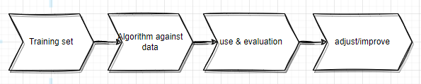

Εικόνα 3‑6. Βήματα μοντέλου ML

### Μοντέλα πρόβλεψης αξίας μέσω χρονοσειρών

Το μέλλον, από την αρχαιότητα αποτελούσε ένα μυστήριο, ενώ η πρόβλεψη του αποτέλεσε πρόκληση για όλα τα είδη των πολιτισμών σύμφωνα με την ανθρώπινη φύση. Οι επιστημονικά τεκμηριωμένες προβλέψεις ενός σύγχρονου πολιτισμού, αναφέρονται στο τι είναι πιθανό να συμβεί στο μέλλον πιθανοκρατικά, εξετάζοντας παρελθοντικές και παροντικές καταστάσεις. Οι εξελίξεις στα χρηματοπιστωτικά συστήματα είναι υπεύθυνες για την ανάπτυξη, ευμάρεια και σταθερότητα της συνολικής οικονομίας. Έτσι λοιπόν οι οικονομικά ορθές προβλέψεις αποτελούν τεράστιο όπλο στην επενδυτική φαρέτρα.

Οι χρονοσειρές, αποτελούν δεδομένα τα οποία αναφέρονται σε μια διατεταγμένη ακολουθία ή σε ένα σύνολο σημείων δεδομένων που λαμβάνει μια μεταβλητή, σε ίσα χρονικά διαστήματα, σύμφωνα με τη δημοσίευση [26]. Η ανάλυση και η πρόβλεψη χρονοσειρών, αποτελούν ζωτικής σημασίας λειτουργίες στον τομέα των επιστημονικών προβλέψεων καθώς βοηθούν στην ανάλυση πολύπλοκων χρηματοπιστωτικών αγορών και συστημάτων. Οι βασισμένες σε χρονοσειρές επιστημονικές εικασίες, στοχεύουν στην ανακάλυψη των τάσεων της αγοράς σε σχέση με το χρόνο. Κύριος σκοπός τους είναι, στον εν δυνάμει αγοραστικό τομέα, η έγκυρη και έγκαιρη πληροφόρηση των επενδυτών για τις αγοραστικές τάσεις με σκοπό την ελαχιστοποίηση του επενδυτικού κινδύνου. Καθώς οι αγοραστικές τάσεις είναι ιδιαίτερα ευαίσθητες και επιρρεπείς σε ταχύτατες και συχνές αλλαγές, με μεγάλες επιρροές πολλές φορές, όπως τα πανδημικά φαινόμενα [27], ο κύριος στόχος των βασισμένων σε χρονοσειρές προβλεπτικών μοντέλων είναι η ανάπτυξη τεχνικών μελλοντικών προσεγγίσεων, με βάση παρελθοντικά δεδομένα σύμφωνα με την προαναφερθείσα δημοσίευση [26].

Μία χρονοσειρά όπως προαναφέρθηκε, αποτελεί ένα σύνολο σημείων δεδομένων, τα οποία παρατηρούνται ανά διαδοχικά ισόποσα χρονικά διαστήματα. Μπορούμε να περιγράψουμε μαθηματικά μία χρονοσειρά πολύ απλά ως :

$$X\left(t\right), t=0,1,2,3,…, n$$

Όπου t ο χρόνος που μεσολαβεί με

$$x_{t} : t ϵ T$$

Όπου T είναι ένα διατεταγμένο σύνολο χρόνου [26], [37]. Μία χρονοσειρά, μπορεί να είναι πολυμεταβλητή ή μονομεταβλητή ανάλογα με το σύνολο των μεταβλητών παρατηρήσεων. Χρονοσειρές με παρατηρήσεις συσχετιζόμενες με μία μόνο μεταβλητή, χαρακτηρίζονται ως μονομεταβλητές χρονοσειρές, ενώ με παρατηρήσεις για περισσότερες μεταβλητές, πολυμεταβλητές χρονοσειρές [26], [37]. Επίσης οι χρονοσειρές διαχωρίζονται ως συνεχείς και διακριτές. Συνεχείς χρονοσειρές απαιτούν παρατηρήσεις σε κάθε χρονική στιγμή, ενώ διακριτές χρονοσειρές προϋποθέτουν παρατηρήσεις ανά διακριτά χρονικά διαστήματα. Οι συνεχείς χρονοσειρές, αποτελούν σπάνιο φαινόμενο στα οικονομικά δεδομένα, με την ολότητα τους να αποτελείται από διακριτές χρονοσειρές [26], όπως θα χρησιμοποιηθούν και στην παρούσα εργασία.

Η χρήση των χρονοσειρών από προβλεπτικά μοντέλα, στοχεύει στην εξαγωγή μοτίβων από αυτές, βασιζόμενα σε 4 βασικά στοιχεία τους.

1. **Συνιστώσα τάσης (Τ)**
2. **Κυκλική συνιστώσα (C)**
3. **Εποχιακή Συνιστώσα (S)**
4. **Ακανόνιστη συνιστώσα (I)**

Με $Y\left(t\right)=T\left(x\right)×C\left(x\right)×S\left(x\right)×I\left(x\right) ή Y\left(t\right)=T\left(x\right)+C\left(x\right)+S\left(x\right)+I\left(x\right)$

Όπου $Y\left(t\right)$ μία παρατήρηση χρονοσειράς.

Το πολλαπλαστιακό μοντέλο υποθέτει πως τα 4 στοιχεία είναι αλληλοεξαρτώμενα, ενώ το αθροιστικό μοντέλο πως είναι ανεξάρτητα [26]. Η συνιστώσα τάσης, αποτελεί την σημαντικότερη συνιστώσα σε μία χρονοσειρά και είναι το αποτέλεσμα μακροπρόθεσμων κινήσεων της. Η τάση μπορεί να είναι θετική αρνητική ή σταθερή. Η κυκλική συνιστώσα, παρουσιάζεται σε μία χρονοσειρά, με βάση άνοδο και πτώση ακανόνιστης χρονικής περιόδου, με το διάστημα ενός κύκλου να διαφέρει ανάλογα με τον εξεταζόμενο κλάδο. Η εποχικότητα εμφανίζεται όταν μία χρονοσειρά, επηρεάζεται από εποχιακούς παράγοντες και αυτή η επιρροή επαναλαμβάνεται ανά τακτά χρονικά διαστήματα. Τέλος μια ακανόνιστη συνιστώσα χροοσειράς εμφανίζεται όταν μια μεταβολή είναι απρόβλεπτη από άγνωστο παράγοντα [26].

Συνοπτικά λοιπόν, οι προηγούμενες παράγραφοι, προσπάθησαν να προσδώσουν την απλότητα των χρονοσειρών καθώς και τους λόγους χρήσης τους. Η εύκολη κατανόηση τους, σε συνδυασμό με την απλή μοντελοποίηση τους αποτέλεσε το εναρκτήριο λάκτισμα για την εκπόνηση της παρούσας μελέτης, σε ένα περιβάλλον ιδανικό και δόκιμο για τη χρήση τους, όπως αυτό των κρυπτονομισμάτων.

## Συστήματα υποβοήθησης λήψης αποφάσεων

### Εισαγωγή στα συστήματα υποβοήθησης λήψης αποφάσεων

Διανύοντας την εποχή των δεδομένων, των πολλών και μεγάλων δεδομένων, αντιλαμβανόμαστε καθημερινά την σημαντικότητα τους στην ολότητα του φάσματος της λήψης αποφάσεων. Η ευφυής διαχείριση τους με σκοπό την εξαγωγή συμπερασμάτων, αποτελεί ζήτημα πρωτεύοντος σημασίας για την επιστήμη της πληροφορικής. Όπως αναφέρθηκε στα προηγούμενα κεφάλαια, η ποσότητα και η ποιότητα των δεδομένων αποτελεί την κυρία αιτία ποιοτικής προσαρμογής του εξαγόμενου συμπεράσματος, με άμεσο αντίκτυπο στην ποιότητα της ληφθείσας απόφασης.

Σύμφωνα με την δημοσίευση [38] τα συστήματα υποβοήθησης λήψης αποφάσεων(Decision Support Systems DSS στο εξής) αποτελούν ηλεκτρονικά πληροφοριακά συστήματα που στοχεύουν στην καταγραφή και ανάλυση δεδομένων, εστιάζοντας στην παροχή συμβουλών με βάσει επιστημονικές εικασίες. Ένα DSS αποτελείται από 4 βασικά στοιχεία:

1. **Ένα μοντέλο ανάλυσης ή σύστημα κανόνων**
2. **Δεδομένα**
3. **Μία διεπαφή χρήσης**
4. **Έναν υπεύθυνο λήψης και κρίσης αποφάσεων**

Ένα μοντέλο ανάλυσης, αναφέρεται σε κάποιο από τα σενάρια που περιεγράφηκαν στο προηγούμενο κεφάλαιο. Μιλάμε ουσιαστικά για έναν αλγόριθμο επιτηρούμενης ή μη μάθησης, ο οποίος θα διατρέξει τα δεδομένα σε κάποιας μορφής βάση δεδομένων του 2ου κύριου στοιχείου ενός DSS. Η πληροφορία η οποία θα προκύψει θα πρέπει να διαμορφωθεί και να παρουσιαστεί με τρόπο κατανοητό ως προς τον χρήστη. Έτσι λοιπόν η διεπαφή χρήσης στοχεύει στην διαχείριση των παραμέτρων ως προς τη λήψη της απόφασης από το χρήστη, καθώς και της παρουσίασης της με κατανοητό τρόπο. Επίσης η διεπαφή χρήσης δεν αναφέρεται μονάχα στο σενάριο ανθρώπου-υπολογιστή, αλλά και στο σενάριο σύστημα προς σύστημα, δηλαδή το πως ένα DSS μπορεί να διαμοιράσει τα αποτελέσματα της ανάλυσης του με κάποιο άλλο σύστημα. Τα DSS διαχωρίζονται επίσης βάσει των λειτουργιών τους ως εξής σύμφωνα με το άρθρο [39]:

1. **Οδηγούμενα από ένα μοντέλο**
2. **Οδηγούμενα από καθορισμένες οδηγίες**
3. **Οδηγούμενα από γνώση**
4. **Επικοινωνιακά οδηγούμενα**

Η συγκεκριμένη κατηγοριοποίηση, λαμβάνει υπόψη την ανάλυση στα δεδομένα. Υλοποιήσεις DSS οι οποίες ανήκουν στο φάσμα της μηχανικής μάθησης εντάσσονται στα 3 πρώτα επίπεδα ανάλογα με το είδος, επιτηρούμενη ή μη, με τα επικοινωνιακά οδηγούμενα DSS να βασίζονται στην διάδραση ανθρώπου υπολογιστή. Αντλώντας πληροφορίες από την δημοσίευση [39], παρουσιάζονται στον πίνακα [πιν. 3.9] τα κύρια στοιχεία τα οποία δομούν ένα DSS σε διαφόρους τομείς καθώς και οι μορφές εξόδων τις οποίες παράγουν.

|  |  |  |  |  |  |  |
| --- | --- | --- | --- | --- | --- | --- |
|  | Interface | Data Repository | Rule Engine | Knowledge Base | Prediction Model | Output Form |
| Forecasting DSS | X | X |  | X | X | Report Generation,  Monitoring,  Scheduling,  Suggestion |
| Logistics/Management DSS | X | X |  |  |  | Report Generation,  Optimization |
| Advisor DSS | X |  | X |  |  | Report Generation,  Suggestion |
| Strategic DSS | X |  | X | X |  | Report Generation,  Suggestion |

Πίνακας 3‑9. DSS δομικά στοιχεία

Γίνεται εύκολα αντιληπτό από τα στοιχεία του προηγουμένου πίνακα, πως κάθε είδους DSS πρέπει να παρέχει κάποια διεπαφή ως προς το χρήστη ή ως προς άλλα συστήματα. Επιπρόσθετα, συμπεραίνεται πως η αποθήκευση και η ανάλυση δεδομένων, ή η χρήση προκαθορισμένων κανόνων και στατικών δεδομένων με σκοπό τη λειτουργία του DSS διαφέρει από σύστημα σε σύστημα. Σημαντικό στοιχείο αποτελεί επίσης πως κάθε DSS πρέπει να παρέχει κάποιου είδους αναγνώσιμη έξοδο είτε για ένα χρήστη είτε για ένα σύστημα. Συνοπτικά λοιπόν η παρούσα μελέτη εστιάζει στην υλοποίηση ενός προβλεπτικού DSS, όπου σύμφωνα με τα όσα αναφέρθηκαν, θα πρέπει να αποτελείται από κάποιο μέσω αποθήκευσης των δεδομένων, μία διεπαφή ως προς χρήστες ή συστήματα, ένα προβλεπτικό μοντέλο και κάποια ή κάποιες μορφές εξόδου. Επιπρόσθετα, κανένα σύστημα υποβοήθησης δεν εγγυάται την αμέριστη αξιοπιστία των αποτελεσμάτων λόγων των ευρετικών αναλύσεων τους. Έτσι λοιπόν γίνεται εύκολα κατανοητό πως εκτός του συστήματος, πολύ σημαντικό ρόλο παίζει ο ανθρώπινος παράγοντας στην υλοποίηση ή μη της εκάστοτε απόφασης.

### Συστήματα υποβοήθησης λήψης αποφάσεων στην ψηφιακή οικονομία

Στην ψηφιακή εποχή, την οποία διανύει ο οικονομικός κόσμος, ο όρος ψηφιακή οικονομία είναι πλέον ένα τεχνολογικό “πρέπει” για τις σύγχρονες επιχειρήσεις. Σύμφωνα με τη δημοσίευση [40], είναι αδύνατο πλέον για ένα οργανισμό να διασφαλίσει την επιτυχία και τη βιωσιμότητα του, χωρίς να σχεδιάζει και αναλύει στρατηγικά μελλοντικές συνθήκες και ευκαιρίες. Η ποιοτική και ποσοτική ανάλυση αγορών και στόχων μέσα από DSS αποτελεί πλέον τεχνολογική ανάγκη για ευφυείς οργανισμούς οι οποίοι σκοπεύουν να πρωταγωνιστήσουν στις αγορές του μέλλοντος σύμφωνα με την ίδια δημοσίευση.

Η ανάπτυξη αποτελεσματικών στρατηγικών και στόχων καθώς και η εκτενής υλοποίηση τους, εξαρτάται άμεσα από την ποιότητα της πληροφορίας και τα εξαγόμενα συμπεράσματα από αυτή. Γίνεται εύκολα λοιπόν αντιληπτό πως οι ποσοτικές προβλέψεις από τέτοιου είδους συστήματα, θα πρέπει να πλαισιώνονται από ποιοτικές στρατηγικές με σκοπό την παροχή ολοκληρωμένων πλαισίων και στρατηγικών ανάπτυξης. Έτσι λοιπόν σύμφωνα με το άρθρο που προαναφέρθηκε, τα DSS συνήθως αποτελούν στην ολότητα τους μικρότερα κομμάτια μεγαλύτερων ευφυών πληροφοριακών συστημάτων, τα οποία στοχεύουν στην χρήση των ποσοτικών χαρακτηριστικών και προβλέψεων των DSS με σκοπό την παροχή νεών στρατηγικών και μεικτών πληροφοριών.

Κατά τις δημοσιεύσεις [40] [41], συμπεραίνεται πως η διείσδυση της πληροφορίας και τεχνολογιών διαχείρισής της στους οικονομικούς τομείς, παράγει τεράστιες διαδικτυακές βιομηχανίες, σε πολύ μικρά χρονικά διαστήματα. Έτσι λοιπόν διακρίνεται ως άμεση ανάγκη η ύπαρξη πληροφοριακών συστημάτων που διασφαλίζουν την έγκαιρη και αξιόπιστη λήψη αποφάσεων σχετικές με τα γνωστά σύνολα πληροφοριών, οι οποίες είναι απαραίτητες για την ευμάρεια ατόμων η οργανισμών, με σκοπό την εδραίωση τους στους κανόνες μιας ψηφιακής οικονομίας.

Στον τομέα της ψηφιακής οικονομίας λοιπόν, τα DSS στοχεύουν στην όσο το δυνατόν μεγαλύτερη εξάλειψη αβεβαιοτήτων, οι οποίες προκύπτουν κατά τη διαδικασία επενδυτικών και διοικητικών δραστηριοτήτων, καθώς και στη δημιουργία πιθανών ενεργειών προς βελτίωση των δραστηριοτήτων πάσης φύσεως, με σκοπό τη θεράπευση των αβεβαιοτήτων. Τρεις είναι οι κύριες ομάδες ασταθειών στις οποίες εστιάζουν τα DSS στον τομέα της ψηφιακής οικονομίας. Αβεβαιότητα σχετικά με την κατάσταση της επιχείρησης ως αντικείμενο διαχείρισης στον οργανωτικό τομέα, κριτήρια επιλογής ποιοτικής αξιολόγησης των αποφάσεων, αβεβαιότητα που σχετίζεται με την πρόβλεψη των αποτελεσμάτων. Η παρούσα μελέτη εστιάζει στην θεράπευση της 3ης οικογένειας αβεβαιότητας και της πρόβλεψης αποτελεσμάτων [40].

Οι δημοσιεύσεις [40]–[43] παρουσιάζουν μία πληθώρα προσεγγίσεων στην δόμηση των DSS, με κύριο παράγοντα την καταληκτική περιοχή χρήσης. Όλες οι προσεγγίσεις εστιάζουν στην διαχείριση των δεδομένων και των πηγών τους, καθώς και στην ανάλυση τους με στατικούς ή ευρετικούς τρόπους, με σκοπό την εξαγωγή της βέλτιστης δυνατής πληροφορίας. Η παρούσα μελέτη εστιάζει στην προσέγγιση της δημοσίευσης [40], η οποία θέτει ως προτεραιότητα στο σύστημα επιχειρηματικά σενάρια χρήσης, παροχής και διείσδυσης δεδομένων και περιγράφεται στο ακόλουθο σχήμα.

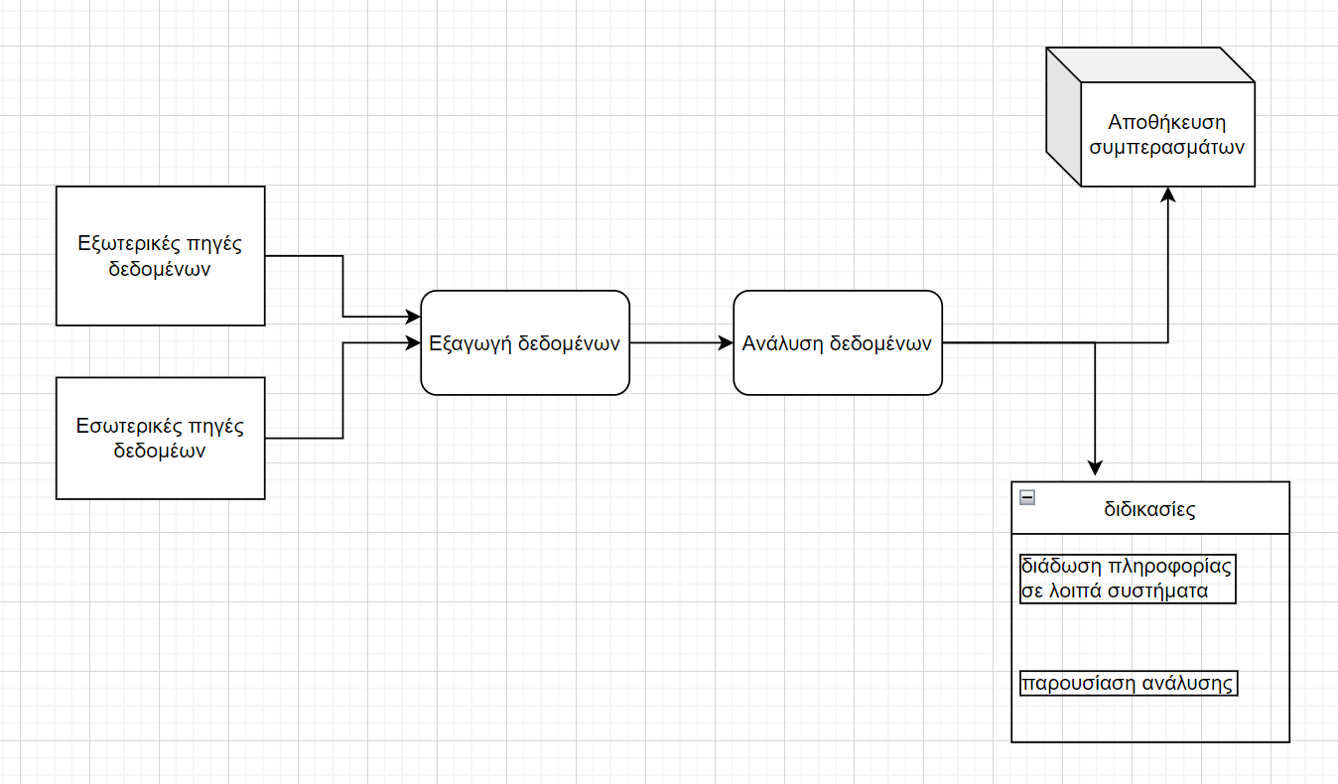

Εικόνα 3‑7. Βασικό σχήμα συστήματος

Καταληκτικά όπως περιγράφεται και στο γενικότερο πλαίσιο του προαναφερθέντος σχήματος, μιλάμε ουσιαστικά για ένα σύστημα υποβοήθησης το οποίο βασίζεται στην ανάλυση δεδομένων. Η ποιότητα τους καθώς και η ακρίβεια στην ανάλυση τους, αποτελούν τους καθοριστικότερους παράγοντες για την εξαγωγή χρήσιμων συμπερασμάτων και τον διαμερισμό τους όπως ακριβώς προτείνεται στην πλειονότητα της σχετικής βιβλιογραφίας. Η αποθήκευση των εκάστοτε συμπερασμάτων, αποτελεί παράγοντα μείζονος σημασίας για την καταληκτική αξιολόγηση του εκάστοτε συστήματος με σκοπό την πιθανή βελτίωση του καθ’ όλη τη διάρκεια του κύκλου ζωής του.

# Υλοποίηση Εφαρμογής

## Τεχνικό υπόβαθρο (γλώσσες, εργαλεία)

Στα πλαίσια της παρούσας μελέτης, ως προς απάντηση του 3ου κύριου ερευνητικού ερωτήματος, όπου αποτελεί και τον πυλώνα εκπόνησης της εργασίας, υλοποιήθηκε προγραμματιστικά ένα βασικό σύστημα υποβοήθησης λήψης αποφάσεων στην κρυπονομισματική αγορά, μέσω ανάλυσης χρονοσειρών. Το συγκεκριμένο σύστημα αποσκοπεί στην ολιστικά πειραματική ανάλυση της συμπεριφοράς των χρονοσειρών σε ασταθή οικονομικά περιβάλλοντα όπως η αγορά κρυπτονομισμάτων, καθώς και στην μελέτη της αποτελεσματικότητας τέτοιου είδους αναλύσεων, με γνώμονα την ορθότερη επιστημονικά τεκμηριωμένη πρόβλεψη.

Για τις ανάγκες εκπόνησης της συγκεκριμένης εφαρμογής χρησιμοποιήθηκε μία πληθώρα τεχνολογιών, οι οποίες επιλέχθηκαν με κύριο γνώμονα την παροχή υπηρεσιών ταχείας ανάπτυξης λογισμικού, την σταθερότητα και αξιοπιστία, καθώς και την δυνατότητα εύκολης κλιμάκωσης μεγέθους και ενσωμάτωσης σε πληθώρα εφαρμογών και συστημάτων. Η ανάγκη τήρησης των προαναφερθέντων αρχών οδήγησε στην απόφαση υλοποίησης της εφαρμογής ως ένα web based σύστημα υποβοήθησης 3 επιπέδων, αποτελούμενο από το κομμάτι της αποθήκευσης και τήρησης δεδομένων(data layer), το κομμάτι της λογικής ανάλυσης και των διεργασιών των δεδομένων(back-end business layer), καθώς και το κομμάτι της διεπαφής(front-end ui layer). Το κομμάτι της διεπαφής, πέραν της διαδραστικότητας μεταξύ ανθρώπου και υπολογιστή προσφέρει και την έκθεση/διαμερισμό δεδομένων ως προς άλλα συστήματα μέσω system to system endpoint διεπαφές.

Η ανάπτυξη έγινε μέσω ολοκληρωμένων περιβαλλόντων ανάπτυξης λογισμικού (IDE) όπου χρησιμοποιήθηκαν το IntelliJ IDEA της Jetbrains για το back-end layer, το VS Code της Microsoft για το front-end layer καθώς και το περιβάλλον ανάλυσης και σχεδιασμού βάσεων δεδομένων DBeaver για το data layer. Για την ανάπτυξη του business back-end layer χρησιμοποιήθηκε το Java Enterprise framework, το οποίο παρέχει ένα ολοκληρωμένο σετ εργαλείων λογισμικού για τη διαχείριση web σεναρίων, με σκοπό την απλοποίηση της διαδικασίας ανάπτυξης του λογισμικού, καθώς και την παροχή προδιαγραφών και δυνατοτήτων όπου καθιστούν ένα σύστημα κλιμακούμενο και παράλληλα διαχειρήσιμο σε σωρεία χρηστών οποιουδήποτε είδους [44]. Η συγκεκριμένη επιλογή έγινε με κύριο γνώμονα την δυνατότητα της εύκολης κλιμάκωσης της συγκεκριμένης εφαρμογής μελλοντικά, καθώς και των αρχών ανοικτού κώδικα, αλλά και φορητότητας που προσφέρει το Java Enterprise οικοσύστημα. Επιπρόσθετα η ικανότητα εύκολης διαχείρισης σεναρίων παραλληλοποίησης του κώδικα και των αιτημάτων ως προς την εφαρμογή σε σενάρια μεγάλου αριθμού χρηστών, καταστούν το συγκεκριμένο framework, τη ιδανική παρακαταθήκη για την εκκίνηση και τη μελλοντική εξέλιξη τέτοιου είδους σεναρίων.

Στο επίπεδο χρήστη, η ανάπτυξη του front-end συστήματος, έχει γίνει μέσω JavaScript, και του ευρέως διαδεδομένου framework ReactJS. Το συγκεκριμένο framework αποτελεί την ιδανική λύση για την ανάπτυξη διαδραστικών ιστοσελίδων, με γνώμονα την ταχύτητα ανάπτυξης του λογισμικού, την επαναχρησιμοποίηση κώδικα μέσω σωρείας έτοιμων βιβλιοθηκών για ανάπτυξη και σχεδιασμό διεπαφών χρήστη, καθώς και την ευφυή και αποδοτική συμπεριφορά μίας ιστοσελίδας αποτελούμενης από μία μονάχα αυτόματα ανανεώσιμη σελίδα, με βάση τις ανάγκες και τους τρόπους διαχείρισης του χρήστη [45]. Επίσης συγκεκριμένες προδιαγραφές του framework, με σκοπό την αποδοτική παρουσίαση της σελίδας (fast rendering), οι οποίες βασίζονται σε μεμονωμένα συμβάντα σε κομμάτια της σελίδας και όχι στην σελίδα ολοτικά, αποτέλεσαν ιδιαίτερο κίνητρο στη χρήση της συγκεκριμένης τεχνολογίας. Επιπρόσθετα, η εύκολη δυνατότητα διασύνδεσης του front και back end, μέσω REST API utils, που προσφέρονται με ιδιαίτερη ευκολία χρήσης τόσο από το Java Enterprise όσο και από το ReactJS framework, αποτέλεσαν επιπλέον κίνητρα χρήσης των συγκεκριμένων τεχνολογιών με σκοπό το fullstack development. Η REST(Representational State Transfer) αρχιτεκτονική προσφέρει μία προγραμματιστική διεπαφή συστημάτων με σκοπό την διαχείριση δεδομένων με αντικειμενοστραφή τρόπο μέσω HTTP κλήσεων [46]. Η αναπαράσταση των δεδομένων σε σειριακή μορφή επικοινωνίας κατανοητή και μεταφέρσιμη μέσω ενός HTTP πρωτοκόλλου γίνεται μέσω JSON(JavaScript Object Notation) μορφοποίησης της πληροφορίας σε κείμενο. Τα σχήματα [σχ. 4.1][σχ. 4.2] που ακολουθούν, παρουσιάζουν μία γενική REST αρχιτεκτονική, καθώς και μία REST αρχιτεκτονική μέσω HTTP request όπως συμβαίνει στην παρούσα εργασία με σκοπό την άντληση κρυπτονομισματικών τιμών από ένα δωρεάν προσβάσιμο crypto price API.

Στο επίπεδο των δεδομένων, και της αποθήκευσης χρήσιμης πληροφορίας με σκοπό την διατήρηση ιστορικού προς χρήση, αλλά και την απαραίτητη ποιοτική και ποσοτική συγκομιδή συμπερασμάτων με σκοπό την μελέτη της προβλεπτικής ικανότητας του συστήματος, έχει χρησιμοποιηθεί ένα κλασσικό σχεσιακό σχήμα βάσης δεδομένων σχεδιασμένο σε PostgreSQL. Η συγκεκριμένη βάση επιλέχθηκε με γνώμονα την διαλειτουργικότητά της μεταξύ διαφόρων γλωσσών προγραμματισμού, όπως Java και JavaScript στην περίπτωση μας,

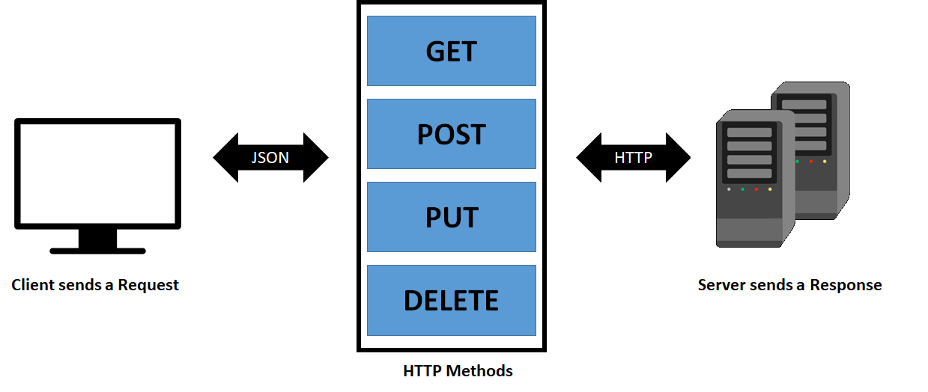

Εικόνα 4‑1. Γενική αρχιτεκτονική REST

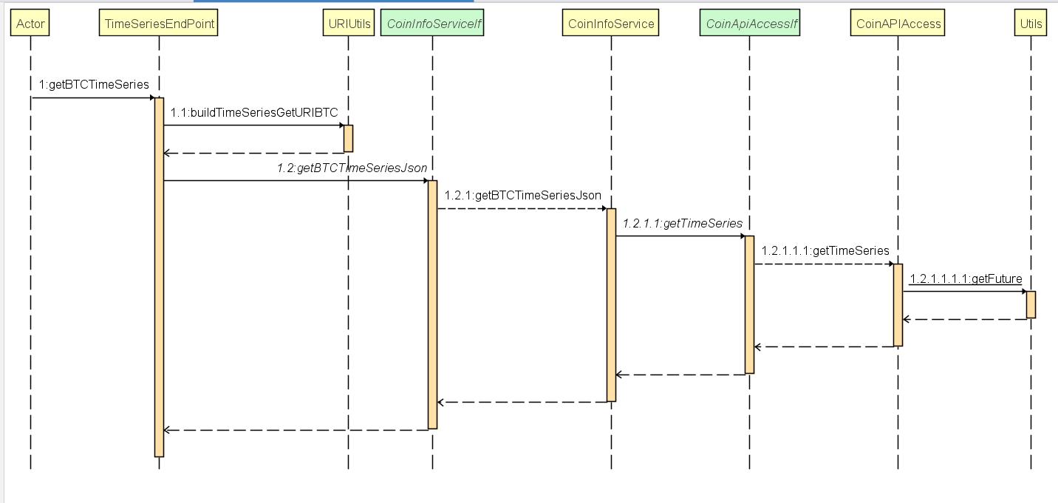

Εικόνα 4‑2. REST αρχιτεκτονική JavaEE, προς άντληση κρυπτονομισματικών τιμών.

καθώς και την ανοικτού κώδικα φιλοσοφία της. Αποτελεί επίσης την ιδανική λύση τήρησης δεδομένων μιας enterprise Java εφαρμογής μιας και είναι πλήρως εναρμονισμένη με το JPA(Java Persistence API) πρότυπο όπου αποτελεί τον πυλώνα διαχείρισης ενός σχεσιακού μοντέλου από μία αντικειμενοστραφή γλώσσα όπως η Java [47]. Επιπρόσθετα η ταχύτητα σχεδιασμού, μοντελοποίησης, ανάκτησης και διαχείρισης των δεδομένων μέσω SQL(Structured Query Language) αποτέλεσε κριτήριο επιλογής μίας συμβατής με τη γλώσσα δομημένων ερωτημάτων βάσης. Συνοπτικά στο ακόλουθο σχήμα περιγράφεται ο κύριος πίνακας τήρησης δεομένων στο σχεσιακό σχήμα της Postgres.

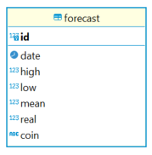

Εικόνα 4‑3. Κύριος πίνακας τήρησης εγγραφών.

Συμπερασματικά λοιπόν μιλάμε για μία εφαρμογή 3 επιπέδων. Ο χρήστης μπορεί να συναλλαχθεί με την εφαρμογή μέσω του front-end layer. To middle-layer είναι υπεύθυνο για τις απαραίτητες διεργασίες στα δεδομένα με σκοπό την εξαγωγή πρόβλεψης, και το data-layer με τη σειρά του είναι υπεύθυνο για την τήρηση, ανάκτηση και ανάλυση ακρίβειας των προβλέψεων. Τέλος η διαχείριση των εκδόσεων ανάπτυξης του λογισμικού(versioning) έχει γίνει μέσω GIT στο περιβάλλον Github της Microsoft [[http](https://github.com/AlexanderArgyriou)].

## Αρχιτεκτονική συστήματος

Όπως έχει ήδη γίνει γνωστό στο προηγούμενο κεφάλαιο, το σύστημα αποτελεί μία web based εφαρμογή. Η εφαρμογή δομήθηκε σύμφωνα με το ευρέως διαδεδομένο σχεδιαστικό πρότυπο MVC pattern (Model View Controller). Το συγκεκριμένο pattern επιτρέπει μία χαλαρή διασύνδεση μεταξύ των τριών επιπέδων της εφαρμογής, εναρμονίζοντας το σύστημα υποβοήθησης με τη λογική του MVC, δηλαδή ξεχωριστά προγραμματιστικά δομικά στοιχεία, τόσο για τη βάση(data layer), την λογική της εφαρμογής(business logic - middleware), καθώς και για την παρουσίαση της (view front-end layer). Το σχήμα [σχ. 4.4] που ακολουθεί περιγράφει τη γενική αρχιτεκτονική μίας MVC εφαρμογής 3 επιπέδων.

Για τις ανάγκες υλοποίησης του συστήματος υποβοήθησης που μελετάται στη συγκεκριμένη εργασία, το MVC pattern υλοποιήθηκε από έναν ReactJS Client(View), ένα Java Enterprise middleware(Controller) και από ένα PostgreSQL Data layer(Model), όπως αυτά περιεγράφηκαν στο προηγούμενο κεφάλαιο. Το web based σενάριο του συστήματος πλαισιώθηκε από έναν Wildfly25 Application Server, όπου αποτελεί έναν πλήρως εναρμονισμένο με τα πρότυπα του JavaEE framework server [48]. Η επικοινωνία μεταξύ των κύριων συστημάτων ReactJS-Client κ’ JavaEE-App γίνεται μέσω REST APIs τα οποία παρέχονται από το back-end application και η ορολογία τους περιεγράφηκε ακολούθως στο

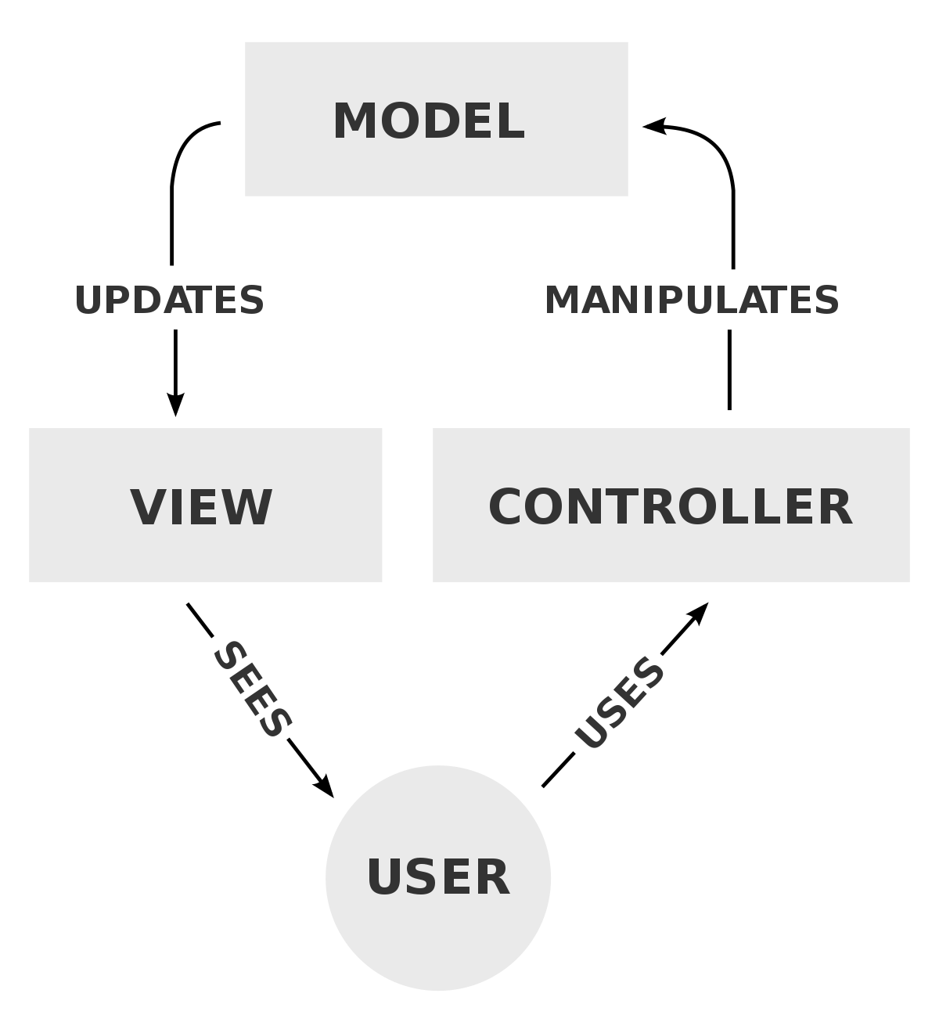

Εικόνα 4‑4. MVC pattern.

προηγούμενο κεφάλαιο. Επιπρόσθετα η επικοινωνία του JavaEE-app με την PostgreSQL βάση, προς τήρηση και ανάλυση δεδομένων, διεκπεραιώνεται μέσω hibernate, το οποίο αποτελεί ένα αφαιρετικό επίπεδο διαχείρισης σχεσιακών βάσεων δεδομένων με αντικειμενοστραφή τρόπο από Java εφαρμογές, ενθυλακώνοντας όλα τα χαμηλού επιπέδου σενάρια του JDBC(Java Data Base Connection) [49].

Έμφαση θα πρέπει να δοθεί στο κομμάτι του middleware, όπου αποτελεί και την καρδιά υλοποίησης των προβλέψεων. Το σύστημα συνδιαλέγεται με 2 εξωτερικά APIs. Το 1ο API είναι υπεύθυνο για την λήψη κρυπτονομισματικών τιμών [50], ενώ το 2ο API δέχεται μία JSON ([βλ. 4.1](#_Τεχνικό_υπόβαθρο_(γλώσσες,)) αναπαράσταση χρονοσειρών από κρυπτονομισματικές τιμές και παράγει μελλοντικές προβλέψεις [51]. Σύμφωνα με την τεκμηρίωση του time door API, το προβλεπτικό μοντέλο που χρησιμοποιείται υλοποιήθηκε σύμφωνα με την δημοσίευση [52] και αποτελεί ένα Auto-Arima(Auto-Regressive Integrated Moving Averages) μοντέλο. Σύμφωνα με την ίδια δημοσίευση, τα συγκεκριμένα είδη μοντέλων επεξεργάζονται χρονοσειρές δεδομένων, δημιουργώντας σταθερές σειρές δεδομένων, χρησιμοποιώντας μετασχηματισμούς ή διαφοροποιώντας ευφυώς, με το βέλτιστο δυνατό τρόπο τη δοθείσα χρονοσειρά, με σκοπό τη δημιουργία μη μεταβαλλόμενων χρονικά μέσων όρων και διακυμάνσεων με σκοπό την ορθότερη και σταθερότερη δυνατή πρόβλεψη [52]. Σύμφωνα λοιπόν με τα όσα προαναφέρθηκαν σχετικά με το θεωρητικό υπόβαθρο της αρχιτεκτονικής του συστήματος, το σχήμα που ακολουθεί περιγράφει την ολιστική προσέγγιση του.

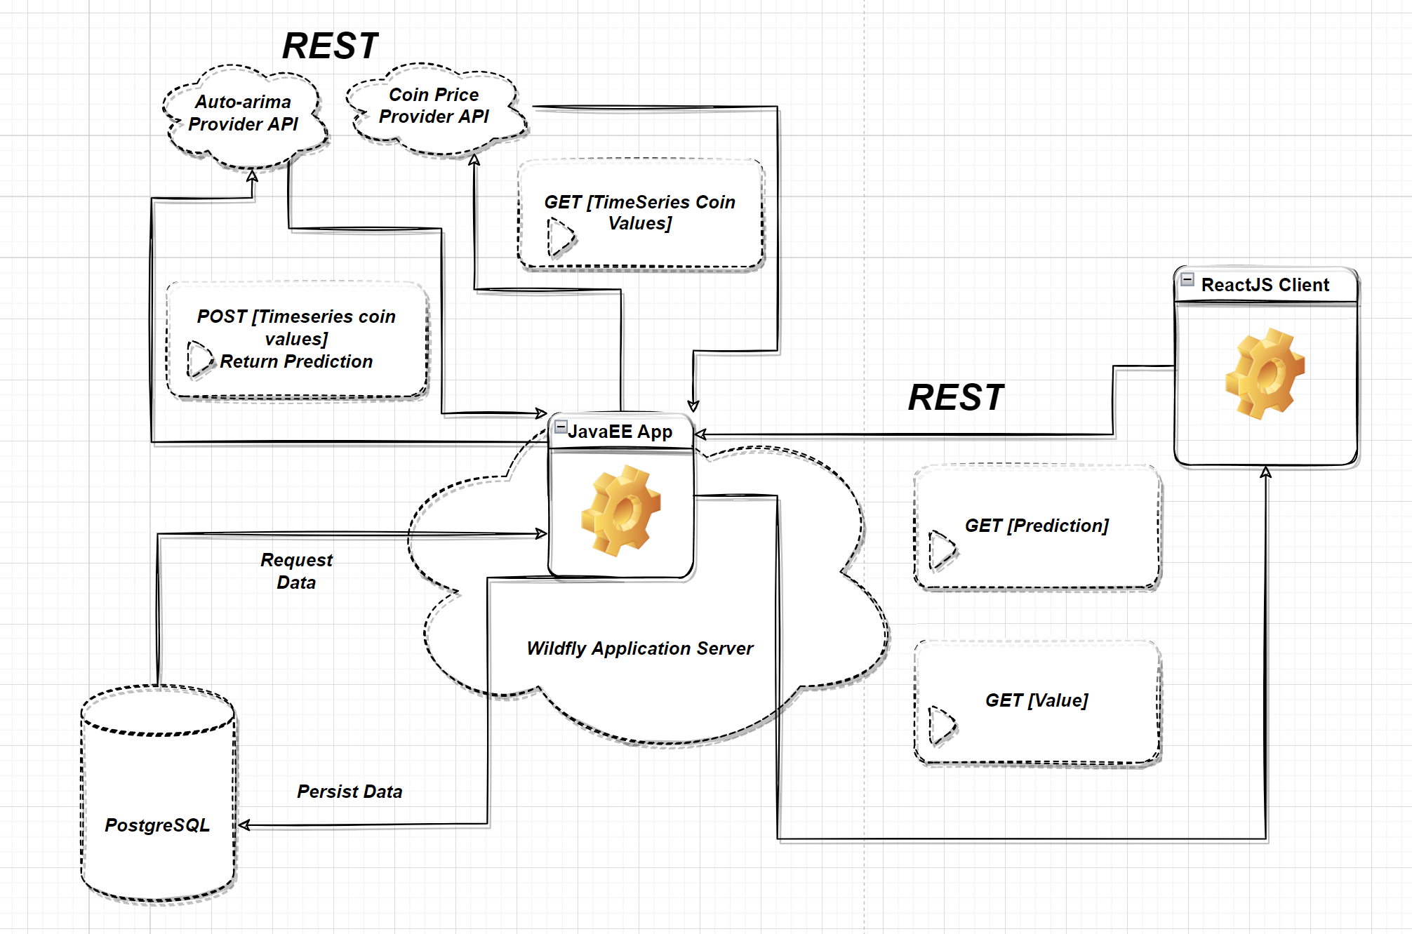

Εικόνα 4‑5. DSS Αρχιτεκτονική

## Διαγράμματα κλάσεων

Το παρόν κεφάλαιο παρουσιάζει τα δομικά στοιχεία του συστήματος μέσω UML διαγραμμάτων (Unified Modeling Language). Σκοπός της συγκεκριμένης παρουσίασης είναι η αναλυτική οπτική διεύρυνση των κυρίως δομικών συστατικών, από μία αφαιρετικά μοντελοποιήσιμη αντικειμενοστραφή σκοπιά. Η UML, αποτελεί μία γλώσσα μοντελοποίησης, η οποία πλαισιώνεται από ένα ολοκληρωμένο σύνολο διαγραμμάτων, που αναπτύχθηκε με στόχο τον προσδιορισμό, την απεικόνιση, την κατασκευή και την τεκμηρίωση των συστημάτων μηχανικής λογισμικού, καθώς και για επιχειρηματική μοντελοποίηση. Η προσέγγιση του συστήματος της παρούσας μελέτης έχει διεκπεραιωθεί μέσω StarUML [53], όπου αποτελεί ένα πλήρως εναρμονισμένο με τα UML πρότυπα, περιβάλλον ανάπτυξης διαγραμμάτων.

Ως UML διαγράμματα κλάσεων, χαρακτηρίζονται διαγράμματα αντικειμενοστραφών οντοτήτων, σχεδιασμένα στα βασικά δομικά στοιχεία τους, δηλαδή τι κλάσεις, σε κάποια αντικειμενοστραφή γλώσσα όπως η Java. Στο back-end κομμάτι λοιπόν της εφαρμογής διακρίνονται 2 κύριες κατηγορίες συσχετιζόμενων μεταξύ τους κλάσεων. Οι middleware κλάσεις οι οποίες αποτελούν τον πυλώνα της λογικής της εφαρμογής, και τον κύριο μοχλό δημιουργίας και ανάλυσης των εκάστοτε προβλέψεων, με τρόπο κατανοητό ως προς χρήστες ή συστήματα, καθώς και η οικογένεια των κλάσεων οι οποίες είναι υπεύθυνες για τον διαμερισμό της συγκεκριμένης διαλειτουργικότητας, είτε προς άλλα συστήματα ή βάσεις δεδομένων, είτε προς χρήστες της εφαρμογής. Η συγκεκριμένη οικογένεια λειτουργικών διεργασιών είναι διαδομένη στον κόσμο της επιστήμης των υπολογιστών ως APIs(Application Programming Interfaces).

Αρχικά λοιπόν θεωρείται σημαντική η περιγραφή της μοντελοποίησης του κύριου δομικού συστατικού του συστήματος, το οποίο αποτελεί την οντότητα μεταφοράς και μοντελοποίησης των δεδομένων μεταξύ βάσεων και συστημάτων, και περιγράφεται στο σχήμα [σχ. 4.6]. Η κύρια αυτή οντότητα αποτελείται από όλες τις βασικές πληροφορίες που χρειάζεται η παρούσα μελέτη σχετικά με μία πρόβλεψη, ενθυλακώνοντας χρήσιμα δεδομένα τόσο για αξιολόγηση όσο και για μελλοντικές προβλέψεις, όπως η πραγματική τιμή του εκάστοτε κρυπτονομίσματος μία οποιαδήποτε δεδομένη χρονική στιγμή, η πρόβλεψη που είχε δοθεί από το μοντέλο για τη δεδομένη εκείνη στιγμή, στιγμιαίες χαμηλές και υψηλές τιμές ανάμεσα στα διαστήματα συχνότητας μίας πρόβλεψης, καθώς και ένα μοναδικό αναγνωριστικό για την αποθήκευση και ανάκτηση της πρόβλεψης από τη βάση δεδομένων. Τα δεδομένα πλαισιώνονται από κατάλληλες μεθόδους πρόσβασης και ανάκτησης με σκοπό την

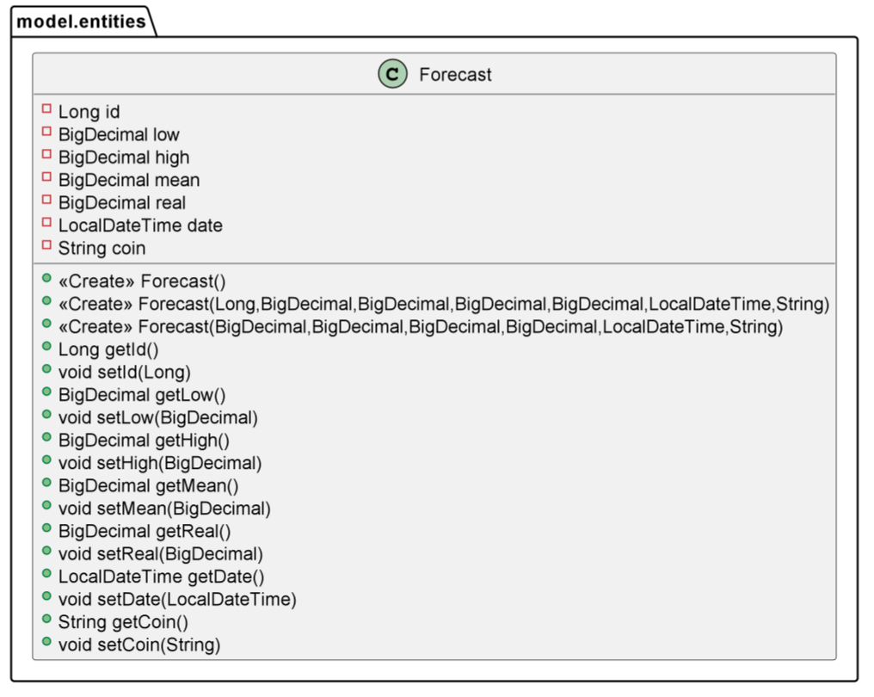ορθή διαχείριση και ανάλυση τους από το πληροφοριακό σύστημα, με στόχο την κατασκευή κατάλληλων JSON δομών για τον εκάστοτε διαμερισμό τους στον “πελάτη” της εφαρμογής. Το σχήμα που ακολουθεί παρουσιάζει τη JSON μορφή των δεδομένων μίας μοναδικής πρόβλεψης σύμφωνα με τη συγκεκριμένη οντότητα.

Εικόνα 4‑6. Μοντέλο δεδομένων πρόβλεψης.

{

"forecast": [

{

"t": 1,

"mean": 36650,

"upper": 36660,

"lower": 36640

},

{

"t": 2,

"mean": 36650,

"upper": 36670,

"lower": 36630

},

{

"t": 3,

"mean": 36650,

"upper": 36670,

"lower": 36630

}

]

}

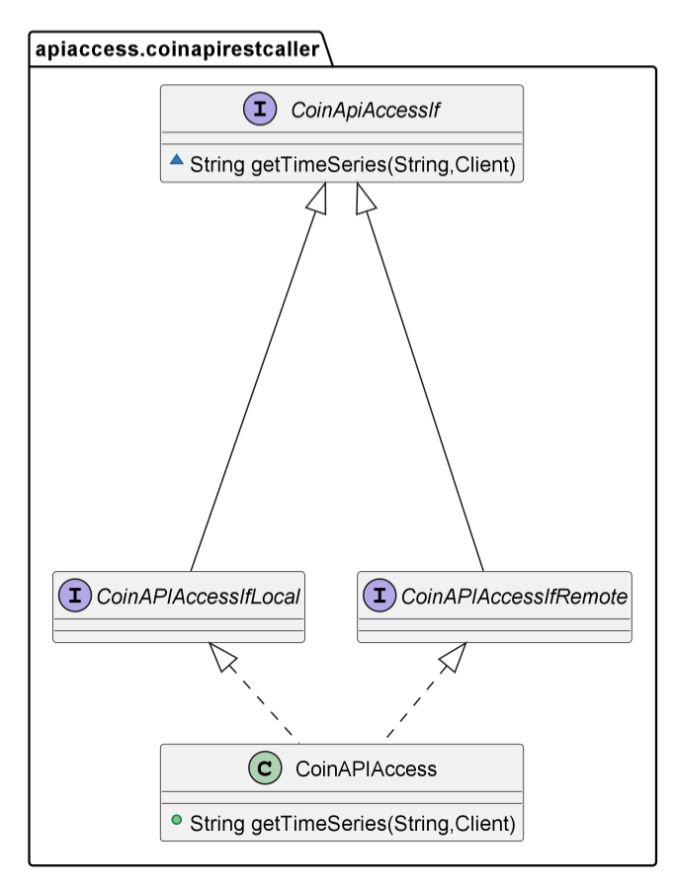Εν συνεχεία, παρουσιάζονται τα διαγράμματα κλάσεων τα οποία μοντελοποιούν τη διασύνδεση του συστήματος υποβοήθησης με τα εξωτερικά APIs όπου παρέχουν και αναλύουν τα δεδομένα στην εφαρμογή. Υπάρχουν 2 κύρια REST δομικά συστατικά υπεύθυνα για το συγκεκριμένο κομμάτι. Αποτελούν τους REST Controllers οπού διαχειρίζονται τα HTTP αιτήματα από και προς τα σχετικά με κρυπτονομίσματα εξωτερικά APIs και περιγράφονται στα ακόλουθα σχήματα [σχ. 4.7][σχ. 4.8].

Εικόνα 4‑7. API πρόσβαση σε κρυπτονομισματικές τιμές.

Το σχήμα [σχ. 4.7] περιγράφει το βασικό interface όπου χρησιμοποιείται από την εφαρμογή και παρέχει μία μοναδική μέθοδο όπου δέχεται ως ορίσματα ένα Rest Client και μία συμβολοσειρά με το όνομα του κρυπτονομίσματος και επιστρέφει μία JSON αναπαράσταση συμβολοσειράς των τιμών του νομίσματος για ένα ορισμένο από τον πελάτη παρελθοντικό χρονικό διάστημα, μέσω ενός απλού HTTP Request, της μορφής :

<http://127.0.0.1:8080/crypto-forecast-war-1/resources/timeseries/btc/2>

όπου περιγράφει το αίτημα ανάκτησης των τιμών του κρυπτονομίσματος bitcoin τα προηγούμενα 2 λεπτά και επιστρέφει τη συγκεκριμένη “απάντηση”.

{

"Response": "Success",

"Message": "",

"HasWarning": **false**,

"Type": 100,

"RateLimit": {},

"Data": {

"Aggregated": **false**,

"TimeFrom": 1651326420,

"TimeTo": 1651327020,

"Data": [

{

"time": 1651326420,

"high": 36586.41,

"low": 36580.47,

"open": 36582.13,

"volumefrom": 1.688,

"volumeto": 61762.29,

"close": 36585.96,

"conversionType": "direct",

"conversionSymbol": ""

},

{

"time": 1651326480,

"high": 36589.57,

"low": 36582.09,

"open": 36585.96,

"volumefrom": 3.794,

"volumeto": 138826.84,

"close": 36582.09,

"conversionType": "direct",

"conversionSymbol": ""

},

]

}

}

Το σχήμα [σχ. 4.8], περιγράφει την ακριβώς ίδια αρχιτεκτονική λογική, αλλά αυτή τη φορά, για επικοινωνία με το API προβλεπτικών μοντέλων. Το δημόσιο Interface του αντικειμένου παρέχει τη δυνατότητα σε οποιονδήποτε client να έχει πρόσβαση σε μία δημόσια μέθοδο όπου του δίνει τη δυνατότητα μέσω 2 ορισμάτων, ενός ασύγχρονου invoker(μέθοδος επίκλησης εξωτερικών μεθόδων) και μίας οντότητας όπου περιγράφει χρονοσειρές, να του επιστρέψει μία πρόβλεψη για το επιθυμητό μελλοντικό χρονικό διάστημα.

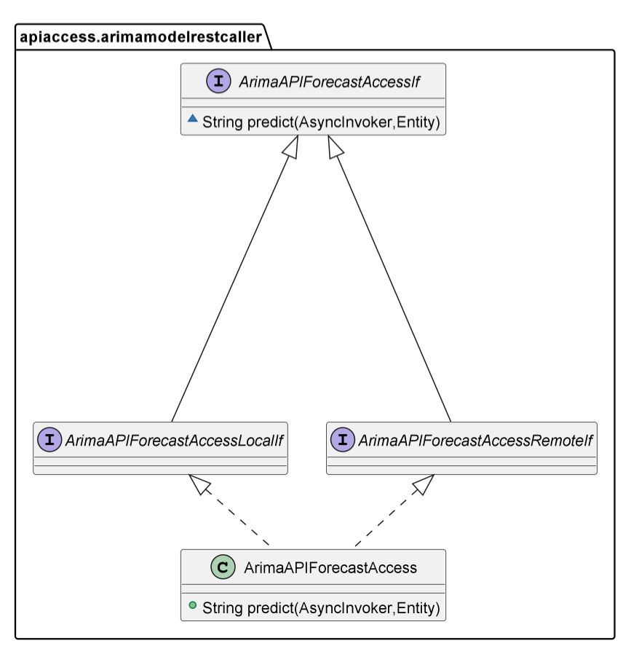

Εικόνα 4‑8. API πρόσβαση σε προβλεπτικά μοντέλα.

Το HTTP request είναι της μορφής:

<http://127.0.0.1:8080/crypto-forecast-war-1/resources/predict/btc/100/3>

και περιγράφει το αίτημα για την πρόβλεψη των τιμών των 3 επόμενων λεπτών του bitcoin, μέσω ανάλυσης των τιμών των προηγουμένων 100 λεπτών, και επιστρέφει μία JSON δομή όπου ενθυλακώνει την πρόβλεψη, και έχει την μορφή:

{

"report": {

"computation_time": 3062.53

},

"result": {

"reproduction": {},

"data": {

"order": {

"p": 2,

"d": 1,

"q": 0,

"P": 0,

"D": 0,

"Q": 0,

"period": **null**

},

"forecast": [

{

"t": 1,

"mean": 36600,

"upper": 36610,

"lower": 36580

},

{

"t": 2,

"mean": 36600,

"upper": 36620,

"lower": 36570

},

{

"t": 3,

"mean": 36600,

"upper": 36630,

"lower": 36570

}

],

"sigma^2": 122.4,

"aic": 757.1,

"aicc": 757.3,

"bic": 764.9,

"box_cox_lambda": **null**

}

}

}

Η επομένη οικογένεια κλάσεων, αποτελεί το καταληκτικό κομμάτι της back-end λειτουργίας. Περιγράφει την δημοσιοποίηση των services(διεργασιών) όπου επεξεργάζονται τα κατάλληλα HTTP requests σε συγκεκριμένα REST endpoints. Υπάρχουν 2 είδη services στο πληροφοριακό σύστημα, εκείνα τα οποία είναι υπεύθυνα για τις προβλέψεις, και εκείνα τα οποία είναι υπεύθυνα για την αποθήκευση των δεδομένων, και περιγράφονται στα ακόλουθα σχήματα.

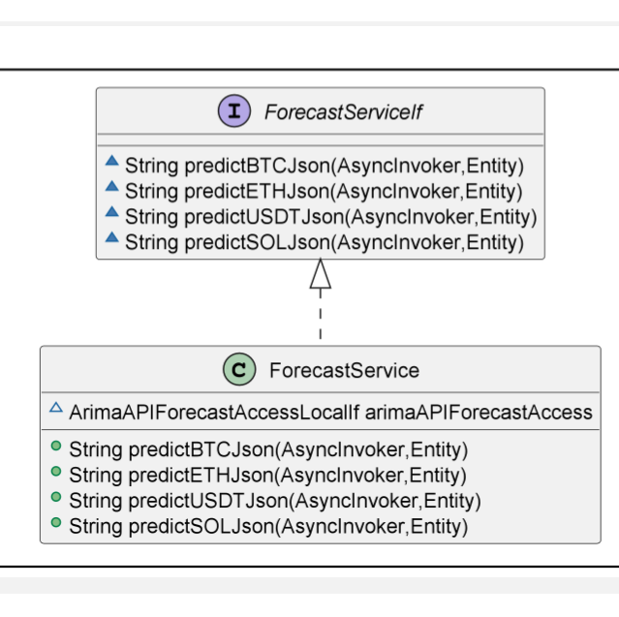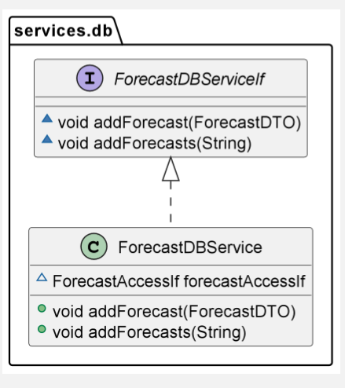

Εικόνα 4‑9. Service Data Base.

Εικόνα 4‑10. Service Forecast.

Επιπρόσθετα, τα 2 συγκεκριμένα services είναι οι κινητήριοι μοχλοί διαχείρισης των αιτημάτων που δέχονται τα REST Endpoints που περιγράφονται στο σχήμα [σχ. 4.11] και είναι ικανά να εξυπηρετήσουν οποιουδήποτε είδους πελάτη, χρήστη ή σύστημα, ακόμα και σε περιβάλλον παράλληλης εξυπηρέτησης. Για τους σκοπούς της παρούσας μελέτης εξυπηρετούν έναν ReactJS Client.

Συνοπτικά, θα πρέπει να τονισθεί πως η πληθώρα των αρχιτεκτονικών συστημάτων όπου σχεδιάζονται για οποιουδήποτε είδους web based πληροφοριακά συστήματα θα πρέπει να διέπεται από πολλαπλά επίπεδα αφαιρετικότητας, όπου θα μπορούν να καταστήσουν τη λογική του συστήματος εύκολα προσβάσιμη σε πολλαπλές πηγές χρήσης. Θα πρέπει τα δομικά συστατικά να είναι ανεξάρτητα μεταξύ τους, με άριστα προδιαγεγραμμένους επικοινωνιακούς δεσμούς. Στόχος του συστήματος είναι η παροχή ενός προγραμματιστικού μοντέλου(API) υποβοήθησης λήψης αποφάσεων το οποίο θα είναι ικανό να συνδεθεί με οποιουδήποτε είδους σύστημα, αλλά θα έχει παράλληλα και τη δυνατότητα αυτόνομης λειτουργίας. Η ικανότητα

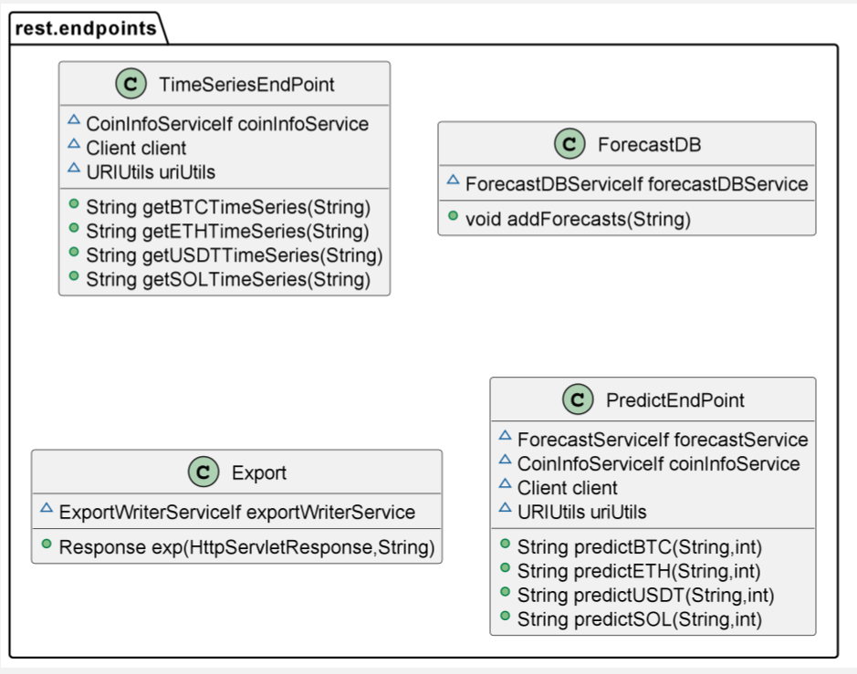

Εικόνα 4‑11. REST Endpoints

αναπαράστασης των δομικών συστατικών ενός τέτοιου συστήματος, αποτέλεσε στόχο του κεφαλαίου, μέσω της UML περιγραφής τους.

## Σενάρια χρήσης

Τα σενάρια χρήσης του συστήματος της παρούσας μελέτης, αποσκοπούν στο να καλύψουν την ολότητα των βασικών σεναρίων χρήσης, όπου συνθέτουν ένα σύστημα υποβοήθησης λήψης αποφάσεων, όπως αυτά περιεγράφηκαν στον κεφάλαιο [βλ. κεφ. 3.4]. Τα UML διαγράμματα περιπτώσεων χρήσης, τα οποία χρησιμοποιεί η παρούσα μελέτη, αποτελούν την πρωταρχική μορφή των απαιτήσεων και των σεναρίων από την πλευρά ενός πελάτη/αναλυτή. Καθορίζουν την αναμενομένη συμπεριφορά, δηλαδή το “τι” πρέπει να συμβεί και όχι το “πως” πρέπει να γίνει. Ένα διάγραμμα περίπτωσης χρήσης είναι συνήθως απλό. Δεν παρουσιάζει τις λεπτομέρειες της υλοποίησης, αλλά μονάχα συνοψίζει ορισμένες από τις σχέσεις μεταξύ των περιπτώσεων χρήσης ενός ή περισσότερων συστημάτων. Επιπρόσθετα η προσέγγιση είναι τόσο απλή οπού δεν δείχνει ακόμα και την σειρά με την οποία εκτελούνται τα βήματα για την επίτευξη των στόχων κάθε μεμονωμένης περίπτωσης χρήσης. Το διάγραμμα που ακολουθεί, αποτελεί το διάγραμμα περιπτώσεων χρήσης, του συστήματος 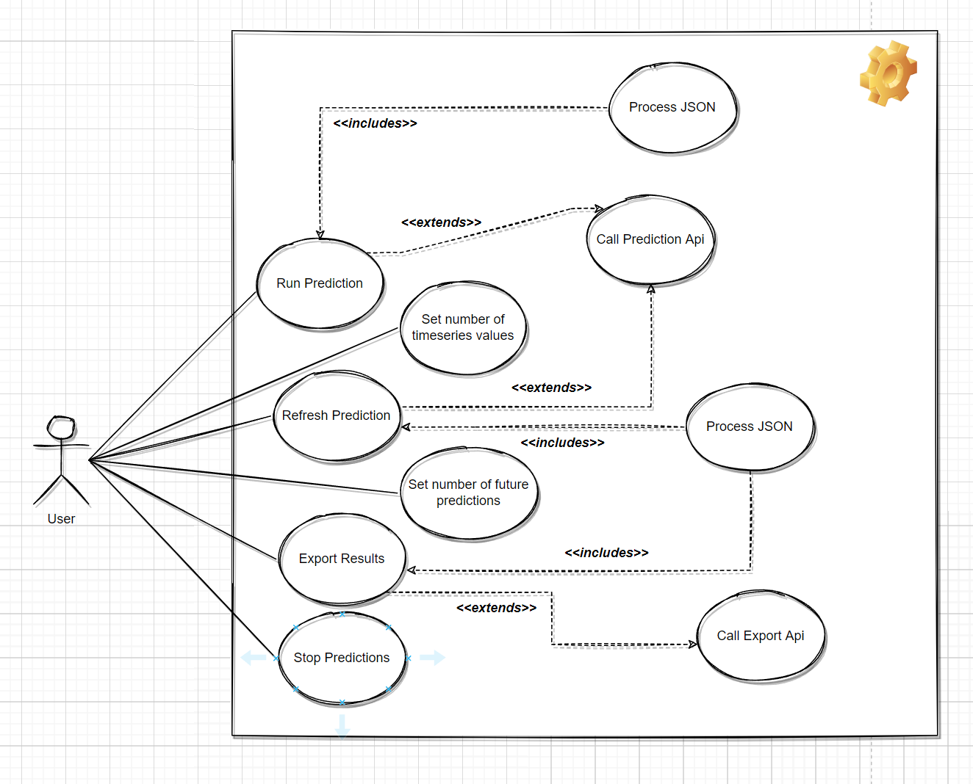της παρούσας μελέτης.

Εικόνα 4‑12. Διάγραμμα περιπτώσεων χρήσης.

Το πληροφοριακό σύστημα που αναπτύχθηκε στα πλαίσια της μελέτης, δίνει στο χρήστη τη δυνατότητα για 6 βασικά σενάρια χρήσης. Κάθε ένα από τα δοθέντα σενάρια μπορεί να εμπεριέχει διάφορα βήματα, είτε να εγείρει και να προϋποθέτει και την χρήση άλλων περιπτώσεων.

1. Ο χρήστης μπορεί να επιλέξει τον αριθμό των μελλοντικών προβλέψεων σε λεπτά, από τη στιγμή εκκίνησης της προβλεπτικής διαδικασίας. Η προεπιλεγμένη τιμή είναι ορισμένη σε 10.
2. Ο χρήστης μπορεί να επιλέξει τον αριθμό τον παρελθοντικών κρυπτονομισματικών τιμών(ανά λεπτό) για τη δημιουργία της χρονοσειράς, την οποία θα αναλύσει το μοντέλο. Η προεπιλεγμένη τιμή είναι ορισμένη σε 100.
3. Ο χρήστης έχει τη δυνατότητα εκκίνησης μίας πρόβλεψης, η οποία χρησιμοποιεί τις τιμές των προαναφερθέντων πεδίων ώστε να παράξει ένα αποτέλεσμα στην οθόνη, καλώντας το API προβλέψεων του Java back-end συστήματος, καθώς επεξεργάζεται την απάντηση του με σειριακές JSON διαδικασίες (serialize/deserialize).
4. Ο χρήστης μπορεί να εξάγει τα τωρινά δεδομένα σε ένα JSON αρχείο χρησιμοποιώντας εκ νέου το export API από το Java back-end σύστημα.
5. Ο χρήστης μπορεί να ανανεώσει την τωρινή πρόβλεψη και να παράξει μία νέα, ακολουθώντας τη διαδικασία του βήματος 3.
6. Ο χρήστης μπορεί να σταματήσει τη διαδικασία οποιαδήποτε στιγμή.

Η διαδικασία αποθήκευσης των δεδομένων, αποτελεί μία αυτοματοποιημένη διαδικασία ή οποία εγείρεται υπό τις προϋποθέσεις ύπαρξης μία πρόβλεψης όπου έχει επέλθει το απαιτητό χρονικό διάστημα μετέπειτα αυτής, ώστε να υπάρχει πρόσβαση στην πραγματική τιμή, για λόγους διαφάνειας και άρτιας αξιολόγησης των αποτελεσμάτων του συστήματος. Καταληκτικά, υπάρχει απολυτή κάλυψη όλων των βασικών λειτουργικών συστατικών όπου συνθέτουν ένα απλό σύστημα υποβοήθησης λήψης αποφάσεων για τις ανάγκες εκπόνησης της παρούσας εργασίας.

## Διαγράμματα ακολουθίας

Τα διαγράμματα ακολουθίας, αποτελούν διαγράμματα λεπτομερούς περιγραφής, της αλληλεπίδρασης και εκτέλεσης, διαφόρων λειτουργιών του συστήματος, Αποτυπώνουν την αλληλεπίδραση δομικών συστατικών στο πλαίσιο μίας λογισμικής συνέργειας. Τα συγκεκριμένα διαγράμματα, έχουν χρονική εστίαση και παρουσιάζουν οπτικά τη σειρά αλληλεπίδρασης της αρχιτεκτονικής του λογισμικού, χρησιμοποιώντας έναν άξονα αναπαράστασης χρόνου, όπου συσχετίζει τις διάφορες προς εκτέλεσης ενέργειες, με τα προαπαιτούμενα, και τα αποτελέσματα τους.

Το δοθέν σύστημα υποβοήθησης αποτελείται από 2 κύριες ακολουθίες. Την ακολουθία αίτησης πρόβλεψης για ένα συγκεκριμένο χρονικό διάστημα, και την αυτοματοποιημένη ακολουθία αποθήκευσης δεδομένων στην βάση του συστήματος. Τα διαγράμματα ακολουθίας των προαναφερθέντων ενεργειών, περιγράφονται ακολούθως στα παρακάτω σχήματα. Το σχήμα [σχ. 4.13], περιγράφει την ακολουθία του προβλεπτικού αιτήματος μίας οποιασδήποτε οντότητας. Αρχικά το αίτημα μεταβιβάζεται στο REST-endpoint που είναι υπεύθυνο για τη διαχείριση αιτημάτων προβλέψεων. Το συγκεκριμένο endpoint κάνει χρήση του CoinService με σκοπό να παράξει την χρονοσειρά παρελθοντικών τιμών. Η συγκεκριμένη χρονοσειρά μεταβιβάζεται ως όρισμα στο ForecastService, το οποίο επικοινωνεί με το εξωτερικό API και του μεταβιβάζει σε κατανοητή προς αυτό μορφή τα δεδομένα της χρονοσειράς. Τέλος το εξωτερικό API παράγει την πρόβλεψη, και η διαδικασία ακολουθείται με αντίστροφη σειρά έως ότου η απάντηση καταλήξει στο REST-endpoint το οποίο οφείλει με τη σειρά του να τη μεταβιβάσει στον αιτούντα(χρήστη/σύστημα) μέσω ενός HTTP 200 Response.

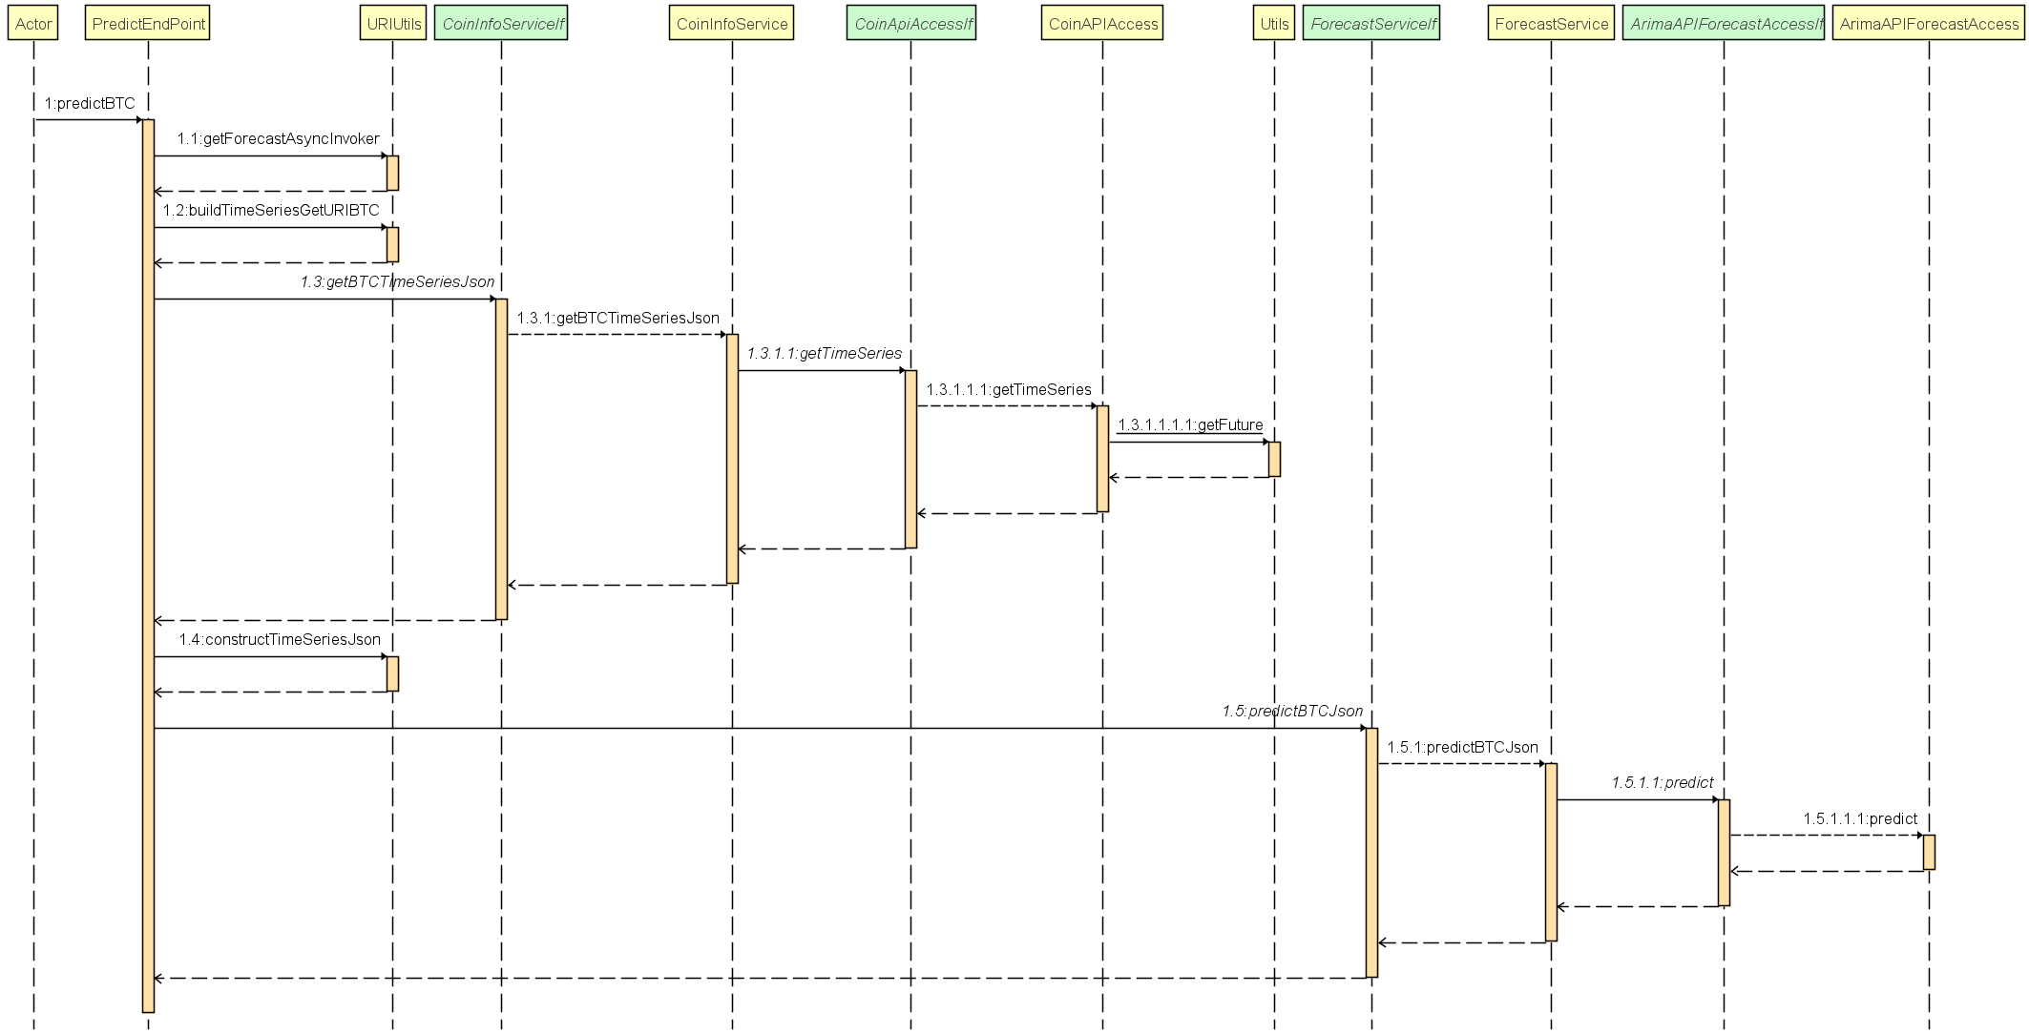

Εικόνα 4‑13. Διάγραμμα ροής, αίτηση πρόβλεψης.

Η διαδικασία αποθήκευσης μίας πρόβλεψης για μία δεδομένη χρονική στιγμή που περιγράφεται στο σχήμα [σχ. 4.14], συνίσταται ακολούθως από την μεταβίβαση ενός αιτήματος από την πλευρά του πελάτη προς το αντίστοιχα υπεύθυνο REST-endpoint. Το αίτημα με την απαραίτητη πληροφορία μεταβιβάζεται στο DBService, το οποίο με τη σειρά του είναι υπεύθυνο για την επικοινωνία με τη βάση μέσω του JPA(Java Persistence API [βλ. 4.1](#_Τεχνικό_υπόβαθρο_(γλώσσες,)). Η ακολουθία ολοκληρώνεται χωρίς επιστροφή συγκεκριμένης πληροφορίας, αλλά με ένα HTTP 201 Response, που σημαίνει πως η διαδικασία δημιουργίας της εγγραφής του αιτήματος, ολοκληρώθηκε επιτυχώς.

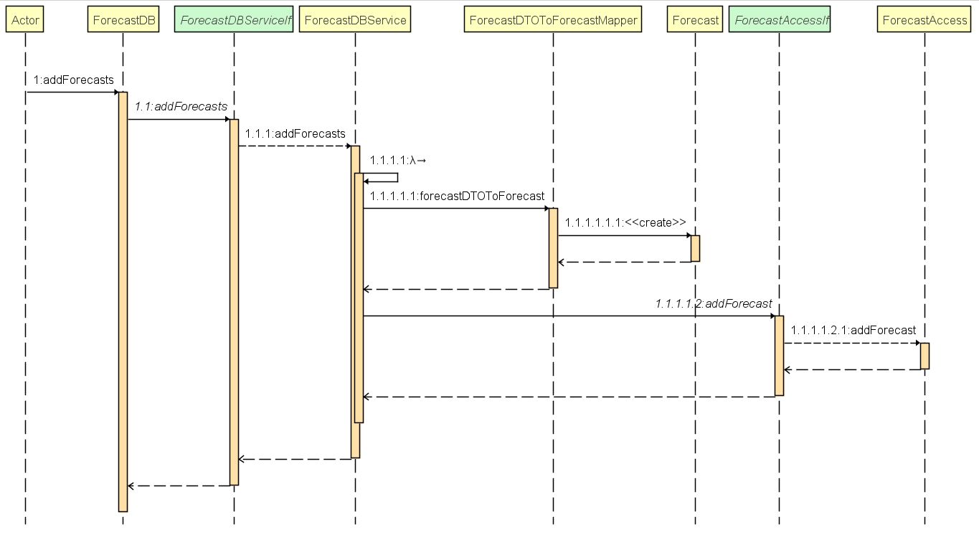

Εικόνα 4‑14. Διάγραμμα ροής, αποθήκευση πρόβλεψης.

## Demo εφαρμογής

Τα σενάρια χρήσης του συστήματος έχουν γίνει ήδη γνωστά μέσω των προηγούμενων κεφαλαίων, το δοθέν υποκεφάλαιο στοχεύει στην περιγραφική αναπαράσταση λειτουργίας του συστήματος μέσα από τη χρήση του ReactJS Client και ενός Demo, με σκοπό την υλοποίηση των σεναρίων χρήσης σε πραγματικό περιβάλλον, καθώς και την περιγραφική ανάλυση τους. Αρχικά στην εικόνα [εικ. 4.15] εμφανίζεται η πλήρης αναπαράσταση του συστήματος για 3 ευρέως διαδεδομένα κρυπτονομίσματα, Bitcoin, Ethereum και Solana, τα οποία μελετά η 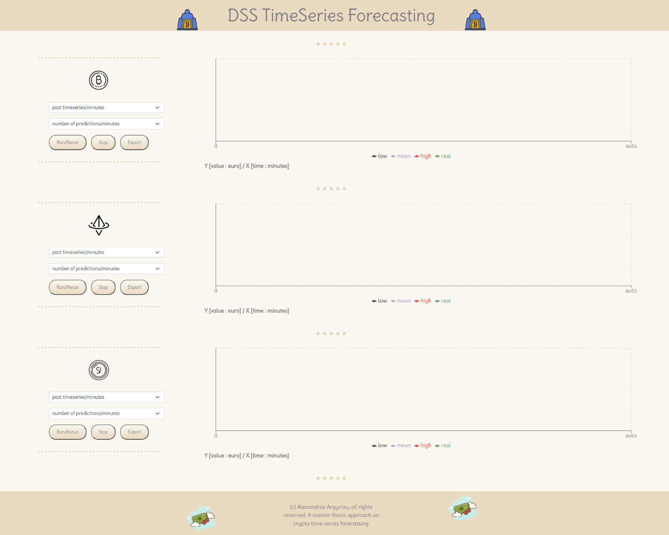εργασία.

Εικόνα 4‑15. DSS εφαρμογή

Ο χρήστης του συστήματος, έχει τη δυνατότητα διαχείρισης των προβλέψεων κάθε νομίσματος ξεχωριστά μέσα από την παροχή ενός μεμονωμένου ανεξάρτητου interface για το καθένα από αυτά. Οι αρχικές και απλούστερες ρυθμίσεις που επιδέχεται το σύστημα, είναι οι επιλογή των τιμών στα πεδία του επιθυμητού αριθμού των μελλοντικών προβλέψεων, σε λεπτά, καθώς και του αριθμού των παρελθοντικών τιμών που θα δομήσουν τη χρονοσειρά, επίσης σε λεπτά. Οι προεπιλεγμένες τιμές είναι 10 και 100 αντίστοιχα, και ένα παράδειγμα χρήσης των συγκριμένων πεδίων φαίνεται στα σχήματα που ακολουθούν.

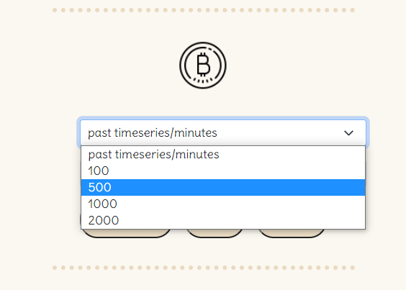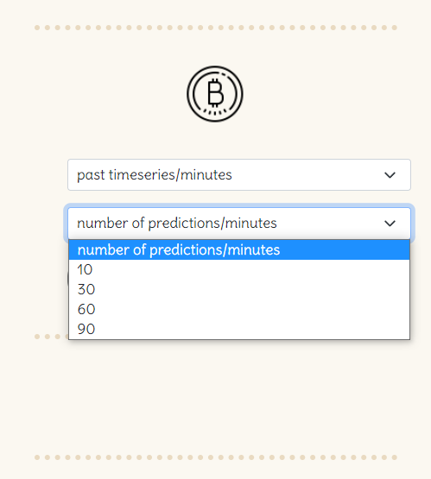

Εικόνα 4‑16. Επιλογή αριθμού παρελθοντικών τιμών.

Εικόνα 4‑17. Επιλογή αριθμού προβλέψεων.

Διακρίνονται επίσης στα παραπάνω σχήματα, όλες οι δυνατές τιμές που υπάρχουν στο σύστημα τη δεδομένη χρονική στιγμή. Κάθε νέα επιλογή επιφέρει και την απαραίτητη αλλαγή προς το request στο backend REST API όπως φαίνεται και μέσω της κονσόλας του εκάστοτε browser:

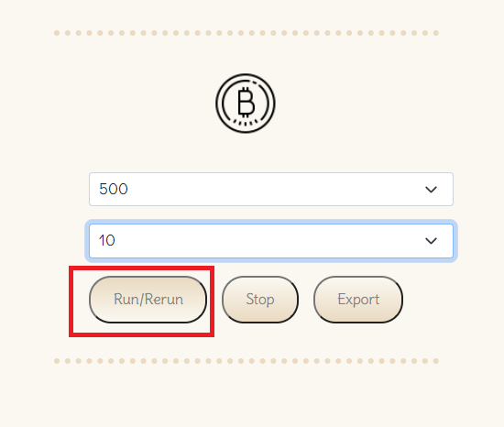Αφότου οριστούν οι 2 συγκεκριμένες τιμές, είτε γίνει χρήση των προεπιλεγμένων τιμών, ο χρήστης μπορεί να εκκινήσει ή να ανανεώσει μία πρόβλεψη μέσω του κουμπιού Run/Rerun όπως φαίνεται στην εικόνα που ακολουθεί.

Εικόνα 4‑18. Εκκίνηση πρόβλεψης.

Η συγκεκριμένη ενέργεια οδηγεί στην αποστολή ενός HTTP Request στο αντίστοιχο REST endpoint όπως φαίνεται στο παρακάτω παράδειγμα.



Μόλις η κλήση ολοκληρωθεί και η απάντηση επιστρέψει επιτυχώς το υπάρχον καρτεσιανό σύστημα, γεμίζει με την απαραίτητη πληροφορία. Ο άξονας Χ περιγράφει μελλοντικές χρονικές στιγμές ανά λεπτό και ο άξονας Υ τις τιμές του νομίσματος. Όπως φαίνεται και στο σχήμα [σχ. 4.19] εμφανίζονται 3 σύνολα σημείων στο γράφημα. Το βέλτιστο δυνατό προβλεπτικό σενάριο, το χείριστο δυνατό σενάριο, και η πιθανότερη πρόβλεψη.

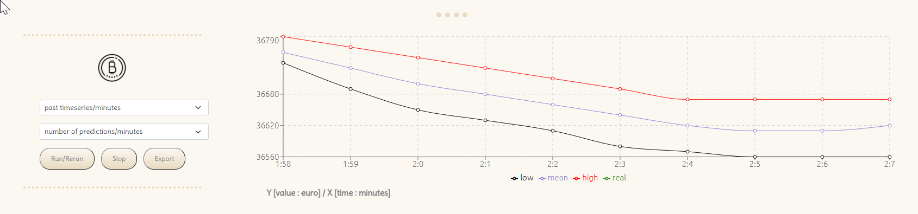

Εικόνα 4‑19. Αποτέλεσμα εκκίνησης πρόβλεψης.

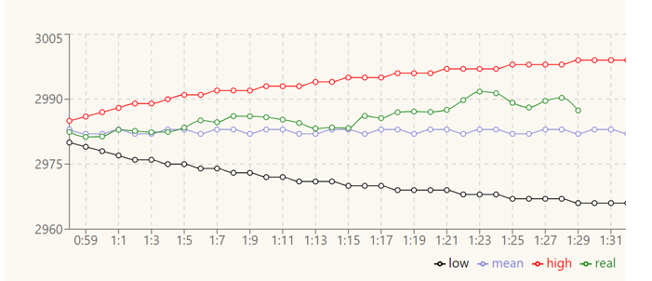Ύστερα, μετά το πέρας κάθε χρονικής στιγμής όπου υπάρχει στο γράφημα, μία αυτοματοποιημένη διαδικασία στο παρασκήνιο εκτελείται, αντλώντας την πραγματική τιμή και αναπαριστώντας την σε ένα τέταρτο σύνολο σημείων, ώστε ο χρήστης να μπορεί να κάνει αξιολόγηση σε πραγματικό χρόνο όπως φαίνεται στο επόμενο σχήμα.

Εικόνα 4‑20. Αξιολόγηση σε πραγματικό χρόνο.

Επιπρόσθετα, πιέζοντας το κουμπί Stop, o χρήστης έχει τη δυνατότητα να κάνει εκκαθάριση του καρτεσιανού συστήματος, όπως φαίνεται παρακάτω.

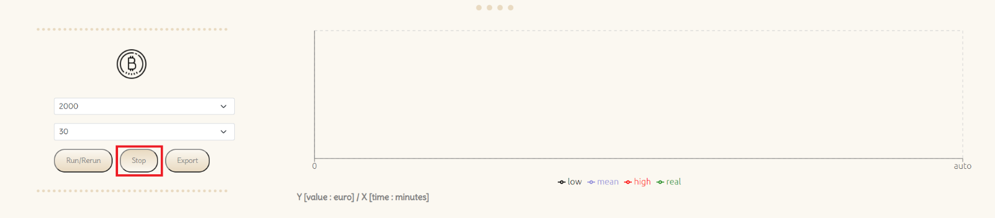

Εικόνα 4‑21. Παύση προβλέψεων.

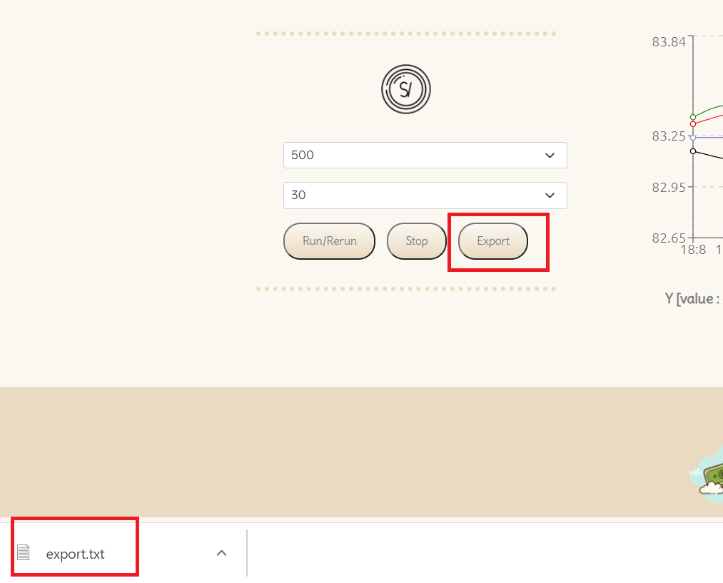Καταληκτικά, ο χρήστης μπορεί να κάνει εξαγωγή των τρεχόντων προβλεπτικών δεδομένων μέσω του κουμπιού export, και να παραλάβει ένα αρχείο με τη JSON μορφή των δεδομένων του, για άμεση χρήση σε υπολογιστικά κατά κύριο λόγο φύλλα, όπως φαίνεται στο επόμενο σχήμα.

Εικόνα 4‑22. Εξαγωγή τρεχόντων αποτελεσμάτων.

## Συμπεράσματα

Το σύστημα το οποίο αναπτύχθηκε στα πλαίσια της παρούσας μελέτης, χρησιμοποιήθηκε πιλοτικά και ερευνητικά, με σκοπό την συλλογή και ανάλυση δεδομένων σχετικών με την απάντηση του 3ου ερευνητικού ερωτήματος και του “*Κατά πόσο είναι ικανό ένα σύστημα υποβοήθησης λήψης αποφάσεων, μέσω ανάλυσης χρονοσειρών να προβλέψει κρυπτονομισματικές τάσεις;*”. Το πείραμα έλαβε χώρα σε χρονικό διάστημα από **[2022-04-13 11:28:55.530]** έως **[2022-05-01 15:18:11.734]** σύμφωνα με τη βάση δεδομένων τήρησης εγγραφών και τις απαντήσεις στα δομημένα ερωτήματα:

**select** **min**(f."date") **from** forecast f;

**select** **max**(f."date") **from** forecast f;

Η ημερήσια κατανομή έλαβε χώρα για 3 κρυπτονομίσματα, το Bitcoin, το Ethereum και το Solana, και η τήρηση των εγγραφών τους παρουσιάζεται αναλυτικά στον πίνακα που ακολουθεί, σύμφωνα με το δομημένο ερώτημα:

**select** **CAST**(f."date" **AS** **DATE**), **count**(*), f.coin

**from** forecast f

**group** **by** **CAST**(f."date" **AS** **DATE**), f.coin

**order** **by** **CAST**(f."date" **AS** **DATE**) **asc**;

|  |  |  |
| --- | --- | --- |
| Date | Samples | Coin |
| 2022-04-13 | 266 | btc |
| 2022-04-13 | 249 | eth |
| 2022-04-13 | 250 | sol |
| 2022-04-14 | 296 | btc |
| 2022-04-14 | 297 | eth |
| 2022-04-14 | 296 | sol |
| 2022-04-16 | 422 | btc |
| 2022-04-16 | 252 | eth |
| 2022-04-16 | 343 | sol |
| 2022-04-17 | 121 | btc |
| 2022-04-17 | 119 | eth |
| 2022-04-17 | 120 | sol |
| 2022-04-18 | 135 | btc |
| 2022-04-18 | 134 | eth |
| 2022-04-18 | 134 | sol |
| 2022-04-19 | 283 | btc |
| 2022-04-19 | 289 | eth |
| 2022-04-19 | 289 | sol |
| 2022-04-20 | 517 | btc |
| 2022-04-20 | 480 | eth |
| 2022-04-20 | 519 | sol |
| 2022-04-24 | 20 | btc |
| 2022-04-24 | 20 | eth |
| 2022-04-24 | 25 | sol |
| 2022-05-01 | 39 | btc |
| 2022-05-01 | 40 | eth |
| 2022-05-01 | 40 | sol |

Πίνακας 5‑1. Κατανομή εγγραφών.

Τα δείγματα αντλήθηκαν σε διαφορετικές τυχαίες χρονικές στιγμές με σκοπό την επίτευξη χρονικής ανομοιογένειας στο δείγμα, προς αποφυγή πόλωσης. Η χρήση των προβλέψεων, δομήθηκε από 2’000 προηγούμενες τιμές για κάθε κρυπτονόμισμα, σε διάστημα συχνότητας του ενός λεπτού, και ο προβλεπτικός ορίζοντας δομήθηκε από 30 έως και 60 λεπτά πριν τη λήψη νέου σετ παρελθοντικών τιμών.

Η αξιολόγηση περατώθηκε για 3 πιθανά εύρη προβλεπτικών τιμών όπως περιγράφονται ακολούθως:

1. Η δοθείσα πρόβλεψη να απέχει **± 0.25%** από την πραγματική τιμή.
2. Η δοθείσα πρόβλεψη να απέχει **± 0.35%** από την πραγματική τιμή.
3. Η δοθείσα πρόβλεψη να απέχει **± 0.5%** από την πραγματική τιμή.

Τα αποτελέσματα αντλήθηκαν από τη βάση δεδομένων μέσω των παρακάτω δομημένων ερωτημάτων, για κάθε εύρος αντιστοίχως, και τα συνοπτικά παραγόμενα δεδομένα τους περιγράφονται στους πίνακες [πιν. 5.2 – πιν. 5.3].

**select** **count**(*) **from** forecast f **where** f.coin = ‘coin’; -- all samples

**select** **count**(*)

**from** forecast f

**where** f.coin = ‘coin’

**and** f."real" <= f.mean + f.mean * 0.25 / 100 -- 0.35, 0.5

**and** f."real" >= f.mean - f.mean * 0.25 / 100;

|  |  |  |  |
| --- | --- | --- | --- |
| Coin | Samples | Within 0.25% | Percentage |
| Btc | 2.099 | 1.339 | 63.8% |
| Eth | 1.880 | 1.197 | 63.7% |
| Sol | 2.016 | 952 | 47.2% |

Πίνακας 5‑2. Αποτελέσματα 0.25%.

|  |  |  |  |
| --- | --- | --- | --- |
| Coin | Samples | Within 0.35% | Percentage |
| Btc | 2.099 | 1.556 | 74.1% |
| Eth | 1.880 | 1.402 | 74.5% |
| Sol | 2.016 | 1.166 | 57.8% |

Πίνακας 5‑3. Αποτελέσματα 0.35%.

|  |  |  |  |
| --- | --- | --- | --- |
| Coin | Samples | Within 0.5% | Percentage |
| Btc | 2.099 | 1.773 | 84.4% |
| Eth | 1.880 | 1.564 | 83.1% |
| Sol | 2.016 | 1.392 | 69.4% |

Πίνακας 5‑4. Αποτελέσματα 0.5%.

Γίνεται λοιπόν εύκολα αντιληπτό πως όσο ισχυρότερο είναι ένα νόμισμα, τόσο ευκολότερα προβλέψιμο καθίσταται, μίας και αποδεικνύεται και πειραματικά αλλά και από τη σχετική βιβλιογραφία πως υπάγονται σε γενικούς αγοραστικούς κανόνες. Τα μικρότερα και πιο ασταθή κρυπτονομίσματα όπως το Solana είναι δύσκολο να προβλεφθούν με μεγάλη ακρίβεια μιας και οι χρονοσειρές από μόνες τους, διαφαίνονται παραγωγικές σε μέτρια προβλεπτικά ποσοστά λόγο των μεγάλων όγκων επιρροής από αστάθμητους παράγοντες.

Η μελέτη καταλήγει συνοπτικά σε 2 προβλεπτικά σενάρια. Ισχυρά νομίσματα που είναι εύκολα προβλέψιμα με τεράστια ακρίβεια, ακόμα και σχεδόν τέλεια όπως διαφαίνεται στο γράφημα [σχ. 5.1], και σε ασταθή μικρότερα νομίσματα με δύσκολη προβλεπτική συμπεριφορά όπως παρουσιάζεται στο γράφημα [σχ. 5.2].

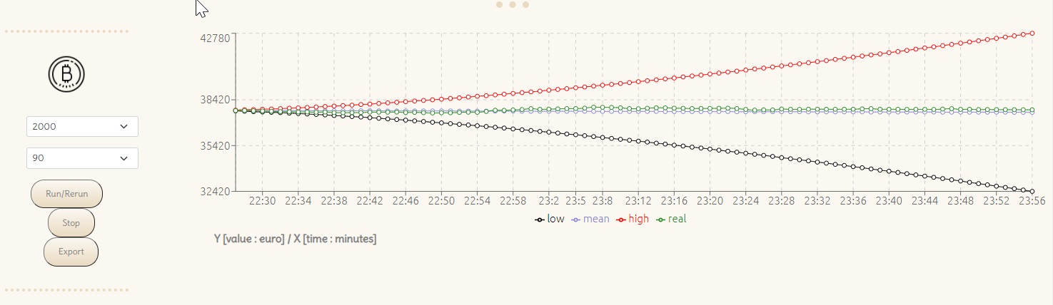

Εικόνα 5‑1. Ποιοτική Πρόβλεψη.

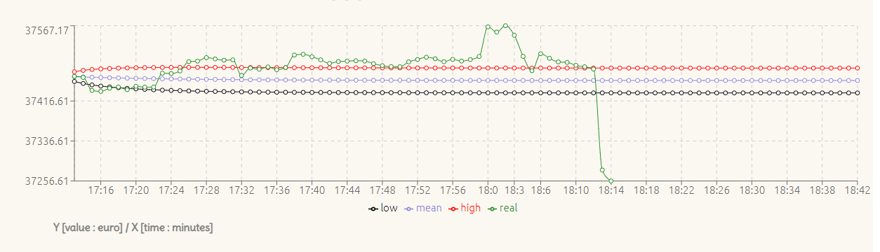

Εικόνα 5‑2. Μη ποιοτική πρόβλεψη.

Συμπερασματικά και ως προς απάντηση του κύριου ερευνητικού ερωτήματος, οι χρονοσειρές και ένα οποιοδήποτε σύστημα που τις χρησιμοποιεί, μπορούν με φοβερά ικανοποιητική ακρίβεια να προβλέψουν τις κινήσεις διαδεδομένων κρυπτονομισμάτων με μεγάλες αξίες, ενώ παρέχουν μετρίου επιπέδου προβλέψεις όσο αναφορά νέα νομίσματα με μεγάλου βεληνεκούς απότομες αξιακές διακυμάνσεις.

# Επίλογος

Συνοψίζοντας την ερευνητική ανασκόπηση του βιβλιογραφικού κορμού της εργασίας, καθώς και τη πιλοτική χρήση, ανάλυση και αξιολόγηση του πληροφοριακού συστήματος υποβοήθησης που αναπτύχθηκε στα πλαίσια της, προκύπτει σωρεία ενδιαφερόντων συμπερασμάτων σχετικά με τα κρυπτονομίσματα καθώς και την αγορά που τα περιβάλει.

Σύμφωνα με τη μελέτη που διεξήχθη, ως προς συλλογή και ανάλυση σχετικών με τα κρυπτονομίσματα και τους παράγοντες επιρροής τους άρθρων, συμπεραίνεται από την πλειονότητα του υλικού, πως η συγκεκριμένη αγορά τείνει να σταθεροποιηθεί, ιδιαίτερα σε ευρέως διαδεδομένα κρυπτονομίσματα όπως το Bitcoin λ.χ.. Ο κύριος παράγοντας επιρροής τους ανάγεται στο social influence και σε θεωρίες επενδυτικής αγέλης, όπως αυτές περιεγράφηκαν στο κεφάλαιο 3 [βλ. κεφ.3]. Τα μικρότερα και νεότερα κρυπτονομίσματα κάνουν την είσοδο τους μαζικά στις αγορές, και γνωρίζουν περιόδους είτε άμεσης καταστροφής, είτε μόνιμης σταθερότητας μηδαμινής αξίας, είτε αξιακής έκρηξης η οποία τείνει να σταθεροποιηθεί μετά το πέρας σύντομων χρονικών διαστημάτων.

Επιπρόσθετα, είναι σημαντικό να ορισθεί πως αφότου επέλθει σταθερότητα σε ένα νόμισμα, η συμπεριφορά του αποκτά σχεδόν ολοκληρωτικά, συνήθη χαρακτηριστικά σταθερών αγορών, όπως εποχικότητα, και μεγάλη επιρροή τιμής από κανόνες προσφοράς-ζήτησης και όγκου συναλλαγών. Οι αγορές οι οποίες παρουσιάζουν αυτού του είδους τα χαρακτηριστικά αποτελούν γνώριμο και εύφορο προς ανάλυση περιβάλλον για μοντέλα πρόβλεψης αξίας μέσω χρονοσειρών όπως αυτά αναλύθηκαν επί του κεφαλαίου 3 [βλ. κεφ.3]

Πρέπει επίσης να τονισθεί, πως καθ’ όλη τη διάρκεια εκπόνησης της παρούσας μελέτης, καθώς και του συστήματος υποβοήθησης που την πλαισιώνει, λήφθηκαν υπόψη τα αυστηρότερα δυνατά κριτήρια διαλογής ερευνητικών άρθρων με μη πολωμένα συμπεράσματα για τις προβλεπτικές διαδικασίες της κρυπτονομισματικής αγοράς. Η συγκεκριμένη πρόκληση διαλογής υλικού πλαισιώνει άριστα την λογισμική εκπόνηση του συστήματος, εγείροντας σωρεία λογισμικών προκλήσεων με σκοπό την διατήρηση της ερευνητικής ποιότητας των συμπερασμάτων σε ύφος άρρηκτα συνδεδεμένο με τις ερευνητικές πηγές. Η επιλογή κατάλληλων εργαλείων ανάπτυξης λογισμικού με πυλώνα τη διασύνδεση και τη διαλειτουργικότητα μεταξύ χρηστών και συστημάτων καθώς, και η αναγνώριση των λογισμικών αναγκών ενός συστήματος υποβοήθησης λήψης αποφάσεων, αποτέλεσαν τις κύριες θεμέλιες προκλήσεις ανάπτυξης ενός ορθολογικού συστήματος. Επίσης η δειγματοληψία, και ο πειραματισμός με το σύστημα σε εύλογα, τυχαία, και μη θεμιτά πολωμένα χρονικά διαστήματα, αποτέλεσε πρόκληση, η οποία περατώθηκε με απόλυτη επιτυχία, με σκοπό την κάλυψη πολλαπλών φασμάτων λειτουργίας της εφαρμογής σε διάφορα στάδια της αγοραστικής κίνησης.

Ακολούθως λοιπόν με τα όσα αναφέρθηκαν συμπερασματικά επί του κεφαλαίου 4 [βλ. κεφ. 4.7], σημαντική είναι η ανάδειξη της εμφάνισης ακραίων κρυπτονομισματικών συμπεριφορών, οι οποίες αποτελούν και τον πυλώνα στήριξης των επεκτάσιμων πτυχών της παρούσας μελέτης. Ακόμα και στα ισχυρά νομίσματα, υπάρχουν ανεξήγητες αξιακές εκρήξεις οι οποίες ξεφεύγουν από τα διακριτά όρια λογικής των χρονοσειρών και υπάγονται στον αστάθμητο παράγοντα ανάλυσης τους, όπως στο σχήμα [σχ. 5.2]. Σύμφωνα λοιπόν με τη συγκεκριμένη παρατήρηση, και γνωρίζοντας είδη, πως οι χρονοσειρές παρέχουν εξαιρετική προβλεπτική ακρίβεια σε “μεγάλα” κρυπτονομίσματα, αλλά και πως ο κύριος παράγοντας επιρροής των κρυπτονομσμάτων είναι το social influence, προτείνεται η δόμηση ενός υβριδικού συστήματος ανάλυσης κρυπτονομισμάτων βασισμένο σε χρονοσειρές και ανάλυση συναισθήματος, ως μεταγενέστερη μελέτη βασισμένη στην παρούσα εργασία.

Καταληκτικά, συμπεραίνεται πως ένα τέτοιου είδους σύστημα θα μπορούσε να διατρέχει μία ανάλυση συναισθήματος σε κάθε απρόβλεπτη από τη χρονοσειρά αξιακή έκρηξη, σε προφίλ ανθρώπων με ισχυρή επιρροή στα social media. Η πληροφορία θα μπορούσε να λαμβάνεται υπόψη από την επόμενη πρόβλεψη, με στόχο την καταλυτική δυνατότητα πρόγνωσης ακόμα και των αξιακών εκρήξεων, αλλά και βελτίωσης προβλεπτικών σεναρίων, ασταθών “μικρών” κρυπτονομισμάτων.

# Βιβλιογραφία

[1] D. Moher *et al.*, “Preferred reporting items for systematic review and meta-analysis protocols (PRISMA-P) 2015 statement,” 2015, doi: 10.1186/2046-4053-4-1.

[2] D. Moher *et al.*, “Preferred Reporting Items for Systematic Reviews and Meta-Analyses: The PRISMA Statement,” *PLOS Medicine*, vol. 6, no. 7, p. e1000097, Jul. 2009, doi: 10.1371/JOURNAL.PMED.1000097.

[3] A. Sophokleous, P. Christodoulou, L. Doitsidis, and S. A. Chatzichristofis, “Computer Vision Meets Educational Robotics,” *Electronics 2021, Vol. 10, Page 730*, vol. 10, no. 6, p. 730, Mar. 2021, doi: 10.3390/ELECTRONICS10060730.

[4] “VOSviewer - Visualizing scientific landscapes.” https://www.vosviewer.com/ (accessed Mar. 11, 2022).

[5] “JabRef - Free Reference Manager - Stay on top of your Literature.” https://www.jabref.org/ (accessed Mar. 13, 2022).

[6] P. Pdxscholar, S. Alzahrani, T. Daim, S. Alzahrani, and T. U. Daim, “Engineering and Technology Management Faculty Publications and Presentations Engineering and Technology Management 2019Analysis of the Cryptocurrency Adoption Decision: Literature Review,” pp. 1–11, 2019, Accessed: Mar. 17, 2022. [Online]. Available: https://pdxscholar.library.pdx.edu/etm_fac

[7] S. Nakamoto, “Bitcoin: A Peer-to-Peer Electronic Cash System”, Accessed: Dec. 29, 2021. [Online]. Available: www.bitcoin.org

[8] S. Waterhouse, D. M. Doolin, G. Kan, and Y. Faybishenko, “Distributed Search in P2P Networks”, Accessed: Dec. 29, 2021. [Online]. Available: http://computer.org/internet/

[9] N. Kyriazis, S. Papadamou, and S. Corbet, “A systematic review of the bubble dynamics of cryptocurrency prices,” *Research in International Business and Finance*, vol. 54, p. 101254, Dec. 2020, doi: 10.1016/J.RIBAF.2020.101254.

[10] G. Aggarwal, V. Patel, G. Varshney, and K. Oostman, “Understanding the Social Factors Affecting the Cryptocurrency Market,” *arxiv.org*, Jan. 2019, Accessed: Feb. 06, 2022. [Online]. Available: https://arxiv.org/abs/1901.06245v1

[11] Y. Sovbetov, “Factors Influencing Cryptocurrency Prices: Evidence from Bitcoin, Ethereum, Dash, Litcoin, and Monero,” *Journal of Economics and Financial Analysis*, vol. 2, no. 2. pp. 1–27, Feb. 17, 2018. Accessed: Feb. 06, 2022. [Online]. Available: https://papers.ssrn.com/abstract=3125347

[12] I. Berkes, L. Horváth, and P. Kokoszka, “GARCH processes: structure and estimation,” *https://doi.org/10.3150/bj/1068128975*, vol. 9, no. 2, pp. 201–227, Apr. 2003, doi: 10.3150/BJ/1068128975.

[13] “• Crypto market cap 2010-2022 | Statista.” https://www.statista.com/statistics/730876/cryptocurrency-maket-value/ (accessed Mar. 18, 2022).

[14] “Top 10 Cryptocurrencies that Could Gain Big in 2022 and Beyond.” https://www.analyticsinsight.net/top-10-cryptocurrencies-that-could-gain-big-in-2022-and-beyond/ (accessed Mar. 18, 2022).

[15] “What is Blockchain Technology? - IBM Blockchain | IBM.” https://www.ibm.com/se-en/topics/what-is-blockchain (accessed Dec. 29, 2021).

[16] Alexander Argyriou, “Blockchain εφαρμογές στον τομέα της ψηφιακής υγείας(e-health),” Pafos, 2021.

[17] B. Singhal, G. Dhameja, and P. S. Panda, “How Blockchain Works,” *Beginning Blockchain*, pp. 31–148, 2018, doi: 10.1007/978-1-4842-3444-0_2.

[18] W. Yiying and Z. Yeze, “Cryptocurrency Price Analysis with Artificial Intelligence,” *5th International Conference on Information Management, ICIM 2019*, pp. 97–101, May 2019, doi: 10.1109/INFOMAN.2019.8714700.

[19] M. Iqbal, M. Iqbal, F. Jaskani, K. Iqbal, and A. Hassan, “Time-Series Prediction of Cryptocurrency Market using Machine Learning Techniques,” *EAI Endorsed Transactions on Creative Technologies*, vol. 8, no. 28, p. 170286, Aug. 2021, doi: 10.4108/EAI.7-7-2021.170286.

[20] X. Zhang, S. Qu, J. Huang, B. Fang, and P. Yu, “Stock Market Prediction via Multi-Source Multiple Instance Learning,” *IEEE Access*, vol. 6, pp. 50720–50728–50720–50728, 2018, [Online]. Available: https://ieeexplore.ieee.org/stamp/stamp.jsp?tp=&arnumber=8464661

[21] R. C. Phillips and D. Gorse, “Cryptocurrency price drivers: Wavelet coherence analysis revisited,” *PLOS ONE*, vol. 13, no. 4, p. e0195200, Apr. 2018, doi: 10.1371/JOURNAL.PONE.0195200.

[22] X. Hou, K. Wang, C. Zhong, and Z. Wei, “ST-Trader: A Spatial-Temporal Deep Neural Network for Modeling Stock Market Movement,” *IEEE/CAA Journal of Automatica Sinica*, vol. 8, pp. 1015–1024–1015–1024, 2021, [Online]. Available: https://ieeexplore.ieee.org/stamp/stamp.jsp?tp=&arnumber=9395542

[23] R. Ren, D. D. Wu, and T. Liu, “Forecasting Stock Market Movement Direction Using Sentiment Analysis and Support Vector Machine,” *IEEE Systems Journal*, vol. 13, pp. 760–770–760–770, 2019, [Online]. Available: https://ieeexplore.ieee.org/stamp/stamp.jsp?tp=&arnumber=8326522

[24] V. Derbentsev, N. Datsenko, O. Stepanenko, and V. Bezkorovainyi, “Forecasting cryptocurrency prices time series using machine learning approach,” *SHS Web of Conferences*, vol. 65, p. 02001, May 2019, doi: 10.1051/SHSCONF/20196502001.

[25] L. S. Malagrino, N. T. Roman, and A. M. Monteiro, “Forecasting stock market index daily direction: A Bayesian Network approach,” *Expert Systems with Applications*, vol. 105, pp. 11–22, Sep. 2018, doi: 10.1016/J.ESWA.2018.03.039.

[26] S. M. Idrees, M. A. Alam, and P. Agarwal, “A Prediction Approach for Stock Market Volatility Based on Time Series Data,” *IEEE Access*, vol. 7, pp. 17287–17298–17287–17298, 2019, [Online]. Available: https://ieeexplore.ieee.org/stamp/stamp.jsp?tp=&arnumber=8626097

[27] Z. Ftiti, W. Louhichi, and H. ben Ameur, “Cryptocurrency volatility forecasting: What can we learn from the first wave of the COVID-19 outbreak?,” *Annals of Operations Research*, pp. 1–26, Jun. 2021, doi: 10.1007/S10479-021-04116-X/TABLES/7.

[28] M. Wimalagunaratne and G. Poravi, “A predictive model for the global cryptocurrency market: A holistic approach to predicting cryptocurrency prices,” *Proceedings - International Conference on Intelligent Systems, Modelling and Simulation, ISMS*, vol. 2018-May, pp. 78–83, Jul. 2018, doi: 10.1109/ISMS.2018.00024.

[29] F. Valencia, A. Gómez-Espinosa, and B. Valdés-Aguirre, “Price Movement Prediction of Cryptocurrencies Using Sentiment Analysis and Machine Learning,” *Entropy 2019, Vol. 21, Page 589*, vol. 21, no. 6, p. 589, Jun. 2019, doi: 10.3390/E21060589.

[30] Z. Zhang, H. N. Dai, J. Zhou, S. K. Mondal, M. M. García, and H. Wang, “Forecasting cryptocurrency price using convolutional neural networks with weighted and attentive memory channels,” *Expert Systems with Applications*, vol. 183, p. 115378, Nov. 2021, doi: 10.1016/J.ESWA.2021.115378.

[31] K. Wołk, “Advanced social media sentiment analysis for short-term cryptocurrency price prediction,” *Expert Systems*, vol. 37, no. 2, p. e12493, Apr. 2020, doi: 10.1111/EXSY.12493.

[32] S. Lahmiri and S. Bekiros, “Cryptocurrency forecasting with deep learning chaotic neural networks,” *Chaos, Solitons & Fractals*, vol. 118, pp. 35–40, Jan. 2019, doi: 10.1016/J.CHAOS.2018.11.014.

[33] A. Argyriou, “(Semester Project) Standard sentiment analysis in real-time data based on social media programming interfaces & textual processing AI libraries,” Pafos, 2021.

[34] G. Bontempi, S. ben Taieb, and Y. A. le Borgne, “Machine learning strategies for time series forecasting,” *Lecture Notes in Business Information Processing*, vol. 138 LNBIP, pp. 62–77, 2013, doi: 10.1007/978-3-642-36318-4_3.

[35] “Understanding Machine Learning: From Theory to Algorithms”, Accessed: Jan. 06, 2022. [Online]. Available: http://www.cs.huji.ac.il/~shais/UnderstandingMachineLearning

[36] Argyriou Alexandros, “(Semester Project) Εφαρμογές τεχνητής νοημοσύνης και επείγουσα ιατρική,” Pafos, 2021.

[37] S. Jahandari, A. Kalhor, and B. N. Araabi, “Online Forecasting of Synchronous Time Series Based on Evolving Linear Models,” *IEEE Transactions on Systems, Man, and Cybernetics: Systems*, vol. 50, pp. 1865–1876–1865–1876, 2020, [Online]. Available: https://ieeexplore.ieee.org/stamp/stamp.jsp?tp=&arnumber=8270604

[38] M. Khaerul, A. N. Cecep, S. Beki, M. F. Kaffah, I. Rupaida, and A. B. A. Rahman, “Decision support system for determining inventory and sales of goods using economic order quantity methods and linear regression,” *Proceedings - 2020 6th International Conference on Wireless and Telematics, ICWT 2020*, Sep. 2020, doi: 10.1109/ICWT50448.2020.9243619.

[39] A. Kanojiya and V. Nagori, “Analysis of Architecture and Forms of Outputs of Decision Support Systems implemented for different domains,” *Proceedings of the International Conference on Inventive Communication and Computational Technologies, ICICCT 2018*, pp. 346–350, Sep. 2018, doi: 10.1109/ICICCT.2018.8472981.

[40] Y. Vertakova, V. Mkrtchyan, and E. Leontyev, “INFORMATION PROVISION OF DECISION SUPPORT SYSTEMS IN CONDITIONS OF STRUCTURAL CHANGES AND DIGITALIZATION OF THE ECONOMY,” *Journal of Applied Engineering Science*, vol. 17, no. 1, pp. 74–80, Mar. 2019, doi: 10.5937/JAES17-18131.

[41] E. Walling and C. Vaneeckhaute, “Developing successful environmental decision support systems: Challenges and best practices,” *Journal of Environmental Management*, vol. 264, p. 110513, Jun. 2020, doi: 10.1016/J.JENVMAN.2020.110513.

[42] R. A. Jaleel and T. M. J. Abbas, “Design and Implementation of Efficient Decision Support System Using Data Mart Architecture,” *2nd International Conference on Electrical, Communication and Computer Engineering, ICECCE 2020*, Jun. 2020, doi: 10.1109/ICECCE49384.2020.9179313.

[43] S. Wang and X. Peng, “Research and development of decision support system for electricity price prediction of power generation enterprises,” *Proceedings - 2019 International Conference on Smart Grid and Electrical Automation, ICSGEA 2019*, pp. 78–82, Aug. 2019, doi: 10.1109/ICSGEA.2019.00026.

[44] “Java Platform, Enterprise Edition (Java EE) | Oracle Technology Network | Oracle.” https://www.oracle.com/java/technologies/java-ee-glance.html (accessed Apr. 25, 2022).

[45] “React – A JavaScript library for building user interfaces.” https://reactjs.org/ (accessed Apr. 25, 2022).

[46] “What is REST - REST API Tutorial.” https://restfulapi.net/ (accessed Apr. 25, 2022).

[47] “PostgreSQL: The world’s most advanced open source database.” https://www.postgresql.org/ (accessed Apr. 25, 2022).

[48] “WildFly.” https://www.wildfly.org/news/2021/10/05/WildFly25-Final-Released/ (accessed Apr. 27, 2022).

[49] “Hibernate. Everything data.” https://hibernate.org/ (accessed Apr. 27, 2022).

[50] “Cryptocurrency API, Historical & Real-Time Market Data | CryptoCompare.” https://min-api.cryptocompare.com/ (accessed Apr. 27, 2022).

[51] “Time Door | A time series analysis API.” https://timedoor.io/ (accessed Apr. 27, 2022).

[52] R. J. Hyndman and Y. Khandakar, “Automatic time series forecasting: The forecast package for R,” *Journal of Statistical Software*, vol. 27, no. 3, pp. 1–22, 2008, doi: 10.18637/JSS.V027.I03.

[53] “StarUML.” https://staruml.io/ (accessed Apr. 28, 2022).